(Σημείωση: Ο παρακάτω πίνακας περιεχομένων δεν αποτελεί το τελικό κείμενο, διότι εκκρεμούν ορθογραφικές και συντακτικές διορθώσεις)

ΠΙΝΑΚΑΣ ΠΕΡΙΕΧΟΜΕΝΩΝ
ΙΕ’ ΠΕΡΙΟΔΟΣ
ΠΡΟΕΔΡΕΥΟΜΕΝΗΣ ΚΟΙΝΟΒΟΥΛΕΥΤΙΚΗΣ ΔΗΜΟΚΡΑΤΙΑΣ
ΣΥΝΟΔΟΣ Α΄

ΣΥΝΕΔΡΙΑΣΗ ΟΖ΄
Πέμπτη 22 Νοεμβρίου 2012

ΘΕΜΑΤΑ
Α. ΕΙΔΙΚΑ ΘΕΜΑΤΑ
1. Επικύρωση Πρακτικών, σελ.
2. 'Αδεια απουσίας του Βουλευτή κ. Γ. Ορφανού, σελ.
3. Ανακοινώνεται ότι τη συνεδρίαση παρακολουθούν μαθητές από το 3ο Δημοτικό Σχολείο Νέας Φιλαδέλφειας, το 5ο Δημοτικό Σχολείο Χολαργού και το Γενικό Λύκειο Διονύσου Αττικής, σελ.
4. Επί διαδικαστικού θέματος, σελ.
Β. ΚΟΙΝΟΒΟΥΛΕΥΤΙΚΟΣ ΕΛΕΓΧΟΣ
1. Κατάθεση αναφορών, σελ.
2. Απαντήσεις Υπουργών σε ερωτήσεις Βουλευτών, σελ.
3. Ανακοίνωση του δελτίου επικαίρων ερωτήσεων της Παρασκευής 23 Νοεμβρίου 2012, σελ.
4. Συζήτηση επικαίρων ερωτήσεων:
α) Προς τον Υπουργό Εθνικής Άμυνας σχετικά με τα Εξοπλιστικά Προγράμματα Υποβρυχίων "Αρχιμήδης" και "Ποσειδών", σελ.
β) Προς τον Υπουργό Ανάπτυξης, Ανταγωνιστικότητας, Υποδομών, Μεταφορών και Δικτύων:
i) σχετικά με τη μείωση των τιμών των βασικών καταναλωτικών αγαθών και εφοδίων παραγωγής, σελ.
ii) σχετικά με την κατασκευή του έργου "Ολυμπία Οδός", σελ.
iii) σχετικά με τις ενέργειες για τον επανασχεδιασμό προγραμμάτων του Εθνικού Ταμείου Επιχειρηματικότητας και Ανάπτυξης (ΕΤΕΑΝ) και την υλοποίηση της συμφωνίας με την Ευρωπαϊκή Τράπεζα Επενδύσεων για την ενίσχυση της ρευστότητας της οικονομίας, σελ.
γ) Προς τον Υπουργό Οικονομικών, σχετικά με τους όρους και τις προϋποθέσεις που τέθηκαν από το Eurogroup της 12ης Νοεμβρίου για την εκταμίευση της δόσης των 31,5 δισεκατομμυρίων ευρώ, σελ.
δ) Προς τον Υπουργό Εργασίας, Κοινωνικής Ασφάλισης και Πρόνοιας σχετικά με τις απολύσεις εργαζομένων στην εταιρεία Αερογραμμές Αιγαίου (AEGEAN AIRLINES), σελ.

ΠΡΟΕΔΡΕΥΟΝΤΕΣ

ΔΡΑΓΑΣΑΚΗΣ Ι. , σελ.
ΤΡΑΓΑΚΗΣ Ι. , σελ.

ΟΜΙΛΗΤΕΣ
Α. Επί διαδικαστικού θέματος:
ΔΡΑΓΑΣΑΚΗΣ Ι. , σελ.
ΜΑΡΙΑΣ Ε. , σελ.
Β. Επί των επικαίρων ερωτήσεων:
ΔΡΑΓΑΣΑΚΗΣ Ι. , σελ.
ΚΑΛΟΓΙΑΝΝΗΣ Σ. , σελ.
ΚΑΡΑΜΠΕΛΑΣ Ι. , σελ.
ΚΑΤΣΩΤΗΣ Χ. , σελ.
ΚΕΓΚΕΡΟΓΛΟΥ Β. , σελ.
ΜΑΡΙΑΣ Ε. , σελ.
ΜΑΡΙΝΟΣ Α. , σελ.
ΜΗΤΑΡΑΚΗΣ Π. , σελ.
ΞΗΡΟΤΥΡΗ - ΑΙΚΑΤΕΡΙΝΑΡΗ Α. , σελ.
ΠΑΝΑΓΙΩΤΑΡΟΣ Η. , σελ.
ΠΑΝΑΓΙΩΤΟΠΟΥΛΟΣ Ν. , σελ.
ΣΚΟΡΔΑΣ Α. , σελ.
ΣΤΑΪΚΟΥΡΑΣ Χ. , σελ.
ΤΡΑΓΑΚΗΣ Ι. , σελ.
ΠΡΑΚΤΙΚΑ ΒΟΥΛΗΣ
ΙΕ΄ ΠΕΡΙΟΔΟΣ
ΠΡΟΕΔΡΕΥΟΜΕΝΗΣ ΚΟΙΝΟΒΟΥΛΕΥΤΙΚΗΣ ΔΗΜΟΚΡΑΤΙΑΣ
ΣΥΝΟΔΟΣ Α΄
ΣΥΝΕΔΡΙΑΣΗ ΟΖ΄
Πέμπτη 22 Νοεμβρίου 2012
Αθήνα, σήμερα στις 22 Νοεμβρίου 2012, ημέρα Πέμπτη και ώρα 09.30΄ συνήλθε στην αίθουσα των συνεδριάσεων του Βουλευτηρίου η Βουλή σε ολομέλεια για να συνεδριάσει υπό την προεδρία του Δ΄ Αντιπροέδρου αυτής κ. ΙΩΑΝΝΗ ΔΡΑΓΑΣΑΚΗ.
ΠΡΟΕΔΡΕΥΩΝ (Ιωάννης Δραγασάκης): Κυρίες και κύριοι συνάδελφοι, αρχίζει η συνεδρίαση.
(ΕΠΙΚΥΡΩΣΗ ΠΡΑΚΤΙΚΩΝ: Σύμφωνα με την από 21.11.2012 εξουσιοδότηση του Σώματος, επικυρώθηκαν με ευθύνη του Προεδρείου τα Πρακτικά της ΟΣΤ΄ συνεδριάσεώς του, της Τετάρτης 21 Νοεμβρίου 2012, σε ό,τι αφορά στην ψήφιση στο σύνολο του σχεδίου νόμου: «Εφαρμογή της αρχής της ίσης μεταχείρισης ανδρών και γυναικών κατά την άσκηση αυτοτελούς επαγγελματικής δραστηριότητας – Εναρμόνιση της νομοθεσίας με την Οδηγία 2010/41/ΕΕ του Ευρωπαϊκού Κοινοβουλίου και του Συμβουλίου της 7^{ης} Ιουλίου 2010»)
Παρακαλείται ο κύριος Γραμματέας να ανακοινώσει τις αναφορές προς το Σώμα.
(Ανακοινώνονται προς το Σώμα από τον κ. Αρτέμιο Ματθαιόπουλο, Βουλευτή Σερρών, τα ακόλουθα:
Α. ΚΑΤΑΘΕΣΗ ΑΝΑΦΟΡΩΝ
1) Ο Βουλευτής Β΄ Αθηνών κ. ΑΠΟΣΤΟΛΟΣ ΚΑΚΛΑΜΑΝΗΣ κατέθεσε αναφορά με την οποία ο κ. Νικηφόρος Ουρανός καταγγέλλει το κλίμα ανασφάλειας των εργαζομένων της ΑΝΕΚ οι οποίοι εργάζονται απλήρωτοι εδω και πολλούς μήνες.
2) Η Βουλευτής Λακωνίας κ. ΦΕΒΡΩΝΙΑ ΠΑΤΡΙΑΝΑΚΟΥ κατέθεσε αναφορά με την οποία ο Πρόεδρος της Ένωσης Ξενοδοχείων Λακωνίας αιτείται ενημέρωσης για τις ενέργειες στις οποίες προτίθεται να προβεί η πολιτεία σχετικά με τα μη εγγυημένα από το δημόσιο δάνεια των επαγγελματιών και των επιχειρήσεων των πυρόπληκτων νομών.
3) Οι Βουλευτές, Α΄ Θεσσαλονίκης κ. ΘΕΟΔΟΣΙΟΣ ΚΩΝΣΤΑΝΤΙΝΙΔΗΣ και Β΄ Θεσσαλονίκης κ. ΕΛΕΝΗ ΓΕΡΑΣΙΜΙΔΟΥ κατέθεσαν αναφορά με την οποία το Σωματείο Κλωστοϋφαντουργών Νάουσας Νομού Ημαθίας «Η Κλωθώ» αιτείται να συνταξιοδοτηθούν εντός του 2013 οι απολυμένοι κλωστοϋφαντουργοί άνω των πενήντα έξι - πενήντα εφτά ετών με εννιά χιλιάδες και περισσότερα ένσημα, οι οποίοι μέχρι σήμερα δικαιούνταν ενίσχυση που καταργήθηκε.
4) Οι Βουλευτές, Λαρίσης κ. ΓΕΩΡΓΙΟΣ ΛΑΜΠΡΟΥΛΗΣ, και Β΄ Αθηνών κ. ΧΡΗΣΤΟΣ ΚΑΤΣΩΤΗΣ κατέθεσαν αναφορά με την οποία το Εργατοϋπαλληλικό Κέντρο Νομού Λάρισας καταγγέλλει τις συνέπειες που υφίστανται οι εργαζόμενοι από τη διάλυση των Οργανισμών Εργατικής Εστίας και Εργατικής Κατοικίας και αιτείται να σταματήσει κάθε διαδικασία εκποίησης της περιουσίας τους.
5) Ο Βουλευτής Ηρακλείου κ. ΕΠΑΜΕΙΝΩΝΔΑΣ (ΝΟΤΗΣ) ΜΑΡΙΑΣ κατέθεσε αναφορά με την οποία η προϊσταμένη του Πταισματοδικείου Ηρακλείου αιτείται την κάλυψη των κενών οργανικών θέσεων γραμματέων και δικαστών επιμελητών στο Πταισματοδικείο Ηρακλείου.
6) Ο Βουλευτής Ηρακλείου κ. ΒΑΣΙΛΕΙΟΣ ΚΕΓΚΕΡΟΓΛΟΥ κατέθεσε αναφορά με την οποία αιτείται να επισπευθεί η καταγραφή των αναγκών ανά φορέα και Υπουργείο για την άμεση επανατοποθέτηση των υπό διαθεσιμότητα δημοσίων υπαλλήλων.
7) Ο Βουλευτής Ηρακλείου κ. ΒΑΣΙΛΕΙΟΣ ΚΕΓΚΕΡΟΓΛΟΥ κατέθεσε αναφορά με την οποία οι εκπρόσωποι επτά εταιρειών του ενεργειακού τομέα αιτούνται να συναντηθούν άμεσα με τους αρμόδιους Υπουργούς, με σκοπό να αναθεωρηθεί η ψηφισθείσα διάταξη για την αναδρομικά εφαρμοζόμενη έκτακτη εισφορά.
8) Ο Βουλευτής Έβρου κ. ΜΑΡΙΝΟΣ ΟΥΖΟΥΝΙΔΗΣ κατέθεσε αναφορά με την οποία η Β΄ ΕΛΜΕ Έβρου αιτείται την άμεση κάλυψη των ελλείψεων σε εκπαιδευτικό προσωπικό στα σχολεία του βορείου Έβρου.
9) Ο Βουλευτής Β΄ Αθηνών κ. ΔΗΜΗΤΡΙΟΣ ΣΤΡΑΤΟΥΛΗΣ κατέθεσε αναφορά με την οποία η ανώνυμη εταιρεία «HIGH TV» αιτείται την επίλυση της υπόθεσης αναίτιας επιβολής ασφαλιστικών εισφορών στο ΙΚΑ σε εργαζομένους του εν λόγω τηλεοπτικού σταθμού.
10) Ο Βουλευτής Κυκλάδων κ. ΝΙΚΟΛΑΟΣ ΣΥΡΜΑΛΕΝΙΟΣ κατέθεσε αναφορά με την οποία ο σύνδεσμος σμυριδορυκτών αιτείται την αύξηση της ποσότητας της σμύριδας που παραλαμβάνει το δημόσιο, ώστε να υπάρξει η δυνατότητα να ασφαλιστούν όλοι οι σμυριδεργάτες και να εγγραφούν και νέοι στους σχετικούς καταλόγους.
11) Ο Βουλευτής Ηρακλείου κ. ΕΠΑΜΕΙΝΩΝΔΑΣ (ΝΟΤΗΣ) ΜΑΡΙΑΣ κατέθεσε δημοσίευμα εφημερίδας το οποίο αφορά την επιβολή προστίμων στους ιδιοκτήτες κατοικιών στην οδό Εφόδου στο Ηράκλειο Κρήτης από την Κτηματική Υπηρεσία του Δημοσίου.
12) Ο Βουλευτής Ηρακλείου κ. ΕΠΑΜΕΙΝΩΝΔΑΣ (ΝΟΤΗΣ) ΜΑΡΙΑΣ κατέθεσε αναφορά με την οποία η Προϊσταμένη του Πταισματοδικείου Ηρακλείου αιτείται την αύξηση των οργανικών θέσεων των Πταισματοδικών στο Πταισματοδικείο Ηρακλείου.
13) Ο Βουλευτής Αχαΐας κ. ΝΙΚΟΛΑΟΣ ΝΙΚΟΛΟΠΟΥΛΟΣ κατέθεσε δημοσίευμα εφημερίδας που αναφέρεται στην αντίθεση του Πανελλήνιου Ιατρικού Συλλόγου στην αποκλειστική αναγραφή της δραστικής ουσίας.
14) Ο Βουλευτής Αχαΐας κ. ΝΙΚΟΛΑΟΣ ΝΙΚΟΛΟΠΟΥΛΟΣ κατέθεσε δημοσίευμα εφημερίδας που αφορά στο κατοχικό δάνειο και στις πολεμικές αποζημιώσεις που μας οφείλει η Γερμανία.
15) Ο Βουλευτής Αχαΐας κ. ΝΙΚΟΛΑΟΣ ΝΙΚΟΛΟΠΟΥΛΟΣ κατέθεσε αναφορά με την οποία η Ένωση Στρατιωτικών Περιφέρειας Στερεάς Ελλάδας εκφράζει τη διαμαρτυρία της για την καταστρατήγηση του ωραρίου εργασίας στο Κέντρο Εκπαίδευσης Πυροβολικού.
16) Ο Βουλευτής Αχαΐας κ. ΝΙΚΟΛΑΟΣ ΝΙΚΟΛΟΠΟΥΛΟΣ κατέθεσε δημοσίευμα εφημερίδας που αφορά στην κατάργηση της πρωινής ενημέρωσης της ΝΕΤ.
17) Ο Βουλευτής Αχαΐας κ. ΝΙΚΟΛΑΟΣ ΝΙΚΟΛΟΠΟΥΛΟΣ κατέθεσε δημοσίευμα εφημερίδας το οποίο αναφέρεται σε μετάδοση του προγράμματος του «EURONEWS» από την ΕΡΤ.
18) Ο Βουλευτής Αχαΐας κ. ΝΙΚΟΛΑΟΣ ΝΙΚΟΛΟΠΟΥΛΟΣ κατέθεσε αναφορά με την οποία το Θεραπευτήριο <Ολύμπιον> της Πάτρας επισημαίνει το σοβαρό οικονομικό πρόβλημα που αντιμετωπίζει και αιτείται την προώθηση της ρύθμισης για συμψηφισμό των χρεών του προς το δημόσιο.
19) Ο Βουλευτής Αχαΐας κ. ΝΙΚΟΛΑΟΣ ΝΙΚΟΛΟΠΟΥΛΟΣ κατέθεσε δημοσίευμα εφημερίδας το οποίο στις ζημίες που έχει υποστεί το κολυμβητήριο και ο οδοντωτός σιδηρόδρομος στην Αιγιάλεια.
20) Οι Βουλευτές, Β΄ Πειραιώς κ. ΔΙΑΜΑΝΤΩ ΜΑΝΩΛΑΚΟΥ, και Αιτωλοακαρνανίας κ. ΝΙΚΟΛΑΟΣ ΜΩΡΑΪΤΗΣ κατέθεσαν αναφορά με την οποία η Ένωση Αγροτικών Συνεταιρισμών Ιεράπετρας Νομού Λασιθίου επισημαίνει τα προβλήματα διάθεσης των οπωροκηπευτικών προϊόντων και ιδιαίτερα της τομάτας εξαιτίας της συμφωνίας Ευρωπαϊκής ΄Ενωσης-Μαρόκου.
21) Ο Βουλευτής Αχαΐας κ. ΝΙΚΟΛΑΟΣ ΝΙΚΟΛΟΠΟΥΛΟΣ κατέθεσε δημοσίευμα εφημερίδας το οποίο αφορά στην παρέμβαση του Οικονομικού Εισαγγελέα κ. Γρηγορίου Πεπόνη για την αποχή των μηχανικών σχετικά με τη διακοπή λειτουργίας του συστήματος για τη λειτουργία των αυθαίρετων από το Τεχνικό Επιμελητήριο Ελλάδας.
22) Ο Βουλευτής Αχαΐας κ. ΝΙΚΟΛΑΟΣ ΝΙΚΟΛΟΠΟΥΛΟΣ κατέθεσε δημοσίευμα εφημερίδας το οποίο αναφέρεται στις αλλαγές που προωθεί η Κυβέρνηση στο νόμο Κατσέλη, με την προσφορά 500 εκατομμυρίων ευρώ στις τράπεζες.
23) Ο Βουλευτής Αχαΐας κ. ΝΙΚΟΛΑΟΣ ΝΙΚΟΛΟΠΟΥΛΟΣ κατέθεσε δημοσίευμα εφημερίδας το οποίο αναφέρεται στις απόψεις του Δημάρχου Αιγιάλειας για την υπόθεση του εργοστασίου επεξεργασίας απορριμμάτων.
24) Ο Βουλευτής Αχαΐας κ. ΝΙΚΟΛΑΟΣ ΝΙΚΟΛΟΠΟΥΛΟΣ κατέθεσε δημοσίευμα εφημερίδας το οποίο αφορά σε παράπηγμα το οποίο έχει στηθεί από Ρομά απέναντι από τον Ιερό Ναό του Αγίου Ανδρέα Πάτρας.
25) Ο Βουλευτής Αχαΐας κ. ΝΙΚΟΛΑΟΣ ΝΙΚΟΛΟΠΟΥΛΟΣ κατέθεσε αναφορά με την οποία το οποίο αναφέρεται σε απαγόρευση συνεδρίασης του Δημοτικού Συμβουλίου Πάτρας, ώστε να μη ληφθεί απόφαση κατασκευής εργοστασίου επεξεργασίας σύμμεικτων απορριμμάτων.
26) Η Βουλευτής Β΄ Θεσσαλονίκης κ. ΕΥΑΓΓΕΛΙΑ (ΛΙΤΣΑ) ΑΜΜΑΝΑΤΙΔΟΥ - (ΠΑΣΧΑΛΙΔΟΥ) κατέθεσε αναφορά με την οποία εκφράζει τη δυσαρέσκεια της ΄Ενωσης Αστυνομικών Υπαλλήλων Θεσσαλονίκης για απαξιωτική συμπεριφορά του Διευθυντή της Αστυνομίας Θεσσαλονίκης προς τα συνδικαλιστικά όργανα των αστυνομικών υπαλλήλων.
27) Ο Βουλευτής Αχαΐας κ. ΝΙΚΟΛΑΟΣ ΝΙΚΟΛΟΠΟΥΛΟΣ κατέθεσε δημοσίευμα εφημερίδας το οποίο αναφέρεται σε υπόθεση παιδοφιλίας εικοσιτετράχρονου νεαρού, υιού ανώτατου δικαστικού.
28) Ο Βουλευτής Αχαΐας κ. ΝΙΚΟΛΑΟΣ ΝΙΚΟΛΟΠΟΥΛΟΣ κατέθεσε δημοσίευμα εφημερίδας το οποίο αφορά στη μετ΄ εμποδίων λειτουργία του Δημοτικού Συμβουλίου Πάτρας σχετικά με το ζήτημα κατασκευής εργοστασίου απορριμμάτων.
29) Οι Βουλευτές, Ηρακλείου κ. ΒΑΣΙΛΕΙΟΣ ΚΕΓΚΕΡΟΓΛΟΥ, και Β΄ Πειραιώς κ. ΙΩΑΝΝΗΣ ΤΡΑΓΑΚΗΣ κατέθεσαν αναφορά με την οποία επισημαίνει την ανάγκη στήριξης της αγοράς ακινήτων μέσω της μείωσης των αντικειμενικών αξιών.
30) Ο Βουλευτής Αχαΐας κ. ΝΙΚΟΛΑΟΣ ΝΙΚΟΛΟΠΟΥΛΟΣ κατέθεσε δημοσίευμα εφημερίδας το οποίο αναφέρεται σε υπόθεση συγκάλυψης φοροδιαφυγής και ξεπλύματος βρώμικου χρήματος αρμοδιότητας της ΔΟΥ Ναυπλίου.
31) Ο Βουλευτής Αχαΐας κ. ΝΙΚΟΛΑΟΣ ΝΙΚΟΛΟΠΟΥΛΟΣ κατέθεσε δημοσίευμα εφημερίδας το οποίο αφορά σε διαμάχη μεταξύ εργολάβων και του Δήμου Πάτρας για το έργο της αναβάθμισης του βιολογικού καθαρισμού της πόλης του Αιγίου.
32) Ο Βουλευτής Αχαΐας κ. ΝΙΚΟΛΑΟΣ ΝΙΚΟΛΟΠΟΥΛΟΣ κατέθεσε δημοσίευμα εφημερίδας το οποίο αναφέρεται σε ειδική ρύθμιση των χρεών της εταιρίας «EXPRESS SERVICE».
33) Ο Βουλευτής Αχαΐας κ. ΝΙΚΟΛΑΟΣ ΝΙΚΟΛΟΠΟΥΛΟΣ κατέθεσε δημοσίευμα εφημερίδας το οποίο αφορά στην επισήμανση των εκπαιδευτικών δημοτικού σχολείου της Πάτρας για την αλλαγή στην καθημερινότητα των μαθητών, που οφείλεται στην πολύωρη απουσία των γονέων.
34) Ο Βουλευτής Ηρακλείου κ. ΒΑΣΙΛΕΙΟΣ ΚΕΓΚΕΡΟΓΛΟΥ κατέθεσε δημοσίευμα εφημερίδας το οποίο αφορά στην πρόταση προς το Εθνικό ΄Ιδρυμα Γεωργικών Ερευνών, για την παραχώρηση δύο χιλιάδων στρεμμάτων προς καλλιέργεια στις φτωχές οικογένειες.
35) Ο Βουλευτής Αχαΐας κ. ΝΙΚΟΛΑΟΣ ΝΙΚΟΛΟΠΟΥΛΟΣ κατέθεσε δημοσίευμα εφημερίδας το οποίο αναφέρεται στην έφοδο της Οικονομικής Αστυνομίας στα ΙΕΚ Ξυνή.
36) Ο Βουλευτής Αχαΐας κ. ΝΙΚΟΛΑΟΣ ΝΙΚΟΛΟΠΟΥΛΟΣ κατέθεσε δημοσίευμα εφημερίδας το οποίο αναφέρεται στη δίωξη που άσκησε ο εισαγγελέας για την κλοπή απόρρητων εγγράφων του Υπουργείου Οικονομικών και την προώθησή τους σε διάφορα ελληνικά blogs.
37) Ο Βουλευτής Αχαΐας κ. ΝΙΚΟΛΑΟΣ ΝΙΚΟΛΟΠΟΥΛΟΣ κατέθεσε δημοσίευμα εφημερίδας το οποίο αναφέρεταi στην προσπάθεια συγκάλυψης υπόθεσης αποπλάνησης ανηλίκου από μέλος διδακτικού προσωπικού.
38) Ο Βουλευτής Αχαΐας κ. ΝΙΚΟΛΑΟΣ ΝΙΚΟΛΟΠΟΥΛΟΣ κατέθεσε δημοσίευμα εφημερίδας το οποίο αναφέρεται στην εντολή του Γενικού Επιθεωρητή Δημόσιας Διοίκησης κ. Λεάνδρου Ρακιντζή στην αρμόδια ΔΟΥ για διενέργεια φορολογικού ελέγχου εις βάρος του Πολιτιστικού Οργανισμού Πάτρας και της ΔΕΠΑΠ.
39) Ο Βουλευτής Ηρακλείου κ. ΒΑΣΙΛΕΙΟΣ ΚΕΓΚΕΡΟΓΛΟΥ κατέθεσε αναφορά με την οποία η κ.Ειρήνη Δαλντογιάννη εκφράζει τις απόψεις της και αιτείται τη μεταβολή του εισοδηματικού κριτηρίου για τη διενέργεια μετεγγραφών σε σχολές ανώτατης εκπαίδευσης.
40) Ο Βουλευτής Αχαΐας κ. ΝΙΚΟΛΑΟΣ ΝΙΚΟΛΟΠΟΥΛΟΣ κατέθεσε δημοσίευμα εφημερίδας το οποίο αναφέρεται στην υπόθεση Καρούζου και στην ενημερωτική επιστολή που είχε αποστείλει ο επιχειρηματίας κ. Γεώργιος Ζωγραφάκης στον πρώην πρόεδρο της Ευρωπαϊκής Κεντρικής Τράπεζας κ. Ζαν Κλοντ Τρισέ.
41) Ο Βουλευτής Αχαΐας κ. ΝΙΚΟΛΑΟΣ ΝΙΚΟΛΟΠΟΥΛΟΣ κατέθεσε δημοσίευμα εφημερίδας το οποίο αναφέρεται στην καταδίκη του Δημάρχου Κηφισιάς λόγω δυστυχήματος που προκλήθηκε από παράνομη διαφημιστική πινακίδα.
42) Ο Βουλευτής Ηρακλείου κ. ΒΑΣΙΛΕΙΟΣ ΚΕΓΚΕΡΟΓΛΟΥ κατέθεσε δημοσίευμα εφημερίδας το οποίο αναφέρεται στην επιβολή προστίμων στους ιδιοκτήτες κατοικιών στη οδό Εφόδου στο Ηράκλειο Κρήτης από την Κτηματική Εταιρεία του Δημοσίου.
43) Ο Βουλευτής Ηρακλείου κ. ΒΑΣΙΛΕΙΟΣ ΚΕΓΚΕΡΟΓΛΟΥ κατέθεσε αναφορά με την οποία η ΄Ενωση Λειτουργών Τεχνικής Επαγγελματικής Εκπαίδευσης Ηρακλείου Κρήτης επισημαίνει τα προβλήματα λειτουργίας των τομέων και ειδικοτήτων των ΕΠΑΛ-ΕΠΑΣ Ηρακλείου που δημιουργούνται από τις ελλείψεις εκπαιδευτικού προσωπικού.
44) Ο Βουλευτής Λαρίσης κ. ΧΡΗΣΤΟΣ ΚΕΛΛΑΣ κατέθεσε αναφορά με την οποία ο Δήμος Κιλελέρ του Νομού Λάρισας αιτείται την άμεση τακτοποίηση των οφειλών των εργαζομένων στα προγράμματα κοινωφελούς εργασίας.
45) Η Βουλευτής Σερρών κ. ΜΑΡΙΑ ΚΟΛΛΙΑ - ΤΣΑΡΟΥΧΑ κατέθεσε αναφορά με την οποία ο Πανελλήνιος Σύλλογος Πασχόντων από Μεσογειακή Αναιμία αιτείται την τροποποίηση των διατάξεων του νόμου που αφορά το ποσοστό συμμετοχής τους κατά 25% στην καθημερινή φαρμακευτική τους δαπάνη.
46) Ο Βουλευτής Λέσβου κ. ΠΑΥΛΟΣ ΒΟΓΙΑΤΖΗΣ κατέθεσε αναφορά με την οποία η Πανελλήνια Ομοσπονδία Νόσου Alzheimer αιτείται τη διατήρηση της μηδενικής συμμετοχής των ασθενών στην κάλυψη της θεραπείας τους.
Β. ΑΠΑΝΤΗΣΕΙΣ ΥΠΟΥΡΓΩΝ ΣΕ ΕΡΩΤΗΣΕΙΣ ΒΟΥΛΕΥΤΩΝ
1. Στην με αριθμό 861/21-08-2012 ερώτηση της Βουλευτού κ. Κόλλια - Τσαρουχά Μαρίας δόθηκε με το υπ αριθμ. 417/19-11-2012 έγγραφο από τον Υπουργό Εργασίας, Κοινωνικής Ασφάλισης και Πρόνοιας η ακόλουθη απάντηση:
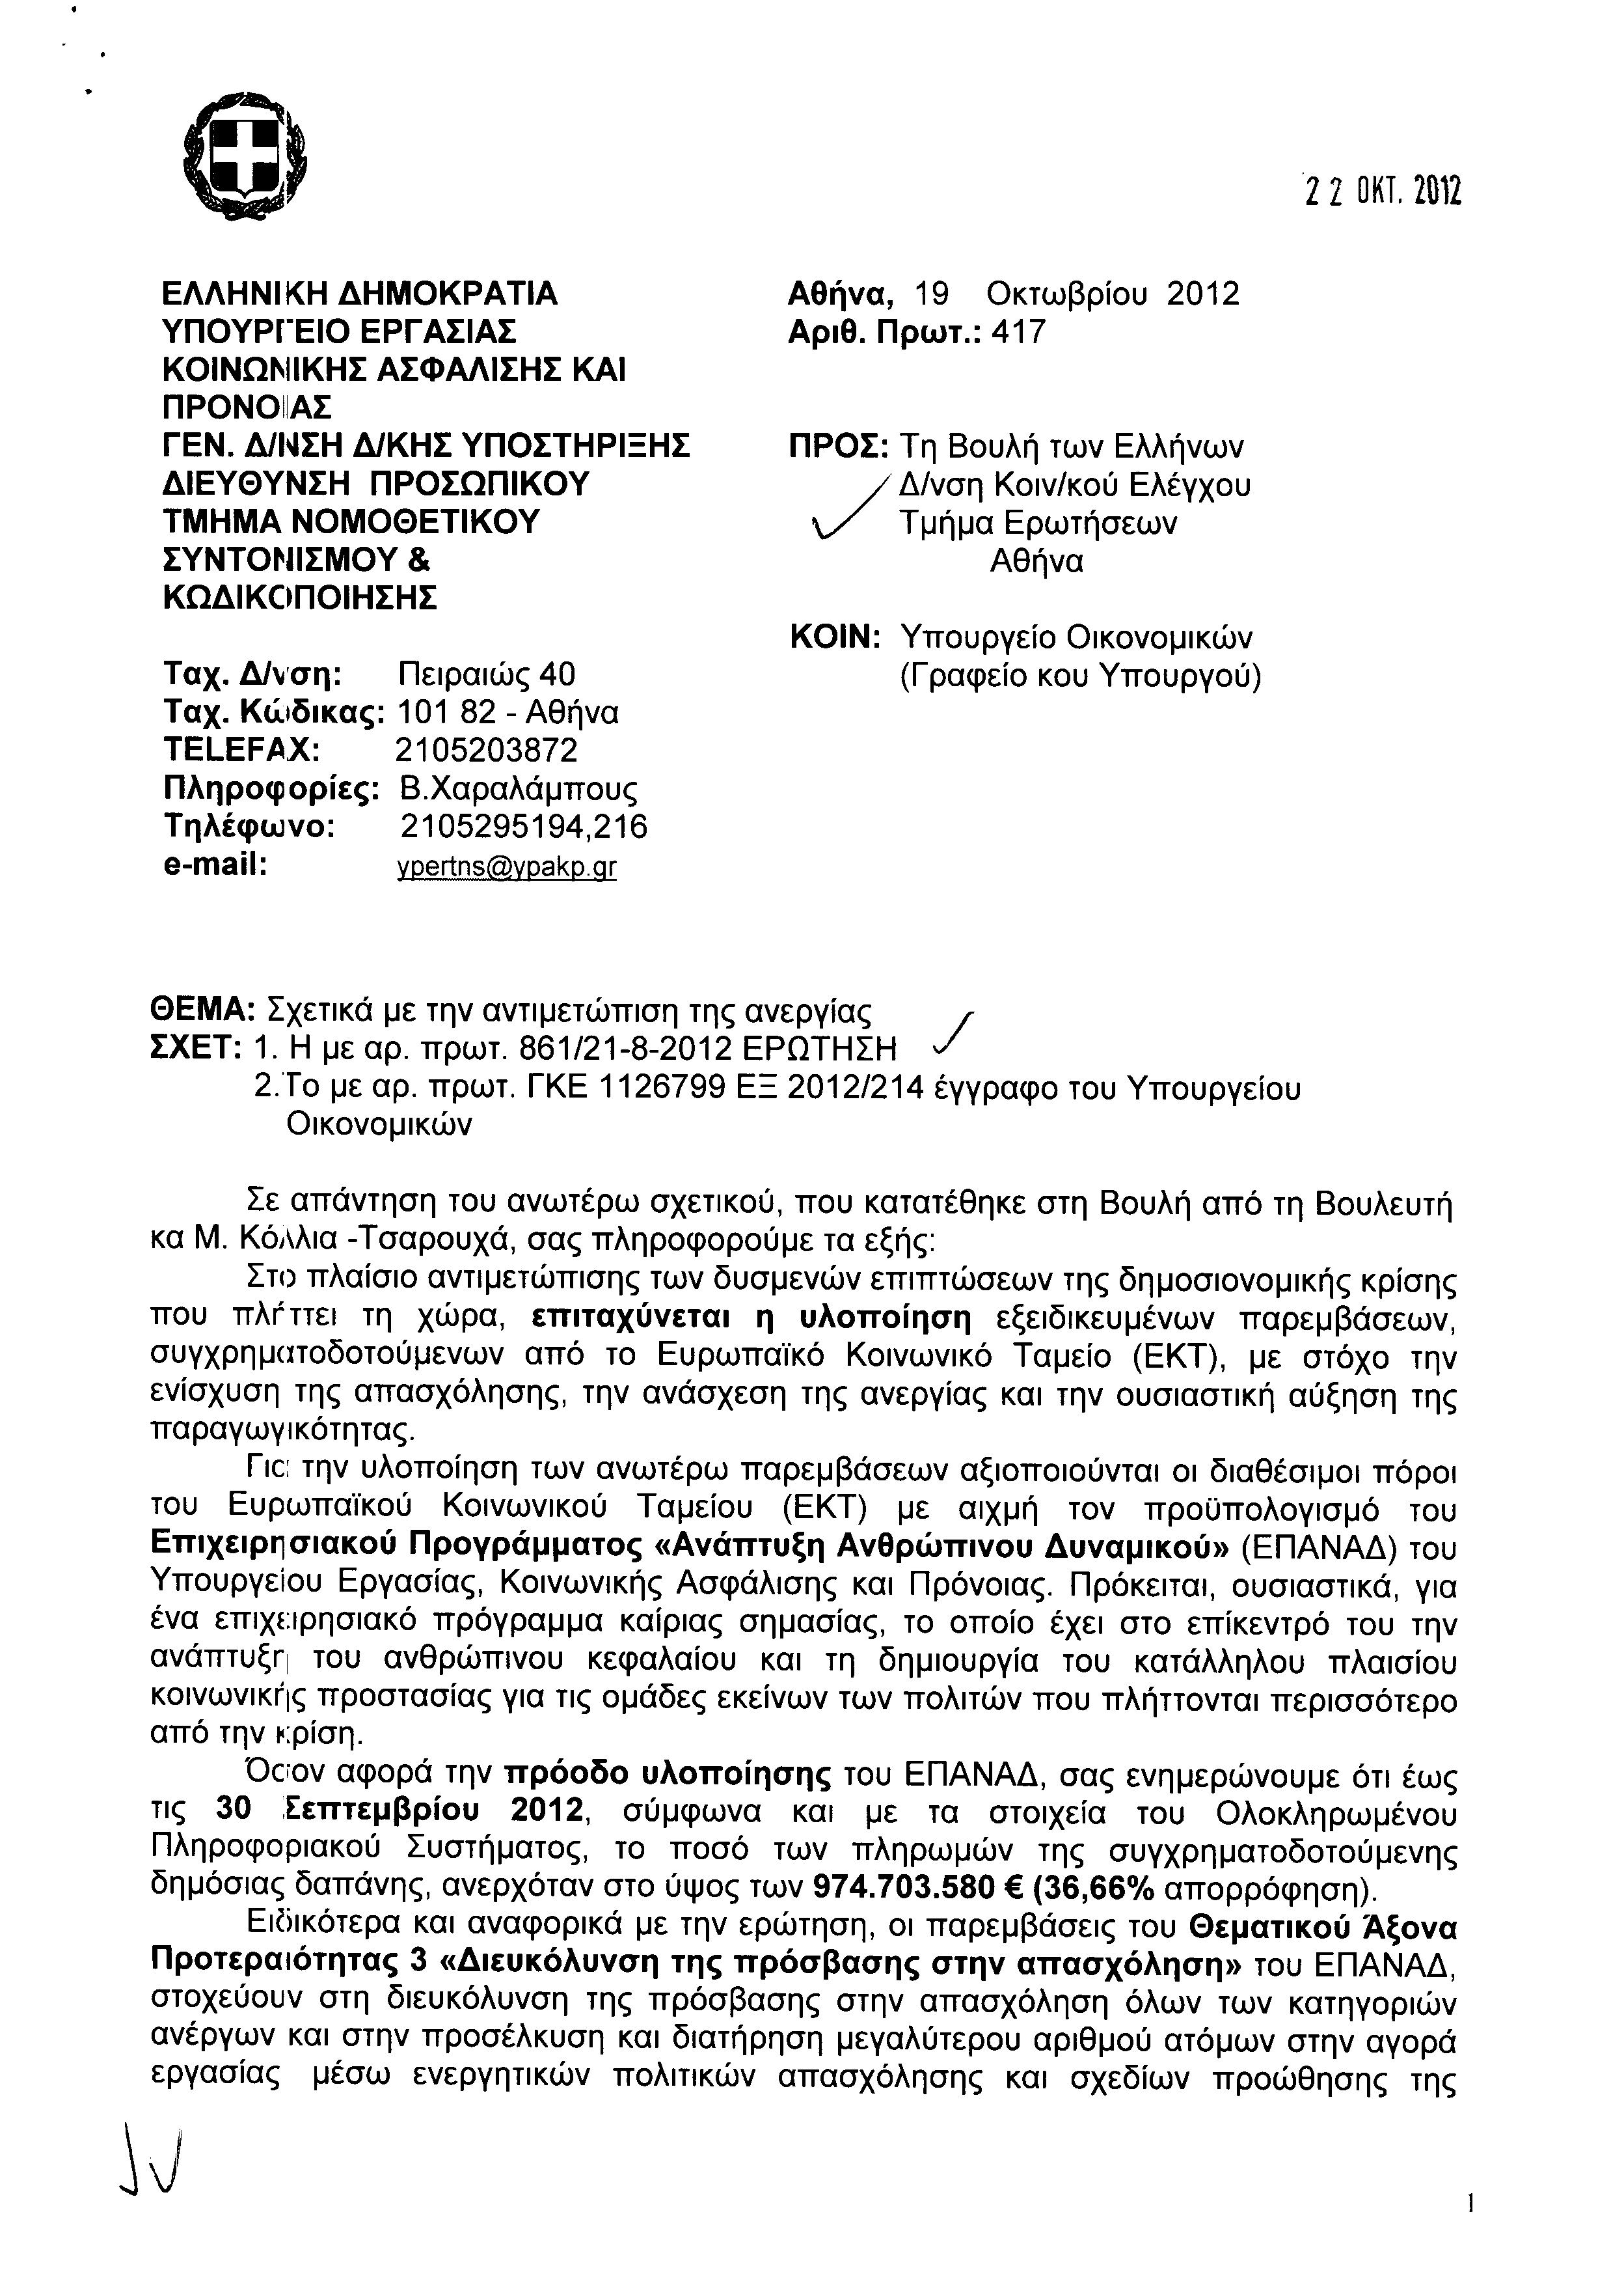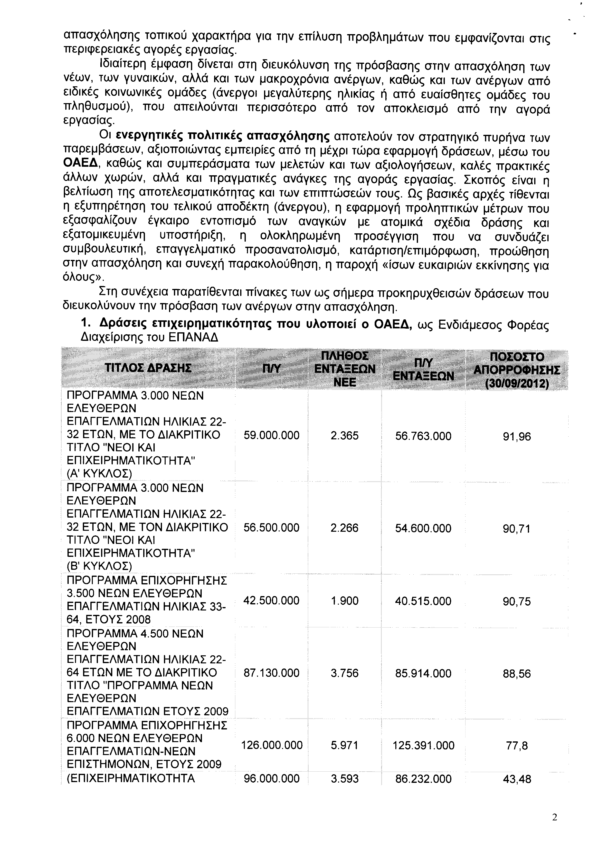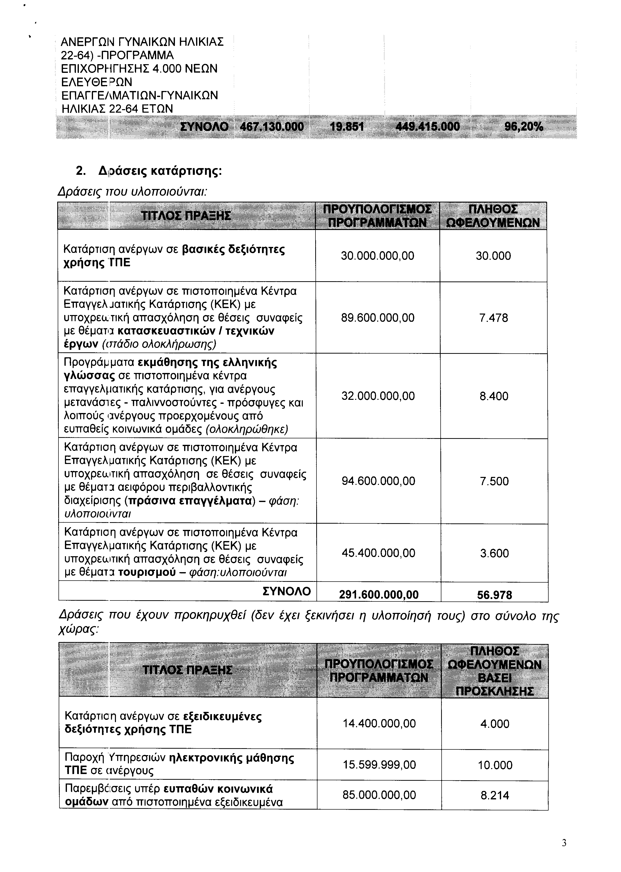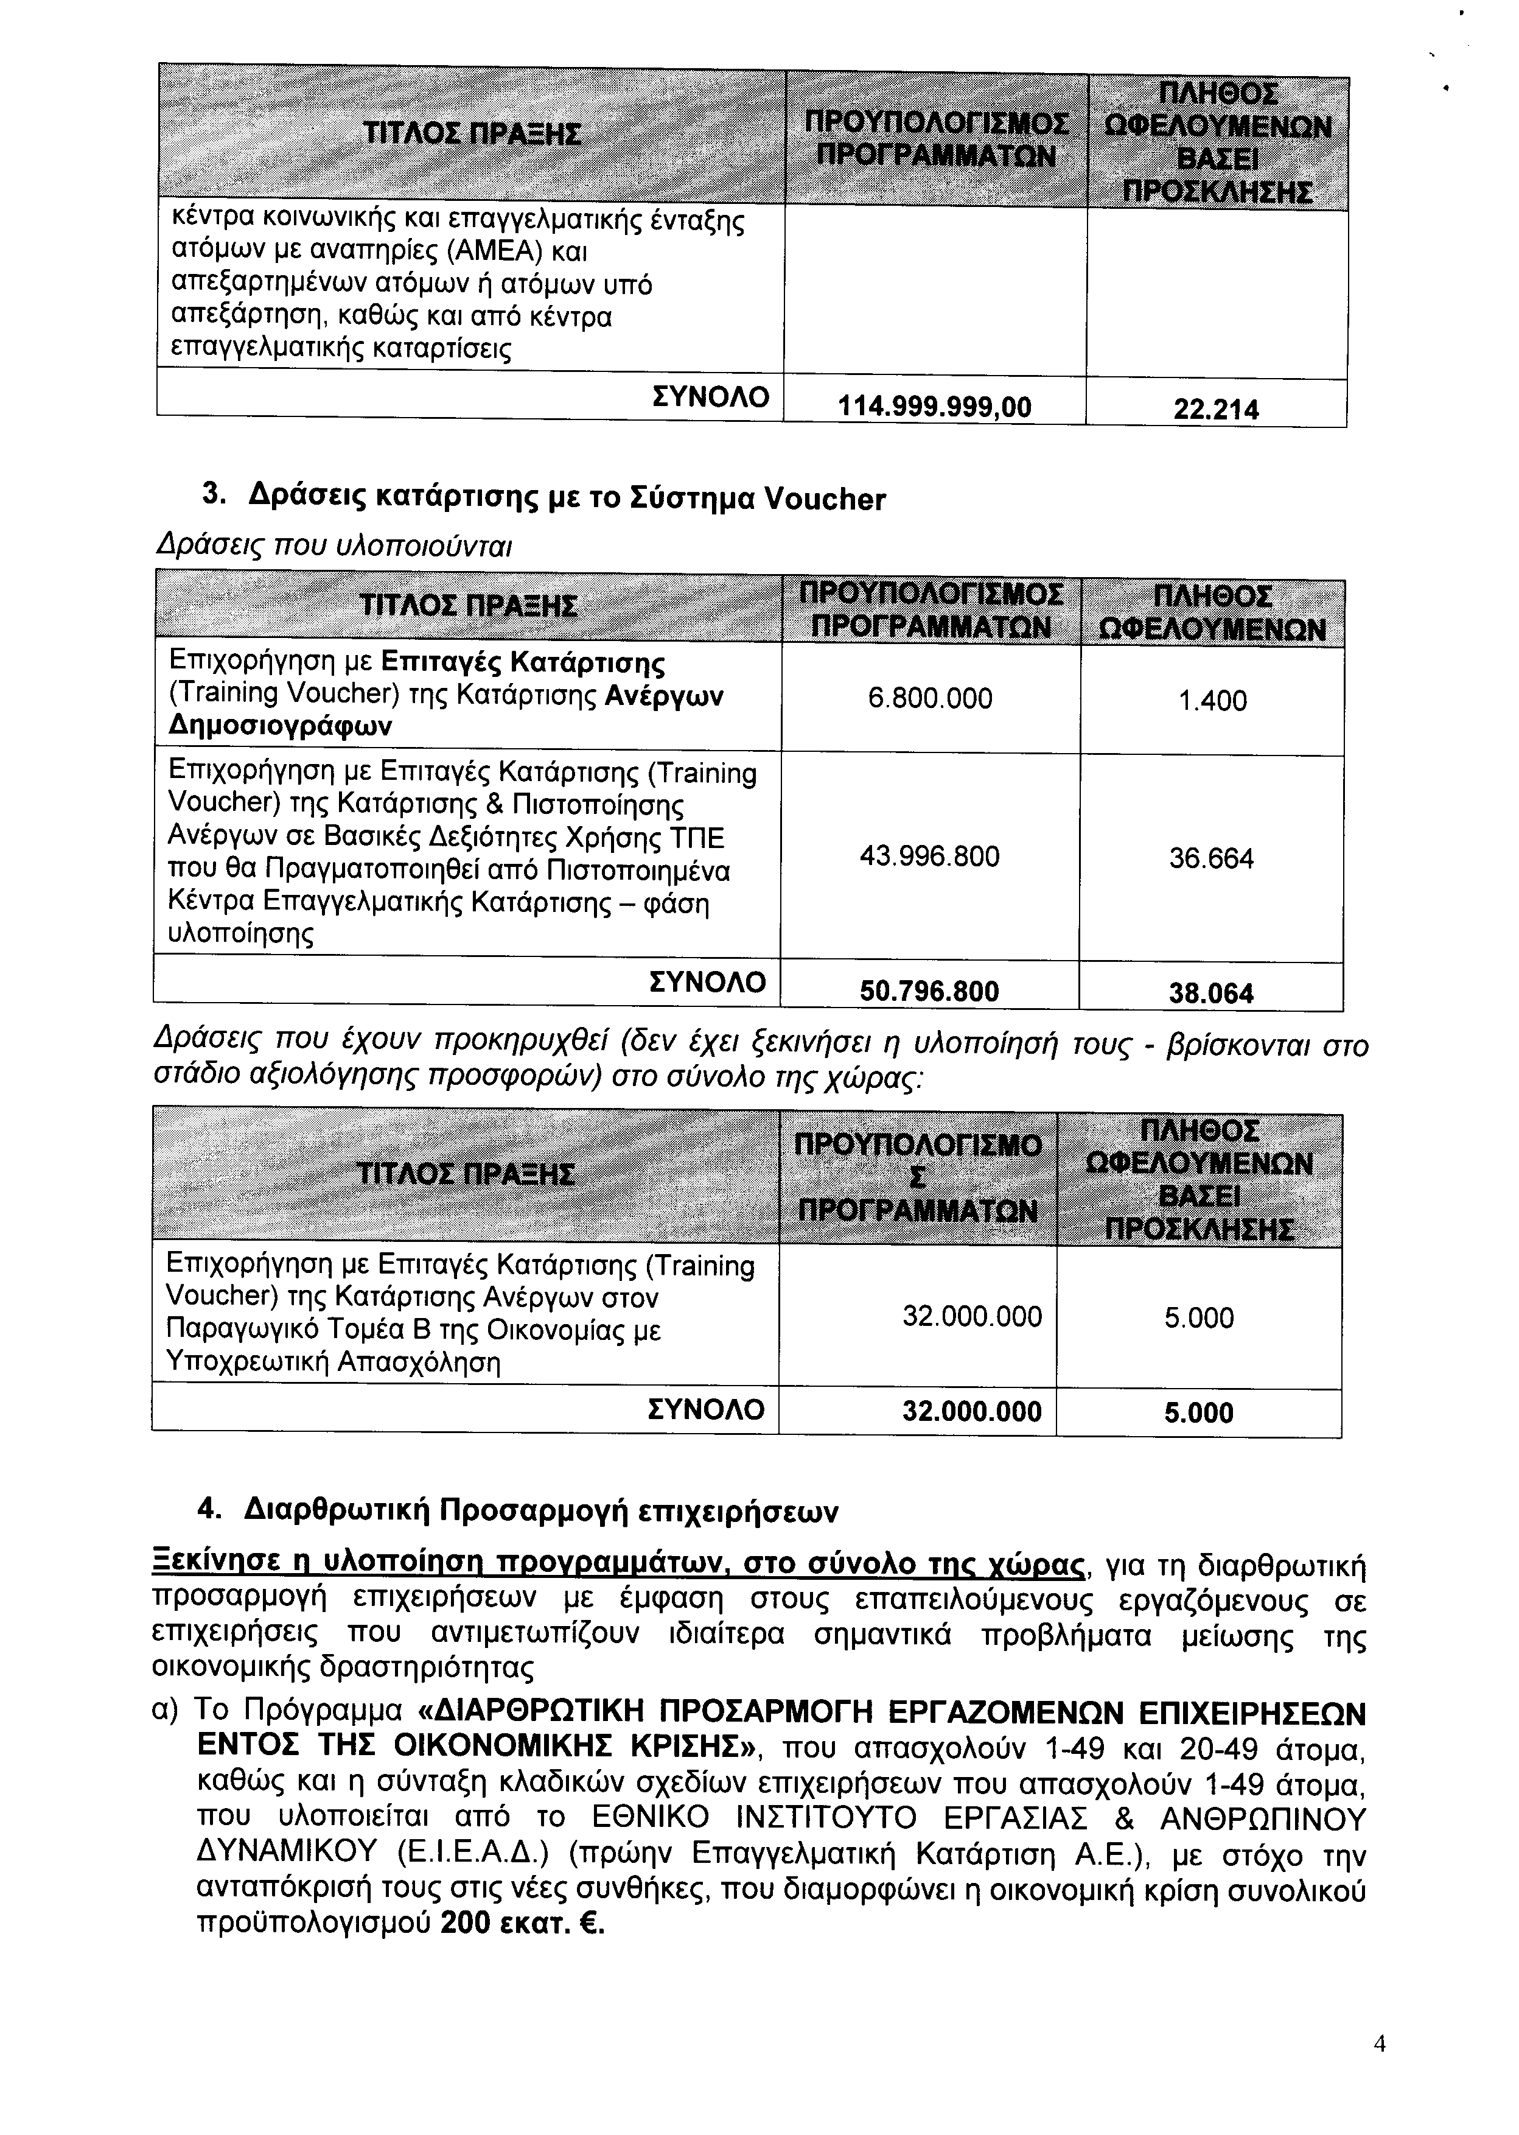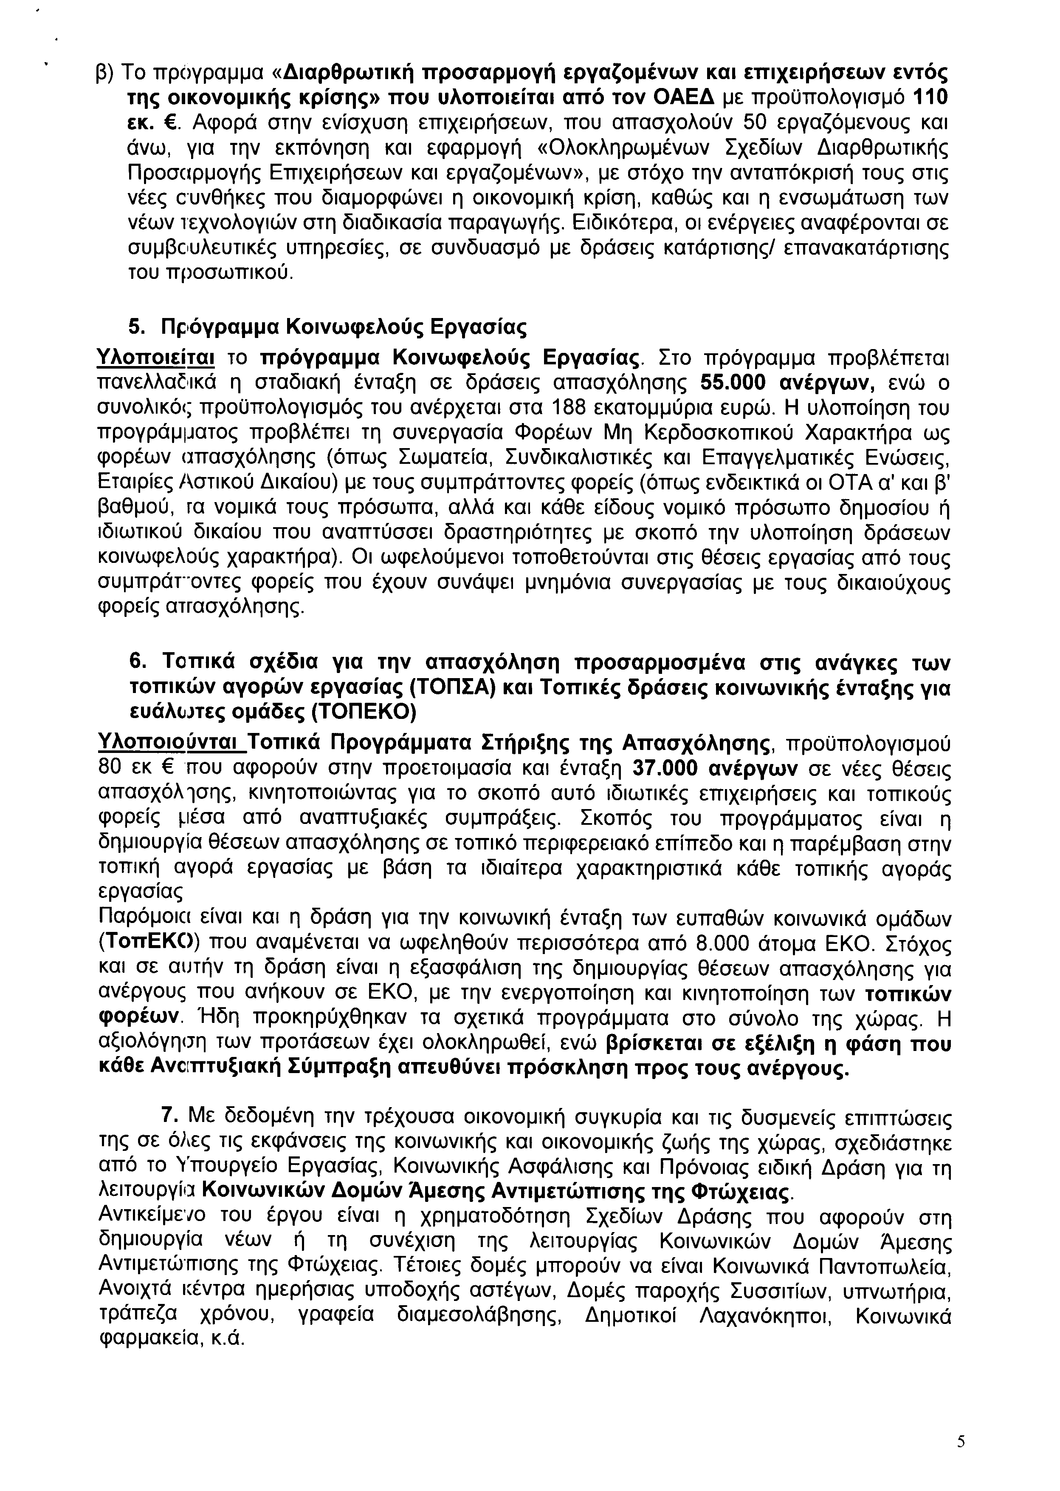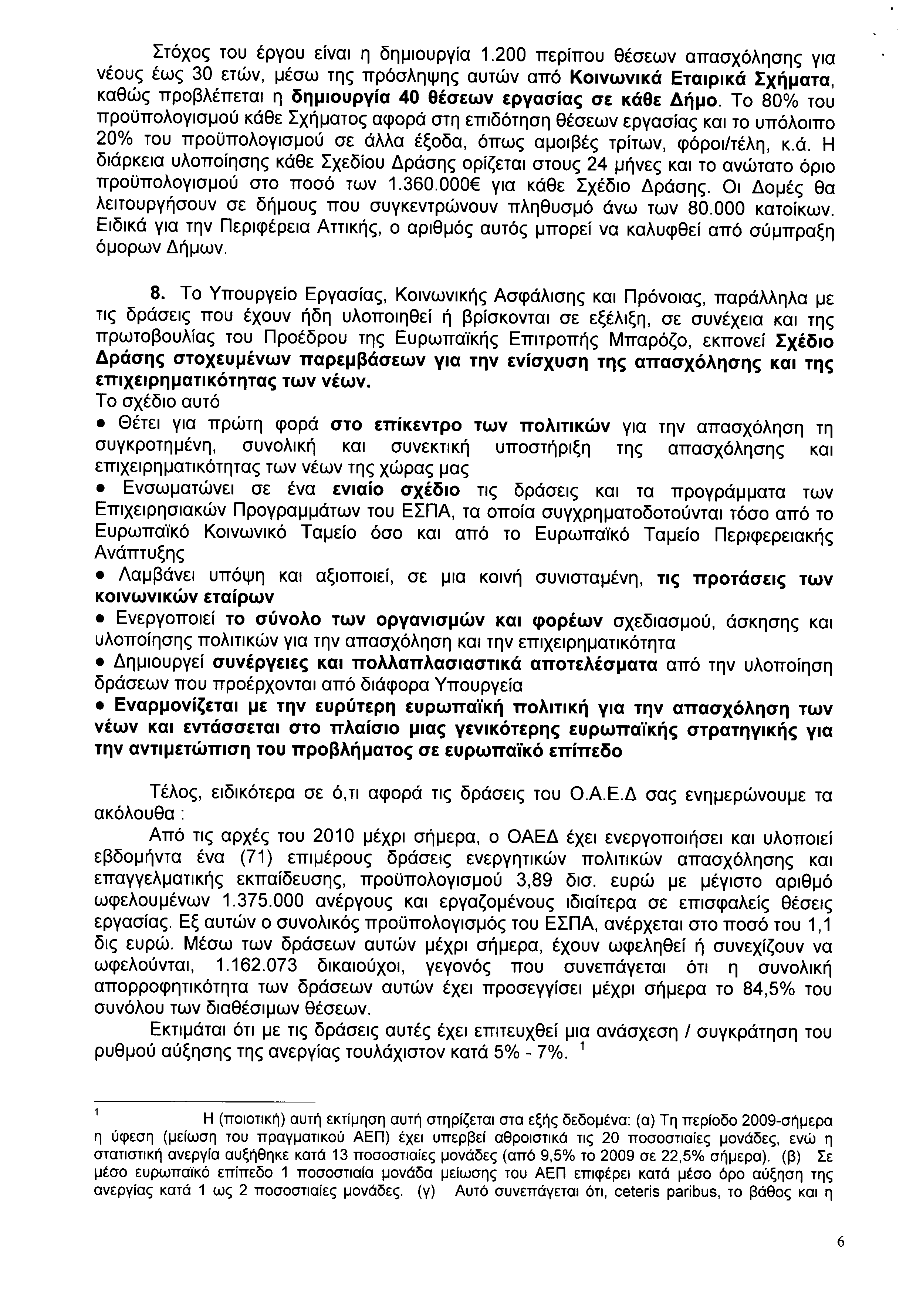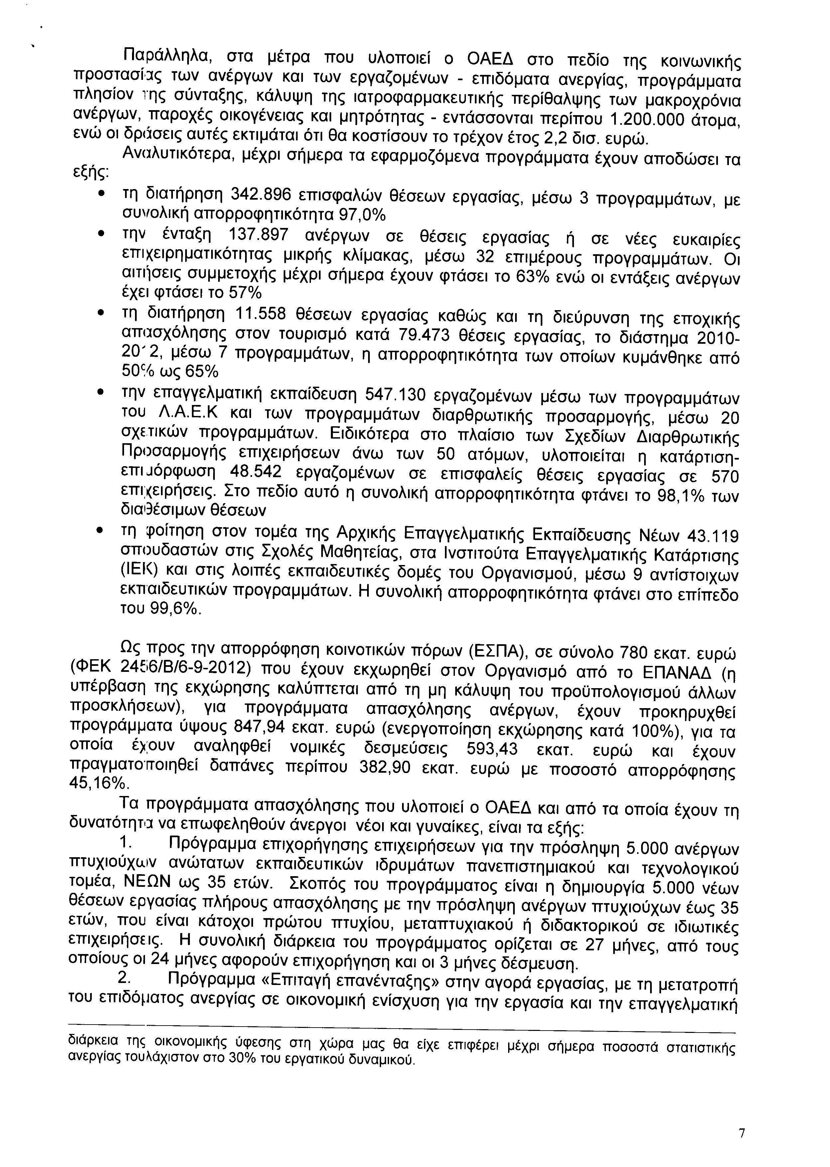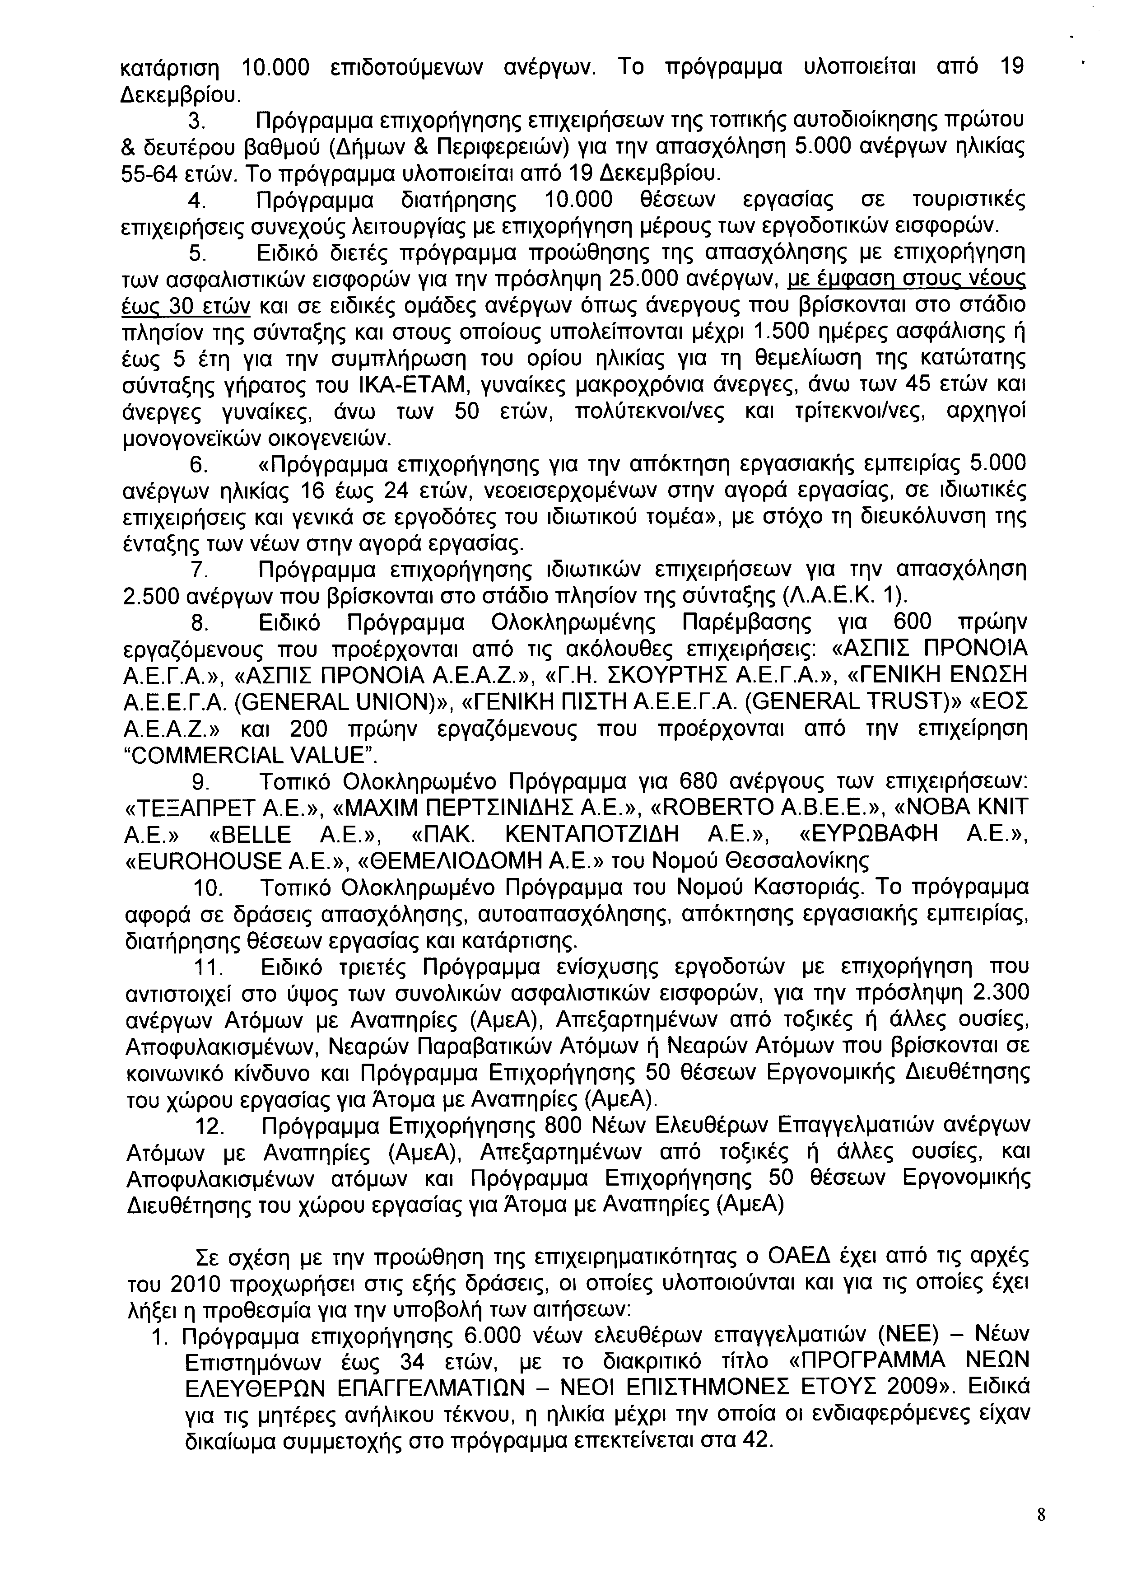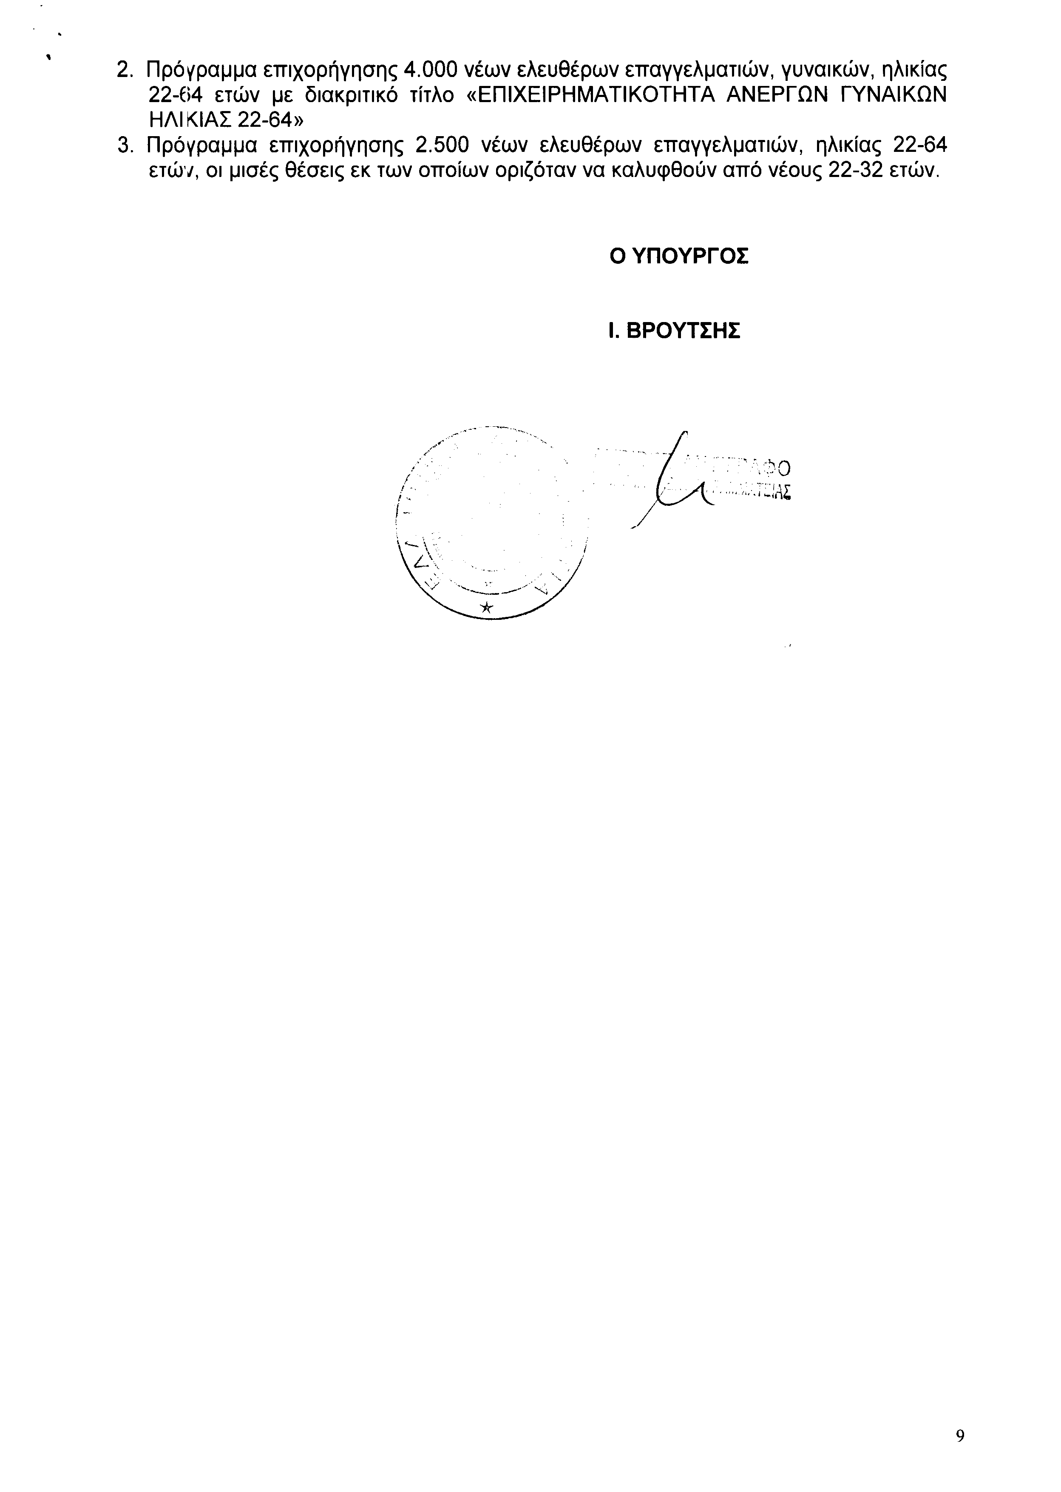
2. Στην με αριθμό 1694/14-09-2012 ερώτηση του Βουλευτή κ. Γρέγου Αντώνιου δόθηκε με το υπ’ αριθμ. Β1/10021/23119/4644/19-11-2012 έγγραφο από τον Υπουργό Εργασίας, Κοινωνικής Ασφάλισης και Πρόνοιας η ακόλουθη απάντηση:
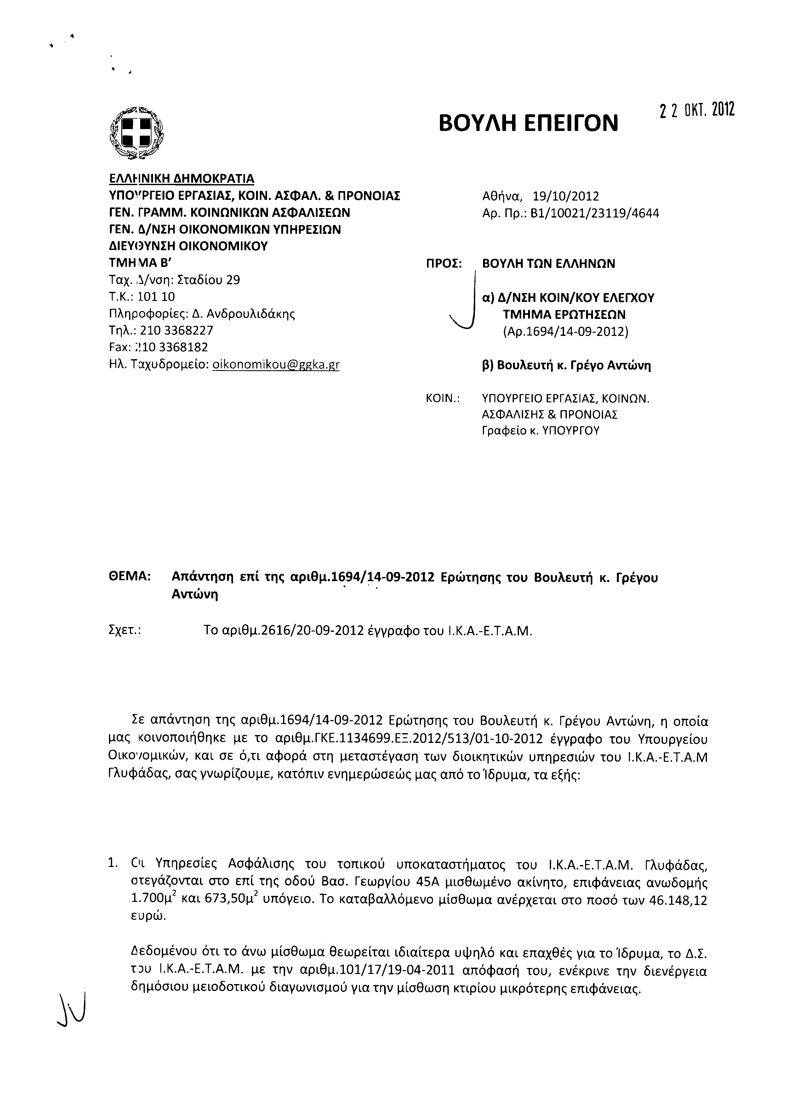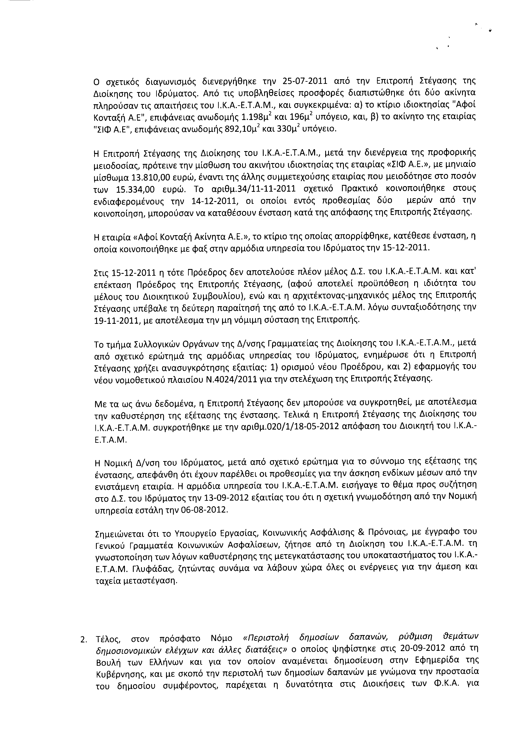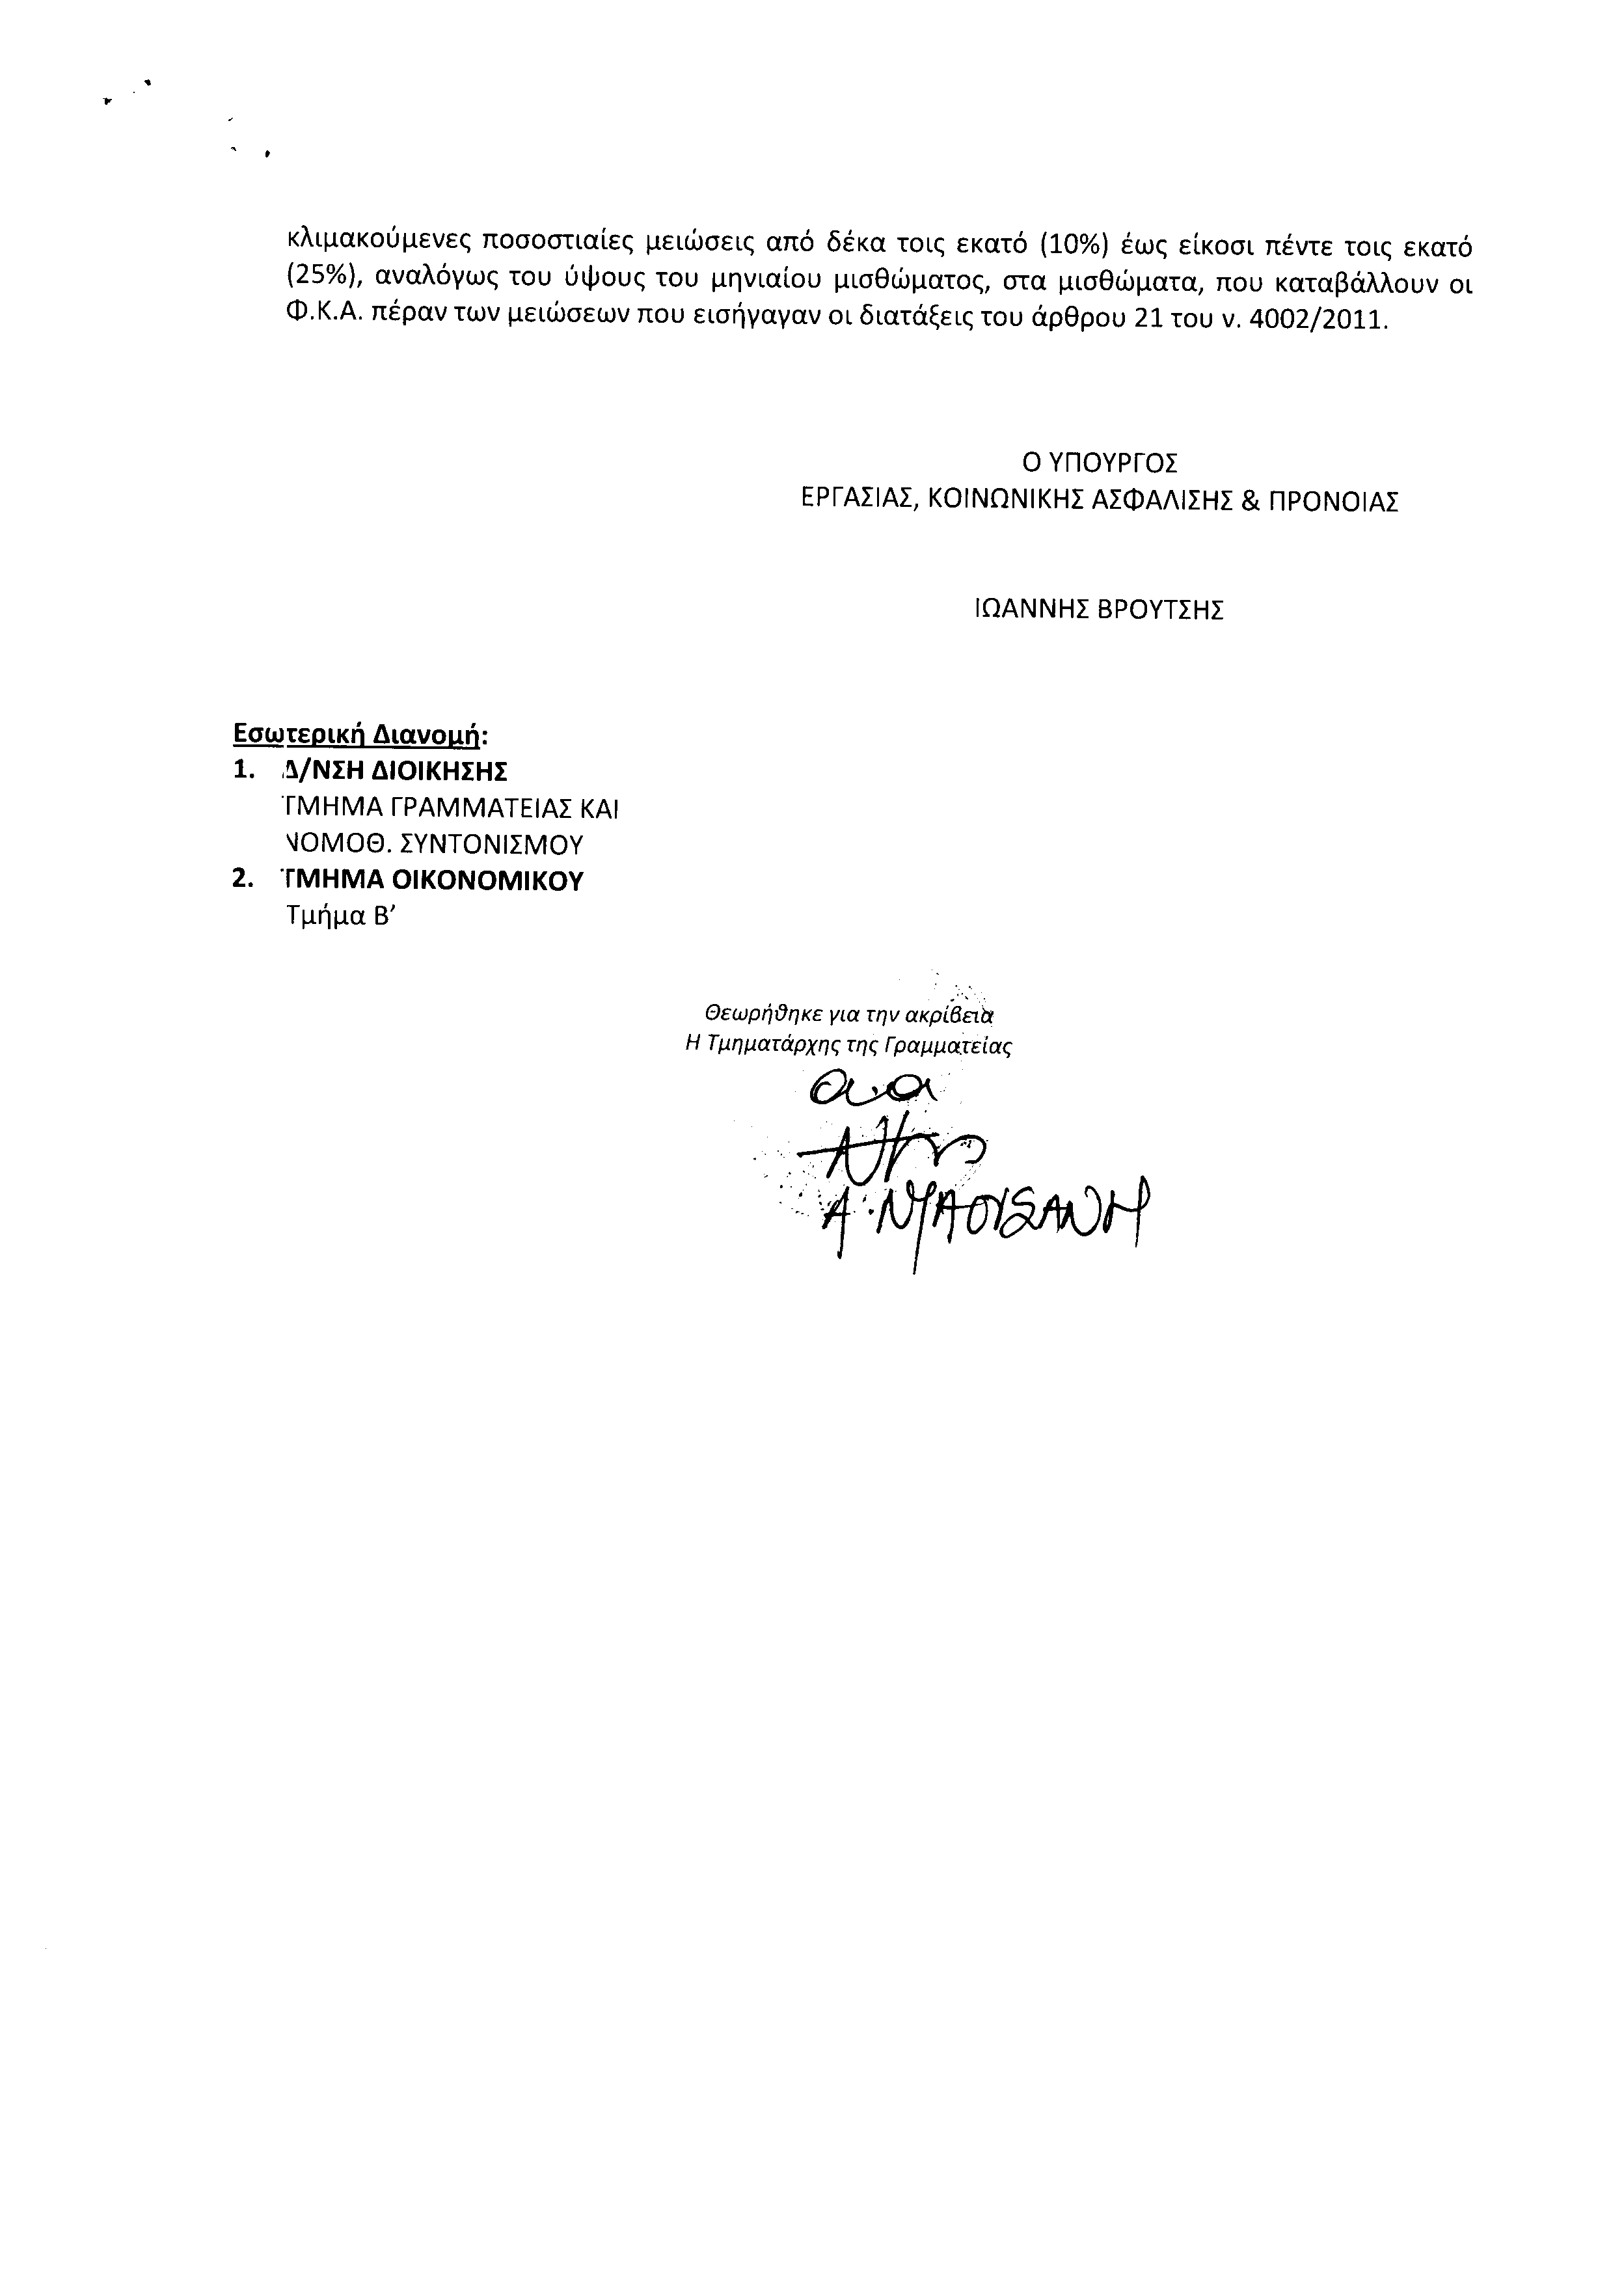
3. Στην με αριθμό 1907/20-09-2012 ερώτηση του Βουλευτή κ. Κεγκέρογλου Βασίλειου δόθηκε με το υπ’ αριθμ. 434/19-10-2012 έγγραφο από τον Υπουργό Εργασίας, Κοινωνικής Ασφάλισης και Πρόνοιας η ακόλουθη απάντηση:
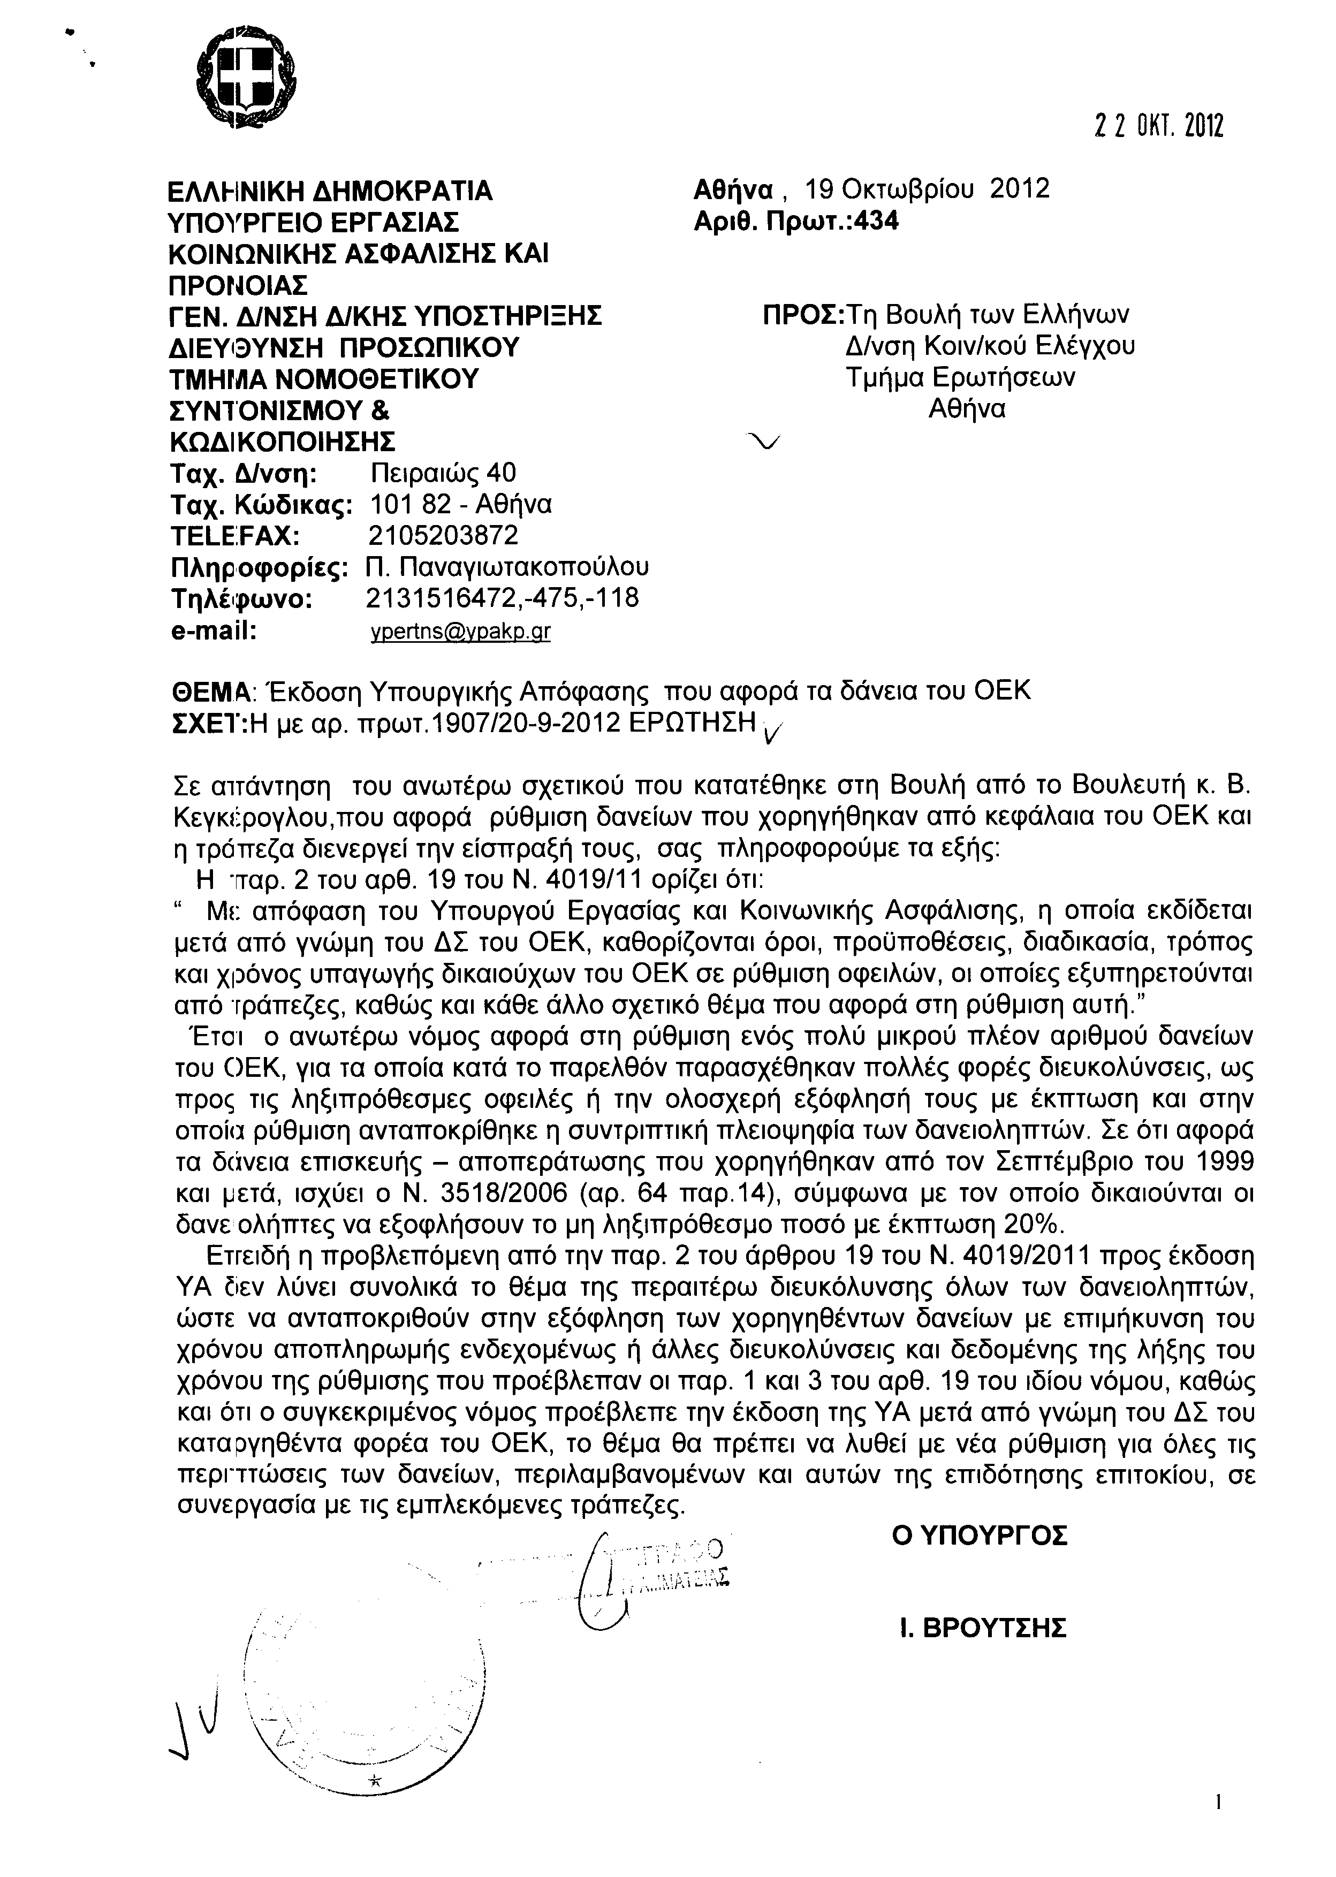
4. Στην με αριθμό 2018/24-09-2012 ερώτηση της Βουλευτού κ. Κόλλια - Τσαρουχά Μαρίας δόθηκε με το υπ’ αριθμ. Φ900α/9214/12740/19-10-2012 έγγραφο από τον Υπουργό Εθνικής Άμυνας η ακόλουθη απάντηση:
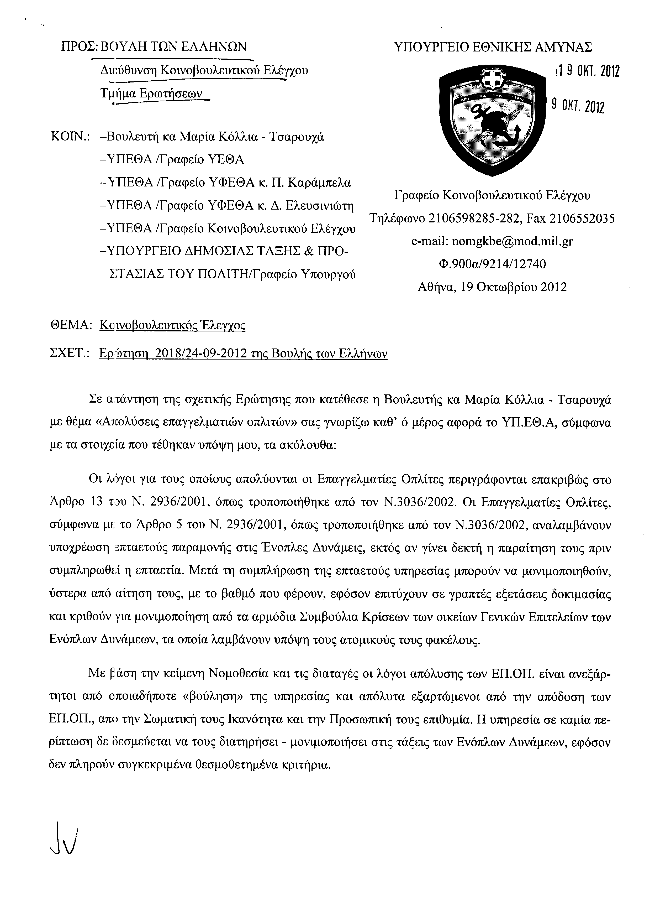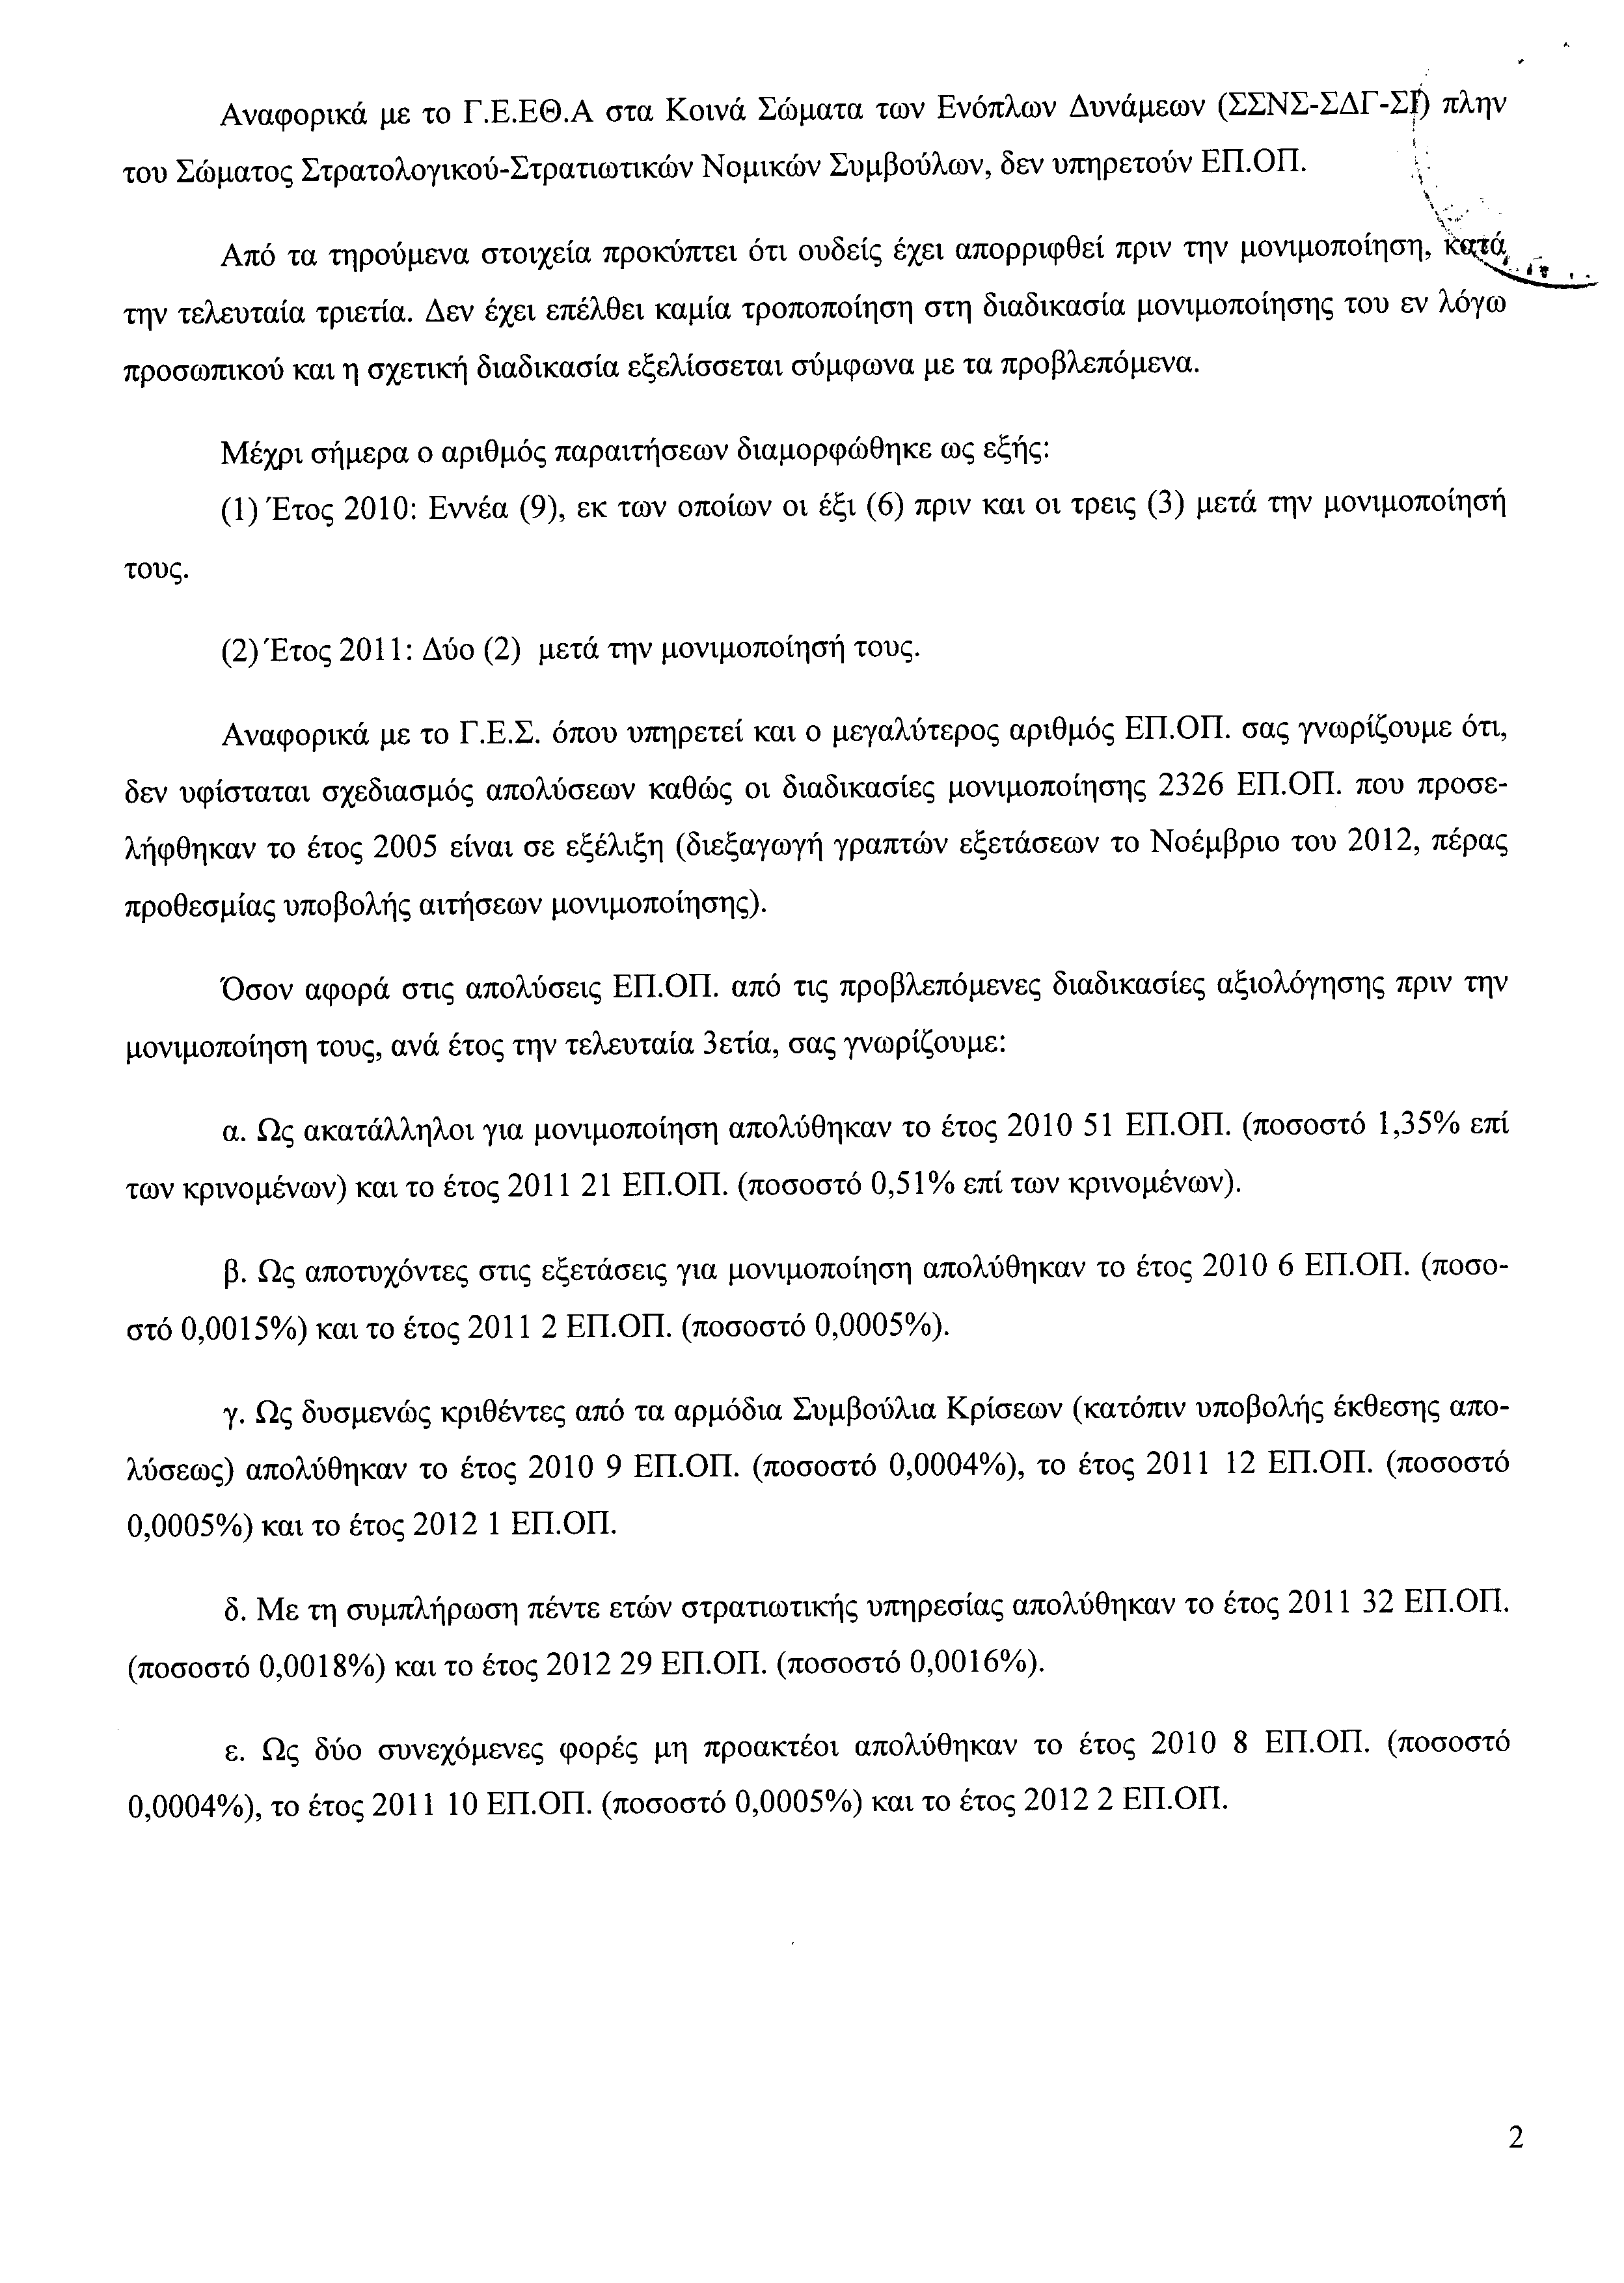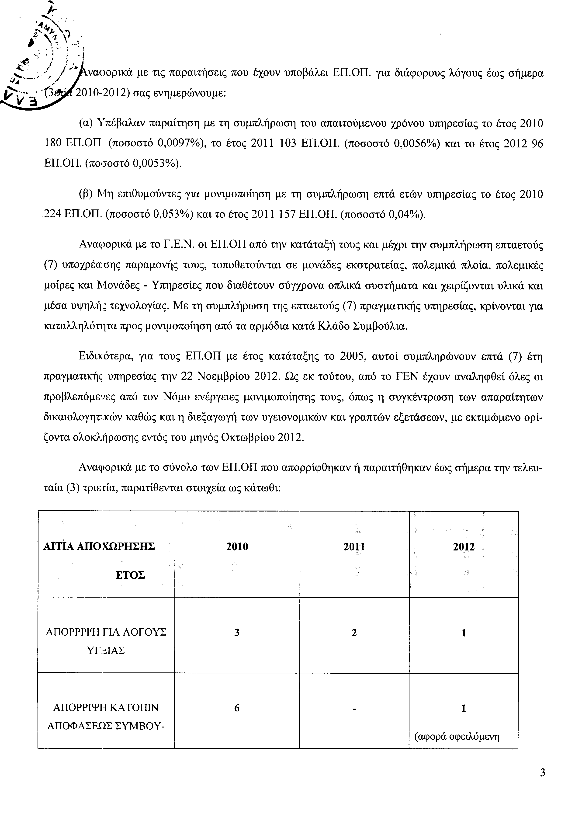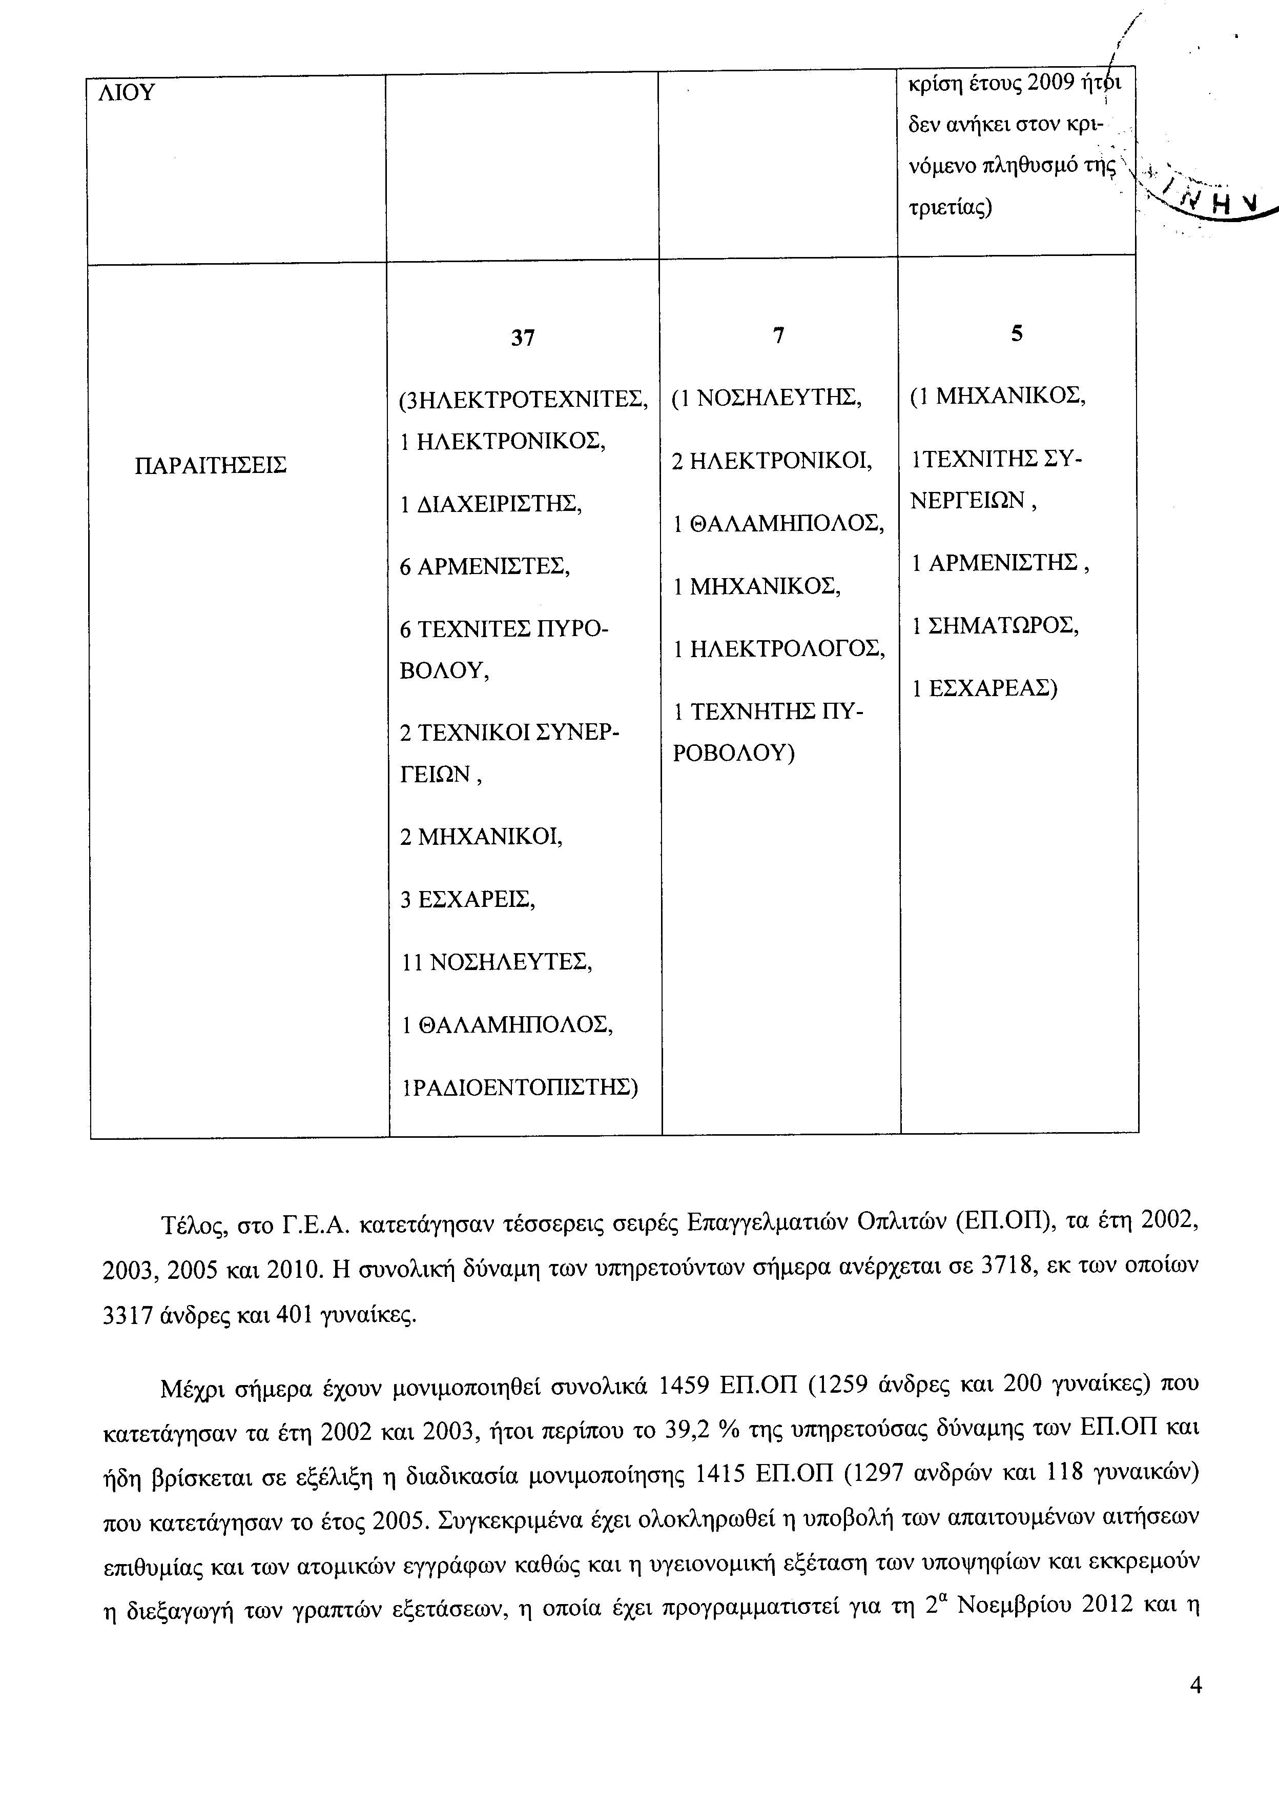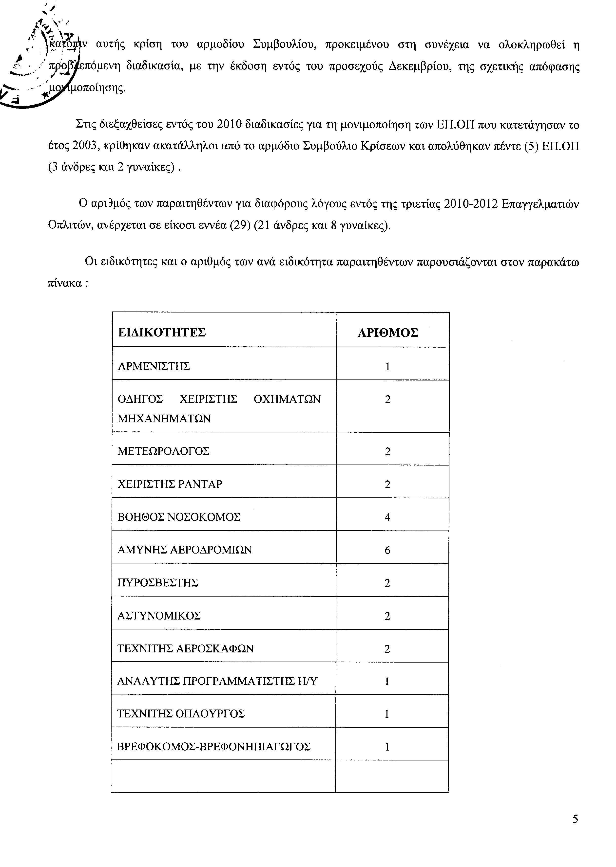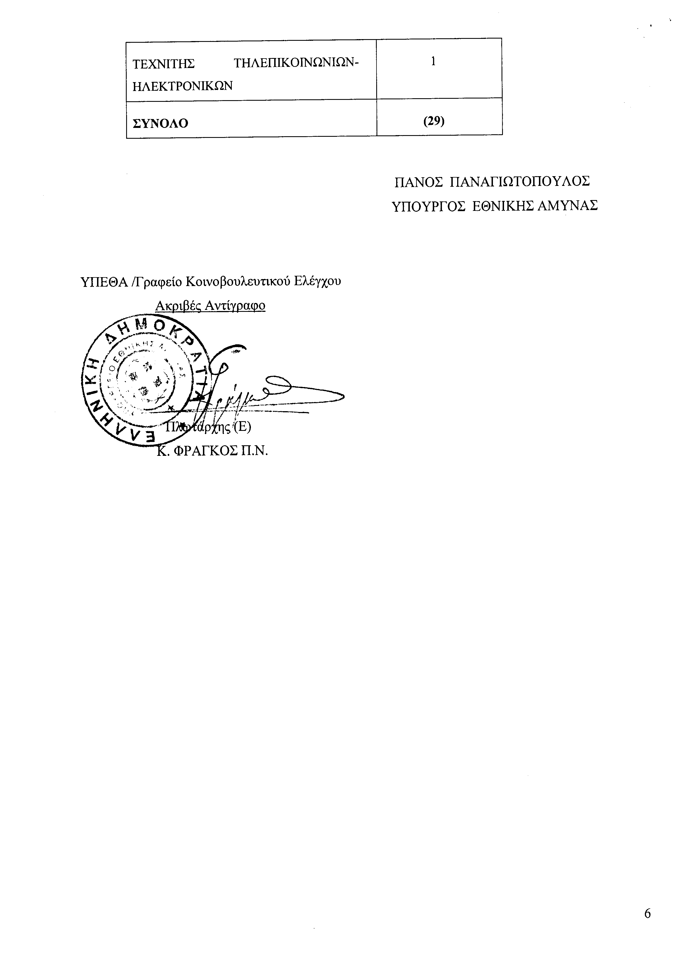
5. Στην με αριθμό 2213/26/09/2012 ερώτηση του Βουλευτή κ. Δαβάκη Αθανάσιου δόθηκε με το υπ’ αριθμ. 7017/4/15242/19-10-2012 έγγραφο από τον Υπουργό Δημόσιας Τάξης και Προστασίας του Πολίτη η ακόλουθη απάντηση:
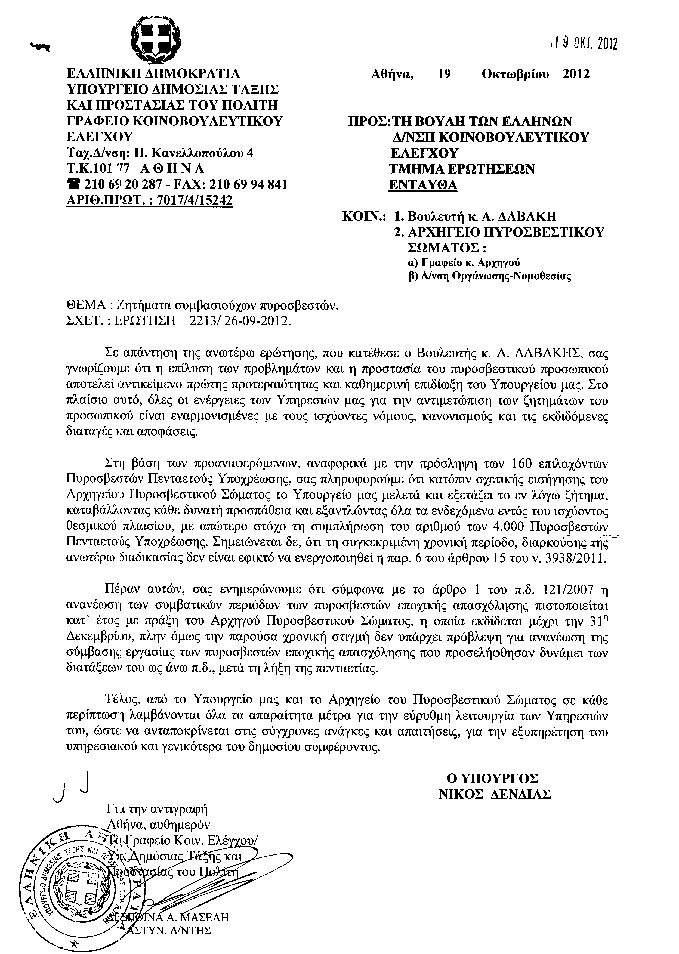
6. Στην με αριθμό 2260/27-09-2012 ερώτηση των Βουλευτών κυρίων Κυρίτση Γεωργίου, Οικονόμου Βασίλειου, Τσούκαλη Νικόλαου, Ψύρρα Θωμά, Ψαριανού Γρηγορίου, Μουτσινά Παρίση (Πάρι), Μιχελογιαννάκη Ιωάννη, Βουδούρη Οδυσσέα, Φούντα Νίκης, Ξηροτύρη - Αικατερινάρη Ασημίνας, Πανούση Ιωάννη δόθηκε με το υπ’ αριθμ. 497/19-10-2012 έγγραφο από τον Υπουργό Εργασίας, Κοινωνικής Ασφάλισης και Πρόνοιας η ακόλουθη απάντηση:
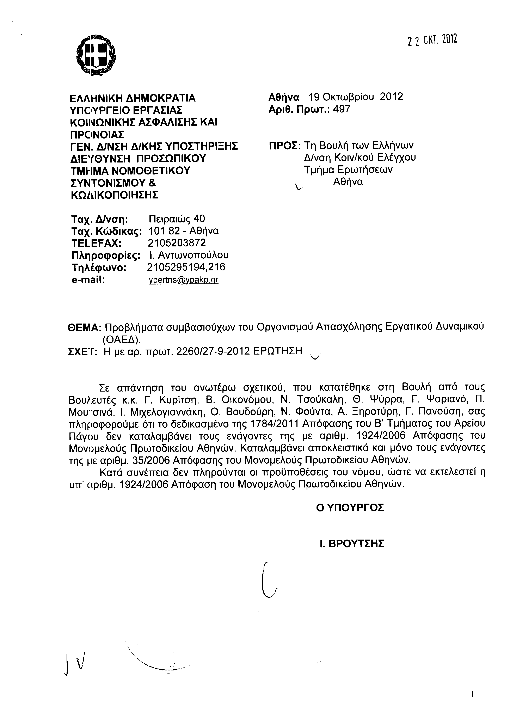
7. Στην με αριθμό 2605/05-10-2012 ερώτηση της Βουλευτού κ. Ιατρίδη Τσαμπίκα (Μίκα) δόθηκε με το υπ’ αριθμ. 128345/ΙΗ ΕΞ/19-10-2012 έγγραφο από τον Υπουργό Παιδείας και Θρησκευμάτων, Πολιτισμού και Αθλητισμού η ακόλουθη απάντηση:
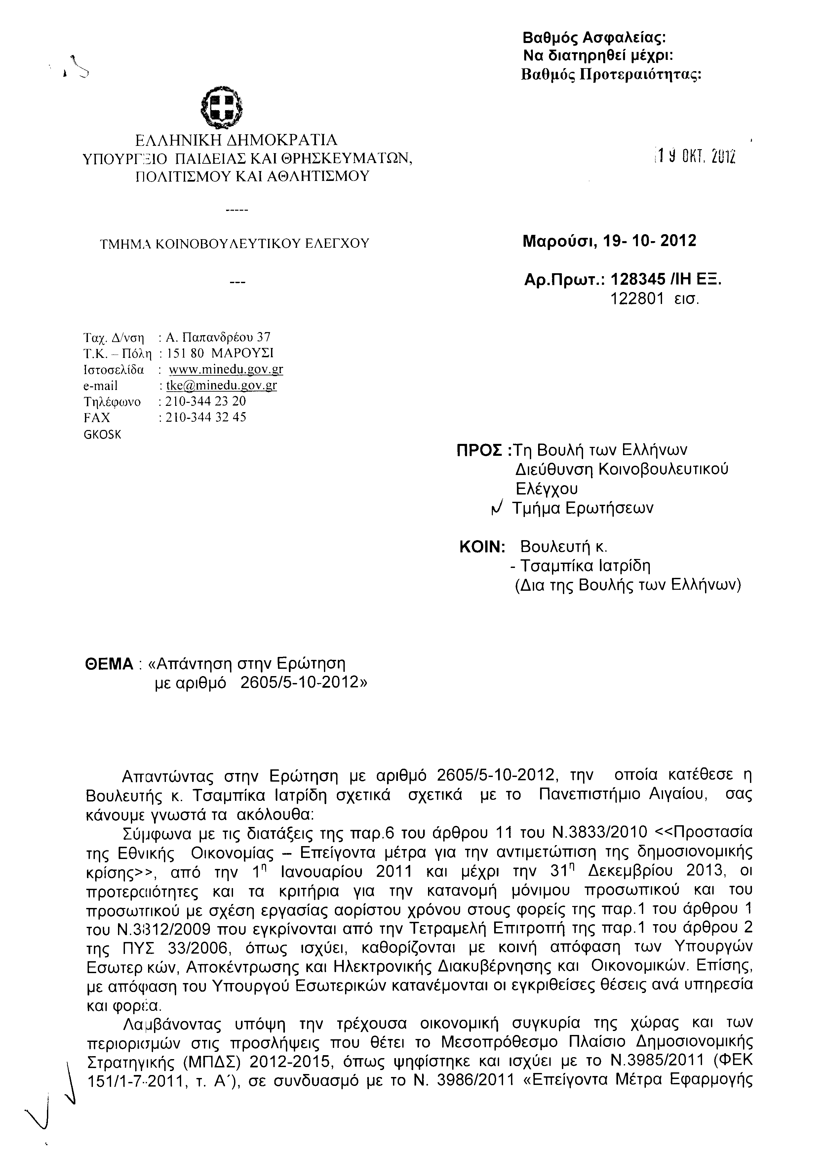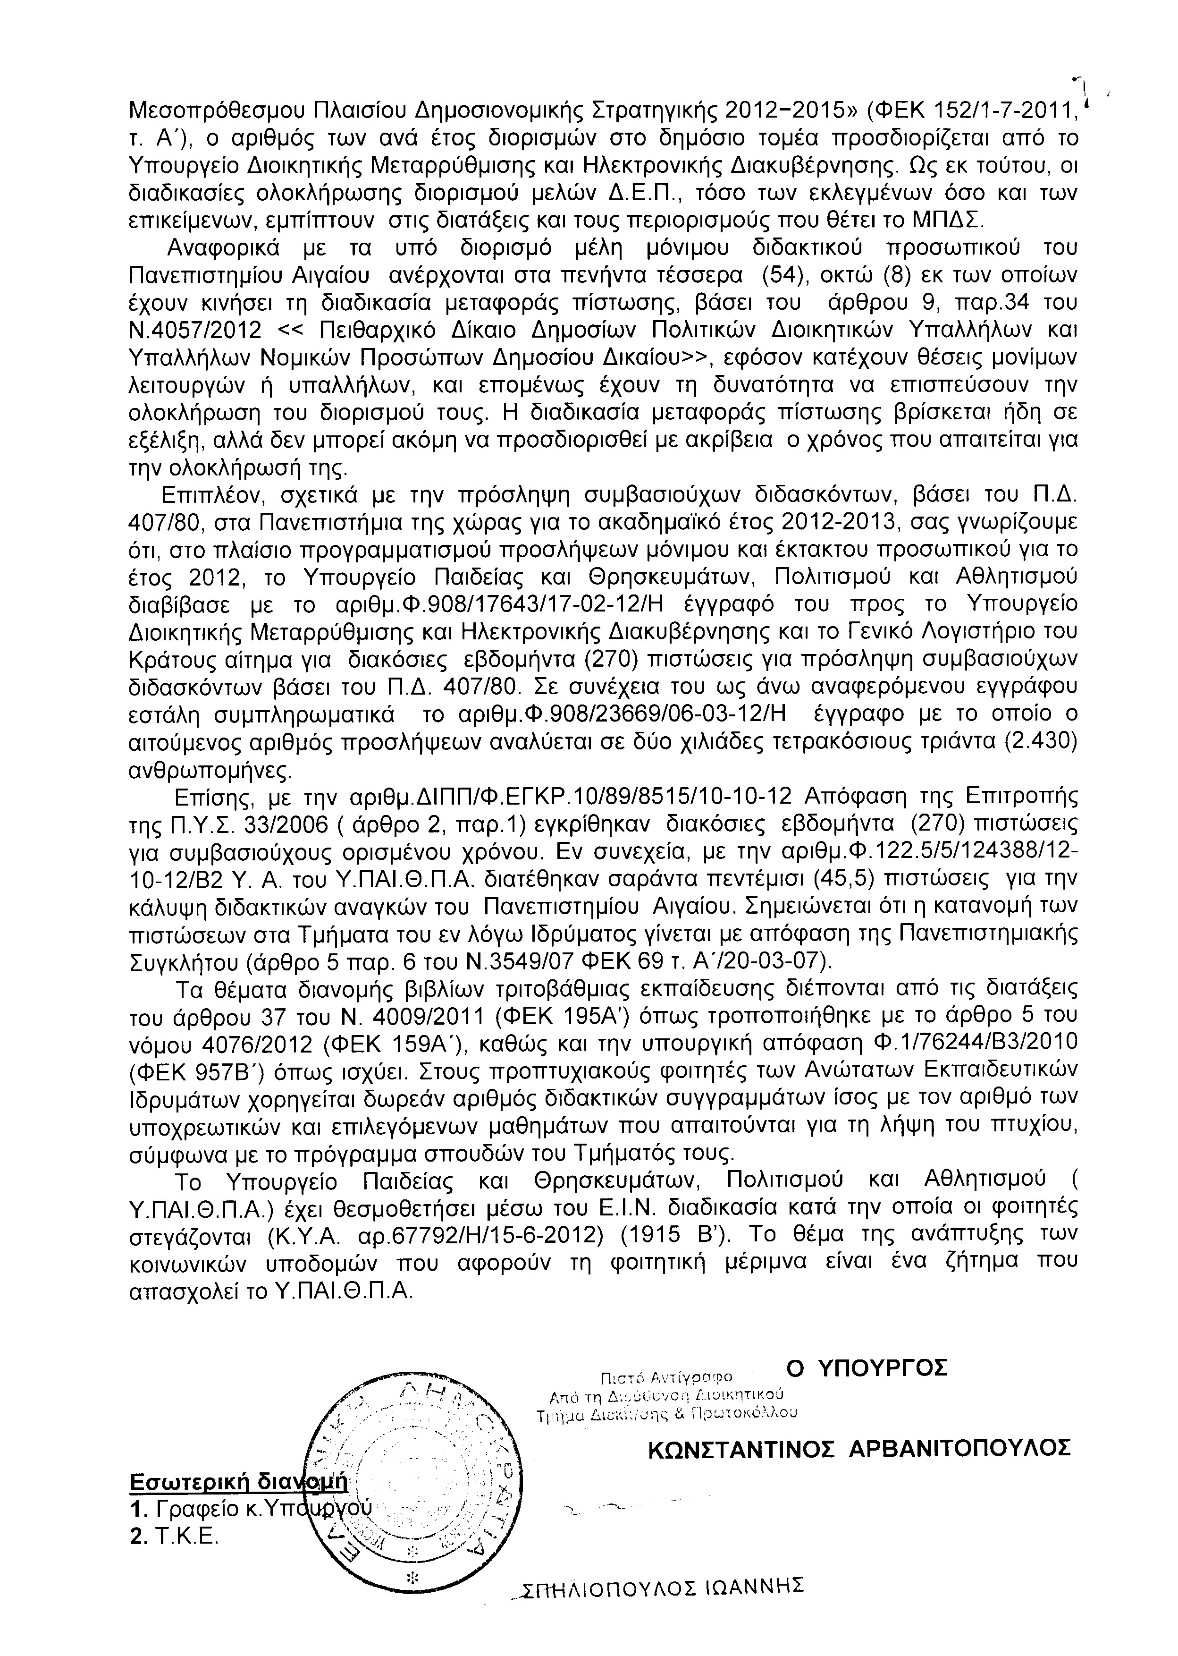

ΠΡΟΕΔΡΕΥΩΝ (Ιωάννης Δραγασάκης): Ευχαριστούμε τον κύριο συνάδελφο.
Κυρίες και κύριοι συνάδελφοι, έχω την τιμή να ανακοινώσω στο Σώμα το δελτίο επίκαιρων ερωτήσεων της Παρασκευής 23ης Νοεμβρίου 2012 και ώρα 10.00΄.
Α. ΕΠΙΚΑΙΡΕΣ ΕΡΩΤΗΣΕΙΣ Πρώτου Κύκλου (Άρθρο 130 παράγραφοι 2 και 3 του Κανονισμού της Βουλής)
1. Η με αριθμό 645/20-11-2012 επίκαιρη ερώτηση του Βουλευτή Λακωνίας της Νέας Δημοκρατίας κ. Αθανασίου Δαβάκη προς τον Υπουργό Παιδείας και Θρησκευμάτων, Πολιτισμού και Αθλητισμού, σχετικά με την ενδεχόμενη συγχώνευση του ΕΠΑΛ Γυθείου με το ΕΠΑΛ της Σπάρτης.
2. Η με αριθμό 636/20-11-2012 επίκαιρη ερώτηση του Βουλευτή Λέσβου του Συνασπισμού Ριζοσπαστικής Αριστεράς-Ενωτικού Κοινωνικού Μετώπου κ. Ιωάννη Ζερδελή προς τον Υπουργό Υγείας, σχετικά με την αντιμετώπιση των προβλημάτων στο Νοσοκομείο της Λήμνου.
3. Η με αριθμό 638/20-11-2012 επίκαιρη ερώτηση του Βουλευτή Ηρακλείου του Πανελλήνιου Σοσιαλιστικού Κινήματος κ. Βασιλείου Κεγκέρογλου προς τον Υπουργό Διοικητικής Μεταρρύθμισης και Ηλεκτρονικής Διακυβέρνησης, σχετικά με το καθεστώς της διαθεσιμότητας των υπαλλήλων.
4. Η με αριθμό 641/20-11-2012 επίκαιρη ερώτηση του Βουλευτή Β´ Αθήνας των Ανεξάρτητων Ελλήνων κ. Βασιλείου Καπερνάρου προς τον Υπουργό Οικονομικών, σχετικά με τα «Ελληνικά Πετρέλαια Α.Ε».
5. Η με αριθμό 628/20-11-2012 επίκαιρη ερώτηση του Βουλευτή Β´ Αθήνας του Λαϊκού Συνδέσμου-Χρυσή Αυγή κ. Ηλία Παναγιώταρου προς τους Υπουργούς Δημόσιας Τάξης και Προστασίας του Πολίτη και Υγείας, σχετικά με τη λειτουργία παράνομων τζαμιών στο λεκανοπέδιο της Αττικής.
6. Η με αριθμό 632/20-11-2012 επίκαιρη ερώτηση της Βουλευτού Α´ Πειραιά της Δημοκρατικής Αριστεράς κ. Μαρίας Ρεπούση προς τον Υπουργό Δημόσιας Τάξης και Προστασίας του Πολίτη, σχετικά με την αύξηση των ομοφοβικών επιθέσεων κατά ατόμων.
7. Η με αριθμό 624/20-11-2012 επίκαιρη ερώτηση του Βουλευτή Αχαΐας του Κομμουνιστικού Κόμματος Ελλάδας κ. Νικολάου Καραθανασόπουλου προς τον Υπουργό Υγείας, σχετικά με το Γενικό Νοσοκομείο Αμαλιάδας–Ηλείας.
Β. ΕΠΙΚΑΙΡΕΣ ΕΡΩΤΗΣΕΙΣ Δεύτερου Κύκλου ( Άρθρο 130 παράγραφοι 2 και 3 του Κανονισμού της Βουλής)
1. Η με αριθμό 644/20-11-2012 επίκαιρη ερώτηση της Βουλευτού Λακωνίας της Νέας Δημοκρατίας κ. Φεβρωνίας Πατριανάκου προς τους Υπουργούς Ανάπτυξης, Ανταγωνιστικότητας, Υποδομών, Μεταφορών και Δικτύων και Αγροτικής Ανάπτυξης και Τροφίμων, σχετικά με την ανάγκη ενίσχυσης της ελληνικής κτηνοτροφίας.
2. Η με αριθμό 635/20-11-2012 επίκαιρη ερώτηση του Βουλευτή Β´ Αθήνας του Συνασπισμού Ριζοσπαστικής Αριστεράς-Ενωτικού Κοινωνικού Μετώπου κ. Πέτρου Τατσόπουλου προς τον Υπουργό Παιδείας και Θρησκευμάτων, Πολιτισμού και Αθλητισμού, σχετικά με τα κρούσματα βίας και την οργάνωση νεοναζιστικών πυρήνων στα σχολεία.
3. Η με αριθμό 639/20-11-2012 επίκαιρη ερώτηση του Βουλευτή Ευβοίας των Ανεξάρτητων Ελλήνων κ. Κωνσταντίνου Μαρκόπουλου προς τον Υπουργό Ανάπτυξης, Ανταγωνιστικότητας, Υποδομών, Μεταφορών και Δικτύων, σχετικά με τη θέσπιση ειδικής σήμανσης που θα πιστοποιεί την ελληνική προέλευση των προϊόντων.
4. Η με αριθμό 627/20-11-2012 επίκαιρη ερώτηση του Βουλευτή Β´ Πειραιά του Λαϊκού Συνδέσμου-Χρυσή Αυγή κ. Ιωάννη Λαγού προς τους Υπουργούς Εθνικής Άμυνας και Οικονομικών, σχετικά με την απογραφή της ακίνητης περιουσίας του Ταμείου Εθνικής Άμυνας (ΤΕΘΑ).
5. Η με αριθμό 631/20-11-2012 επίκαιρη ερώτηση του Βουλευτή Νομού Αττικής της Δημοκρατικής Αριστεράς κ. Βασιλείου Οικονόμου προς τον Υπουργό Υγείας, σχετικά με το Πρότυπο Ειδικό Οικοτροφείο «Οι Άγιοι Ανάργυροι» στην Κάντζα Παλλήνης.
6. Η με αριθμό 623/20-11-2012 επίκαιρη ερώτηση του Βουλευτή Αιτωλοακαρνανίας του Κομμουνιστικού Κόμματος Ελλάδας κ. Νικολάου Μωραϊτη προς τους Υπουργούς Ανάπτυξης, Ανταγωνιστικότητας, Υποδομών, Μεταφορών και Δικτύων και Αγροτικής Ανάπτυξης και Τροφίμων, σχετικά με τη λήψη μέτρων για τον έλεγχο των τιμών των βασικών λιπασμάτων.
ΠΡΟΕΔΡΕΥΩΝ (Ιωάννης Δραγασάκης): Κύριοι συνάδελφοι, εισερχόμαστε εισερχόμαστε στη συζήτηση των
ΕΠΙΚΑΙΡΩΝ ΕΡΩΤΗΣΕΩΝ
Η πρώτη με αριθμό 608/19-11-2012 επίκαιρη ερώτηση πρώτου κύκλου του Βουλευτή Β´ Αθήνας της Νέας Δημοκρατίας κ. Γεράσιμου Γιακουμάτου προς τον Υπουργό Οικονομικών, σχετικά με τη διασφάλιση των καταθέσεων των Ελλήνων πολιτών από τις Ελληνικές Τράπεζες, δεν συζητείται λόγω κωλύματος του κυρίου Υπουργού και διαγράφεται.
Η δεύτερη με αριθμό 617/19-11-2012 επίκαιρη ερώτηση πρώτου κύκλου του Βουλευτή Ηρακλείου του Συνασπισμού Ριζοσπαστικής Αριστεράς-Ενωτικού Κοινωνικού Μετώπου κ. Μιχαήλ Κριτσωτάκη προς την Υπουργό Τουρισμού, σχετικά την τουριστική επικοινωνιακή στρατηγική δεν συζητείται λόγω κωλύματος του κυρίου Υπουργού και διαγράφεται.
Η πέμπτη με αριθμό 615/19-11-2012 επίκαιρη ερώτηση πρώτου κύκλου του Βουλευτή Β´ Αθήνας του Λαϊκού Συνδέσμου-Χρυσή Αυγή κ. Ηλία Παναγιώταρου προς τους Υπουργούς Εθνικής Άμυνας και Οικονομικών, σχετικά με τα εξοπλιστικά προγράμματα υποβρυχίων «ΑΡΧΙΜΗΔΗΣ» και «ΠΟΣΕΙΔΩΝ», θα συζητηθεί και θα απαντήσει ο Υφυπουργός κ. Καράμπελας.
Ο κ. Παναγιώταρος έχει το λόγο για δύο λεπτά, για να αναπτύξει την επίκαιρη ερώτησή του.
ΗΛΙΑΣ ΠΑΝΑΓΙΩΤΑΡΟΣ: Ευχαριστώ, κύριε Πρόεδρε.
Κύριε Υπουργέ, έχει γίνει και στο παρελθόν παρόμοια επίκαιρη ερώτηση από το Βουλευτή τον κ. Λαγό σχετικά με το μέλλον και την τύχη των υποβρυχίων, των τριών που υπάρχουν στα «Ναυπηγεία Σκαραμαγκά». Έναντι του προγράμματος «Αρχιμήδης», έχουμε παραλάβει το ένα με πολύ μεγάλη καθυστέρηση. Υπάρχουν άλλα τρία, είναι σχεδόν έτοιμα, έχει προπληρωθεί το 96% της αξίας τους και δεν μπορούμε να τα παραλάβουμε.
Θα θέλαμε να μας ξαναδώσετε κάποια εξήγηση γιατί την προηγούμενη φορά, πριν μερικούς μήνες, τα δεδομένα ήταν άλλα, μας είχατε δώσει μία απάντηση η οποία δεν ήταν καθόλου ικανοποιητική. Δεν είναι δυνατόν να έχουμε δώσει κοντά 2 δισεκατομμύρια ευρώ και να μην μπορούμε να παραλάβουμε τα υποβρύχια, τα οποία έχουμε πληρώσει ασχέτως του γεγονότος ότι και το πρώτο υποβρύχιο δεν πληροί τις αρχικές προϋποθέσεις της αρχικής σύμβασης.
Και επιπροσθέτως, υπάρχει και το πρόγραμμα για την ανακατασκευή τριών υποβρυχίων 209-1400. Το πρώτο είναι έτοιμο, έπρεπε να είχε παραδοθεί από το 2009. Το Πολεμικό Ναυτικό δεν το παραλαμβάνει για κάποιο λόγο. Έχουν δοθεί 500 εκατομμύρια ευρώ γι’ αυτό. Έχουν δοθεί 135 εκατομμύρια ευρώ προκαταβολή για νέο υποβρύχιο και δεν έχει κοπεί ούτε λαμαρίνα. Έχουν εισπραχθεί 117 εκατομμύρια ευρώ για ανταλλακτικά, χωρίς να υπάρχει κανένας έλεγχος για ποιο λόγο, για υποβρύχια τα οποία δεν έχουν καν ξεκινήσει ή δεν έχουν καν παραληφθεί.
Μιλάμε για τεράστια κόστη. Πριν από λίγες ημέρες εδώ ψηφίζαμε μέτρα, με τα οποία περικόπτονται τα πάντα –μισθοί, συντάξεις- και την ίδια στιγμή 2 και πλέον δισεκατομμύρια ευρώ μένουν στα «Ναυπηγεία Σκαραμαγκά», ούτε καν σε κάποιο υπόστεγο για να προστατεύονται. Υπήρξαν και προβλήματα με τις μπαταρίες, όταν κάποια στιγμή για συνδικαλιστικούς λόγους σταμάτησε η φόρτιση των μπαταριών. Υπήρξε φωτιά, υπήρξαν πάρα πολλά θέματα.
Θα θέλαμε να μας πείτε, κύριε Υπουργέ, εάν υπάρχει περίπτωση να παραληφθούν αυτά, πότε, πώς και τι θα γίνει με τις εντελώς ανθελληνικές στην κυριολεξία –έτσι θα το πούμε, θα σας εξηγήσουμε στη δευτερολογία- νέες συμβάσεις που υπεγράφησαν, προκειμένου να καλύψουν τις αρχικές συμβάσεις.
Ευχαριστώ.
ΠΡΟΕΔΡΕΥΩΝ (Ιωάννης Δραγασάκης): Ευχαριστούμε κι εμείς.
Κύριε Υπουργέ, έχετε το λόγο για τρία λεπτά.
ΠΑΝΑΓΙΩΤΗΣ ΚΑΡΑΜΠΕΛΑΣ (Υφυπουργός Εθνικής Άμυνας): Κύριε Πρόεδρε της Βουλής των Ελλήνων, κυρίες και κύριοι Βουλευτές, επιτρέψτε μου αρχικά να υπενθυμίσω τα κύρια σημεία του ιστορικού του σοβαρότατου αυτού θέματος.
Στις 29 Σεπτεμβρίου του 2010 κυρώθηκε από το ελληνικό Κοινοβούλιο ο ν. 3885/2010 και δύο ημέρες μετά, στις 30 Σεπτεμβρίου, υπεγράφη από τους Υπουργούς Οικονομικών και Εθνικής Άμυνας, καθώς και από τους νόμιμους αντιπροσώπους των εταιρειών «ΕΛΛΗΝΙΚΑ ΝΑΥΠΗΓΕΙΑ ΕΝΑΕ», της «HDW», της «ΑBOU DHABI MAR» και της «THYSSEN KRUPP MARINE SYSTEMS» η εκτελεστική συμφωνία, η οποία αφορούσε αφενός στη μεταβίβαση του πλειοψηφικού πακέτου των μετοχών των ΕΝΑΕ στην «ABOU DHABI MAR» και αφετέρου στην ολοκλήρωση των προγραμμάτων των υποβρυχίων «Αρχιμήδης» και «Ποσειδών» του Πολεμικού Ναυτικού. Το συνολικό ύψος των δύο αυτών συμβάσεων ανέρχεται στα 3.354.100.000 ευρώ. Έχουν καταβληθεί τα 2.395.850.000 ευρώ περίπου.
Στις 16 Μαΐου του 2011 όμως, οκτώ μήνες περίπου μετά, παρουσιάστηκε εμπλοκή στην εκτέλεση της σύμβασης «ΠΟΣΕΙΔΩΝ» με την καταγγελία από την «HDW» της υποσύμβασης μεταξύ αναδόχου και κύριου υποκατασκευαστή, ενώ η ίδια η ιδιοκτησία στις 18 Μαΐου του 2011 ζήτησε από τον τότε Υπουργό Εθνικής Άμυνας να σταματήσουν οι πληρωμές, δεδομένης και της αδυναμίας εκπλήρωσης των συμβατικών της υποχρεώσεων. Η εξέλιξη αυτή δεν συνδέεται με πράξεις ή παραλείψεις του ελληνικού δημοσίου, αλλά οφείλεται σε διαφωνίες που έχουν προκύψει μεταξύ της σημερινής ιδιοκτησίας των «ΕΝΑΕ» και της «HDW», όχι μόνο για ζητήματα που αφορούν στα «ΕΝΑΕ» και στα υποβρύχια του Ελληνικού Πολεμικού Ναυτικού, αλλά και γενικότερα στη συνεργασία των δύο πλευρών: στη Γερμανία και στα Ηνωμένα Αραβικά Εμιράτα.
Μετά από τις ανωτέρω εξελίξεις το ελληνικό δημόσιο δεν αρνήθηκε τις πληρωμές για το πρόγραμμα «Αρχιμήδης», αποφάσισε όμως τη μη συνέχιση των καταβολών των δόσεων για το πρόγραμμα «Ποσειδών» και πρότεινε την εκτέλεση των πληρωμών στο πρόγραμμα «Αρχιμήδης» μέσω συμψηφισμού από τα 132,25 εκατομμύρια, που είχε ήδη καταβάλει το ελληνικό δημόσιο για το πρόγραμμα «Ποσειδών». Η πρόταση αυτή δεν έγινε αποδεκτή από τον ανάδοχο. Δύο μήνες μετά, τον Ιούλιο του 2011, τα «ΕΝΑΕ» ανακοίνωσαν τη διακοπή των εργασιών και του προγράμματος «Αρχιμήδης». Έγιναν σοβαρές προσπάθειες μεταξύ ΕΝΑΕ και «HDW» για την ενεργοποίηση ξανά της σύμβασης, όμως απέβησαν άκαρπες. Αποτέλεσμα είναι μέχρι σήμερα τα προγράμματα να παραμένουν ανενεργά.
Απαντώντας στα επιμέρους ερωτήματά σας, επισημαίνω τα εξής: Η πρόθεση του Υπουργείου Εθνικής Άμυνας είναι να ολοκληρωθούν τα προγράμματα των υποβρυχίων. Ο χρόνος παραλαβής των υποβρυχίων εξαρτάται από το χρόνο ολοκλήρωσής τους από τα «ΕΝΑΕ» ή άλλων αναδόχων, εφόσον το ελληνικό δημόσιο αναγκαστεί να αποδεσμευθεί από την εκτελεστική συμφωνία.
(Στο σημείο αυτό κτυπάει προειδοποιητικά το κουδούνι λήξεως του χρόνου ομιλίας του κυρίου Υφυπουργού)
Οι εταιρείες «ΕΝΑΕ» και «PRIME INVEST HOLDING SAL» κάνοντας χρήση της προβλεπόμενης στην εκτελεστική συμφωνία ρήτρας διαιτησίας, κατέθεσαν στη Γραμματεία του Διεθνούς Διαιτητικού Δικαστηρίου του ICC την από 27 Απριλίου του 2012 σχετική προσφυγή, η οποία βρίσκεται στο στάδιο της προδικασίας. Σ’ αυτό το σημείο είμαστε σήμερα.
Το μεγαλύτερο μέρος των καταβολών προς τον ανάδοχο έχουν γίνει προ της ενεργοποίησης της εκτελεστικής συμφωνίας, δηλαδή προ του Οκτωβρίου του 2010. Μετά τον Οκτώβριο του 2010 έχουν καταβληθεί από το ποσό που σας ανέφερα προηγουμένως μόνο τα 362,75 εκατομμύρια και μέχρι την ημερομηνία παύσης των εργασιών, δηλαδή τον Ιούλιο του 2011. Αυτό απέρρεε από συμβατικές μας υποχρεώσεις από την εν λόγω συμφωνία, δηλαδή την εκτελεστική συμφωνία του 2010.
Τέλος, όσον αφορά στο υποβρύχιο «ΩΚΕΑΝΟΣ» σας αναφέρω ότι οι εργασίες του εκσυγχρονισμού έχουν ολοκληρωθεί και απομένουν οι δοκιμές του, ενώ βέβαια εν προκειμένω δεν τίθεται καν θέμα κυριότητος του υποβρυχίου.
Σας ευχαριστώ.
ΠΡΟΕΔΡΕΥΩΝ (Ιωάννης Δραγασάκης): Ευχαριστούμε κι εμείς.
Ο κ. Παναγιώταρος έχει το λόγο για τρία λεπτά.
ΗΛΙΑΣ ΠΑΝΑΓΙΩΤΑΡΟΣ: Κύριε Υπουργέ, η σύμβαση που υπεγράφη το 2010 από τον κ. Βενιζέλο και τον κ. Παπακωνσταντίνου κατ’ αρχάς από το κείμενο που ήταν προς σύμβαση ως διά μαγείας -ενώ άλλο ήταν το κείμενο πριν- έφυγε η πρόταση η οποία έλεγε ότι οι πληρωμές πρέπει να συνδέονται με την πρόοδο των κατασκευών. Ένα αυτό, εξαφανίστηκε ως διά μαγείας.
Δεύτερον, εξαφανίστηκαν όλες οι ρήτρες καθυστέρησης. Δεν υπάρχουν τέτοιες ρήτρες, που όπως ξέρετε πολύ καλά, το γνωρίζουν όλοι, σε οποιοδήποτε μεγάλο συμβόλαιο υπάρχουν κι αυτού του είδους οι ρήτρες.
Στην ουσία το 2010 δόθηκε επίσης παράταση για το «ΩΚΕΑΝΟΣ» άλλα τρία χρόνια και όλοι ξέρουμε ότι το Πολεμικό Ναυτικό αρνείται να το παραλάβει, διότι οι μετασκευές του δεν έχουν φτάσει το στάνταρ και τις προβλεπόμενες από τη συμφωνία αλλαγές. Οπότε πολύ πιθανόν αυτήν τη στιγμή να έχουμε ένα υποβρύχιο στο οποίο δαπανήσαμε 500 εκατομμύρια ευρώ και μάλλον να καταλήξει και για σκραπ, το πιο ακριβό σκραπ που υπάρχει στον κόσμο.
Το ζήτημα είναι ότι ένα ολόκληρο κράτος κάθεται ανήμπορο, με σταυρωμένα τα χέρια και δεν κάνει απολύτως τίποτα για την περιουσία του και μιλάμε για τεράστια περιουσία, όπως σας προείπα. Λύσεις υπάρχουν, τρεις τέσσερις διαφορετικές, μία εκ των οποίων είναι, όπως είπατε κι εσείς, να καταγγελθούν οι συμφωνίες και να τελειώσουμε την κατασκευή των υποβρυχίων αλλού. Έγινε πρόταση να πάνε ακόμα και σε ναυπηγεία της Τουρκίας.
Το ζητούμενο είναι ότι έχετε μία πολύ κοντόφθαλμη πολιτική όχι μόνο ως προς την εθνική άμυνα, αλλά και ως προς το γενικότερο πλαίσιο με τις ελληνικές αμυντικές βιομηχανίες. Γιατί τα ναυπηγεία συμπεριλαμβάνονται στις αμυντικές βιομηχανίες. Θα μπορούσαν να έχουν πολλή δουλειά, οι εργαζόμενοι να μην είναι υποχρεωμένοι αυτήν τη στιγμή να δουλεύουν μία, δύο μέρες την εβδομάδα. Φυσικά με μία δύο μέρες την εβδομάδα δεν πρόκειται να τελειώσει κανένα υποβρύχιο. Θα πάρει δέκα χρόνια για να αποπερατωθούν. Δεν βλέπουμε να έχετε κινηθεί καθόλου δυναμικά. Θα μπορούσατε, αν θέλατε κι εσείς ως Υπουργείο Εθνικής Άμυνας σε ελάχιστο χρόνο να μαζέψετε όλους τους εμπλεκόμενους στο γραφείο σας και εντός μισάωρου να έχετε δώσει την πολυπόθητη λύση.
Επιπροσθέτως για την ιστορία, στις εταιρείες αυτές οι οποίες πήραν το «διαγωνισμό» -εντός εισαγωγικών, γιατί ξέρουμε ότι τους παραχωρήθηκε έναντι 1 ευρώ όλο το ναυπηγείο- δεν δοθήκαν ποτέ από μέρους του «αγοραστή» -εντός εισαγωγικών, γιατί δώρο του έγινε μαζί με μία τεράστια προίκα, τα υποβρύχια συν κάποιες άλλες δουλειές που του είχατε υποσχεθεί- εγγυήσεις από τράπεζες. Οπότε, όπως έχει γίνει τώρα, έχει εγκαταλείψει τη χώρα, δεν ασχολείται καθόλου με το ναυπηγείο, δεν του καίγεται καρφί, διότι πολύ απλά δεν έχει βάλει ούτε 1 ευρώ από την τσέπη του.
(Στο σημείο αυτό κτυπάει το κουδούνι λήξεως του χρόνου ομιλίας του κυρίου Βουλευτή)
Όλα αυτά είναι ποινικά. Ήδη κάποιοι από τους εμπλεκομένους βρίσκονται στον Κορυδαλλό, κάποιοι άλλοι τέως συνάδελφοί σας Υπουργοί ετοιμάζονται οσονούπω για τον ανακριτή. Όσο χρονοβόρα κι αν είναι η διαδικασία θα πάνε να κάνουν παρέα στους νυν ενοίκους του Κορυδαλλού. Φυσικά θα ζητηθούν και τεράστιες ευθύνες για τους εμπλεκόμενους της συμβάσεως του 2010, της 3885, όπου στην κυριολεξία «έβγαλαν λάδι» όλους τους υπόλοιπους εκτός από το ελληνικό κράτος. Αν λέγαμε ότι θέλουμε να πληρώσουμε και τα τελευταία, ενώ έχουμε δώσει 2 δισ, είναι 75 εκατομμύρια ευρώ συν άλλα 100-150 εκατομμύρια που θεωρητικά είναι οι μισθοί των εργαζομένων που οφείλονται συν κάποιοι άλλοι λογαριασμοί για να τα παραλάβουμε και δεν κάνουμε ούτε αυτό.
Πρέπει να ξέρουν και οι εν λόγω κύριοι, τέως Υπουργοί Εθνικής Άμυνας, Οικονομίας κ.λπ. ότι και γι’ αυτούς έρχεται η ώρα που θα δώσουν εξηγήσεις γιατί από τη μία έδωσαν 2 δισ και πλέον ευρώ για την κατασκευή πολεμικού υλικού το οποίο δεν μπορούμε ούτε καν να παραλάβουμε και την ίδια στιγμή ήταν οι ίδιοι που έβαλαν τη χώρα στη μέγγενη του ΔΝΤ και της τρόικας και αυτήν τη στιγμή ο κόσμος ανήμπορος παρακολουθεί από τη μία ιστορίες δισεκατομμυρίων ευρώ, βλέπει ότι ο υποβρυχιακός στόλος της Ελλάδας παραπαίει…
(Στο σημείο αυτό κτυπάει το κουδούνι λήξεως του χρόνου ομιλίας του κυρίου Βουλευτή)
ΠΡΟΕΔΡΕΥΩΝ (Ιωάννης Δραγασάκης): Ολοκληρώστε, κύριε συνάδελφε.
ΗΛΙΑΣ ΠΑΝΑΓΙΩΤΑΡΟΣ: Επιτρέψτε μου για ένα λεπτό. Τελειώνω κι εγώ. Και ο κύριος Υπουργός καθυστέρησε.
ΠΡΟΕΔΡΕΥΩΝ (Ιωάννης Δραγασάκης): Δεν είναι απάντηση αυτή.
ΗΛΙΑΣ ΠΑΝΑΓΙΩΤΑΡΟΣ: Έτσι λοιπόν δεν μπορούμε να κάνουμε τίποτα.
Ευχαριστώ πολύ.
ΠΡΟΕΔΡΕΥΩΝ (Ιωάννης Δραγασάκης): Κύριε Παναγιώταρε, δεν είναι απάντηση αυτή προς το Προεδρείο.
ΗΛΙΑΣ ΠΑΝΑΓΙΩΤΑΡΟΣ: …τη γκλίτσα του τσοπάνη, κύριε Πρόεδρε.
ΠΡΟΕΔΡΕΥΩΝ (Ιωάννης Δραγασάκης): Αυτό το λέτε εσείς δημοκρατία και σεβασμό στους κανόνες της δημοκρατίας;
ΗΛΙΑΣ ΠΑΝΑΓΙΩΤΑΡΟΣ: Να δείξετε εσείς τον απαραίτητο σεβασμό.
ΠΡΟΕΔΡΕΥΩΝ (Ιωάννης Δραγασάκης): Να μάθει, λοιπόν, ο ελληνικός λαός ότι εσείς δεν αναγνωρίζετε κανένα κανόνα δημοκρατίας. Με τσαμπουκά θέλετε να λειτουργείτε.
Κύριε Υπουργέ, έχετε το λόγο.
ΠΑΝΑΓΙΩΤΗΣ ΚΑΡΑΜΠΕΛΑΣ (Υφυπουργός Εθνικής Άμυνας): Κύριε Πρόεδρε, κυρίες και κύριοι Βουλευτές, θα περιοριστώ στο σήμερα. Δεν πρόκειται να σχολιάσω τα της περασμένης δεκαετίας.
Το Υπουργείο Εθνικής Άμυνας κάθε άλλο παρά κοντόφθαλμη αμυντική πολιτική έχει. Κάνει το κάθε τι για την ενίσχυση των Ενόπλων Δυνάμεων και τη διατήρηση της μαχητικής τους ικανότητας στο πλαίσιο της σημερινής δυσχερούς δημοσιονομικής συγκυρίας.
Για το συγκεκριμένο θέμα, έχοντας πλήρη επίγνωση της σοβαρότητας αλλά και της συνθετότητας του ζητήματος, από την πρώτη εβδομάδα της ανάληψης των καθηκόντων της η νέα πολιτική ηγεσία επεδίωξε τον Ιούνιο να φέρει το θέμα στο προσκήνιο και συγκάλεσε ευρεία διυπουργική σύσκεψη στο Υπουργείο Οικονομικών με τη συμμετοχή των Υπουργών Οικονομικών, του Αναπληρωτού, των Υπουργών Άμυνας, του Υπουργού Εργασίας, του Υπουργού Ναυτιλίας, συναρμόδιων παραγόντων και του Προέδρου της ΓΣΕΕ κ. Παναγόπουλου ο οποίος παρεκλήθη να παρέμβει στο θέμα με σκοπό ακριβώς την ανακίνηση του ζητήματος και τον προσδιορισμό ενός «οδικού χάρτη», μιας πορείας προς τα εμπρός.
Αμέσως μετά, ύστερα από αίτημα του κυρίου Υπουργού Άμυνας, ο κύριος Πρωθυπουργός άμεσα συγκάλεσε σύσκεψη των Αρχηγών μαζί με τους συναρμόδιους Υπουργούς με αποκλειστικό θέμα το θέμα των ναυπηγείων και φυσικά του προγράμματος των υποβρυχίων. Στη σύσκεψη αυτή αποφασίστηκε ο ορισμός του κ. Νίκου Αναστασόπουλου ως ειδικού συντονιστή για τα συναφή θέματα. Οι τελικές αποφάσεις επί του ζητήματος αναμένεται να ληφθούν μετά την επικείμενη κατάθεση της πρότασης του κ. Αναστασόπουλου.
Τελειώνοντας, θέλω να επισημάνω ότι σε περίπτωση της καθ’ οιονδήποτε τρόπο λύσεως της εκτελεστικής συμφωνίας, το ελληνικό δημόσιο παραλαμβάνει σύμφωνα με τα συμβατικώς προβλεπόμενα τα υποβρύχια εις ην φάση ναυπήγησης ευρίσκονται, κατέχοντας ήδη και σχετικά πιστοποιητικά κυριότητας.
Συγκεκριμένα, για τα υποβρύχια του προγράμματος «Αρχιμήδης» η ναυπήγηση έχει προχωρήσει σε ποσοστό 90% για το υποβρύχιο «ΠΙΠΙΝΟΣ», 90% για το υποβρύχιο «ΜΑΤΡΟΖΟΣ» και 80% για το υποβρύχιο «ΚΑΤΣΩΝΗΣ» με περίπου ανάλογα ποσοστά κυριότητας.
Σας ευχαριστώ πολύ.
ΠΡΟΕΔΡΕΥΩΝ (Ιωάννης Δραγασάκης): Ευχαριστούμε και εμείς
Ο Βουλευτής Α’ Θεσσαλονίκης, κ. Ορφανός, ζητεί ολιγοήμερη άδεια απουσίας του στο εξωτερικό.
Η Βουλή εγκρίνει;
ΟΛΟΙ ΟΙ ΒΟΥΛΕΥΤΕΣ: Μάλιστα, μάλιστα.
ΠΡΟΕΔΡΕΥΩΝ (Ιωάννης Δραγασάκης): Η Βουλή ενέκρινε.
Σειρά έχει η ρίτη με αριθμό 607/19-11-2012 επίκαιρη ερώτηση πρώτου κύκλου του Βουλευτή Ηρακλείου του Πανελλήνιου Σοσιαλιστικού Κινήματος, κ. Κεγκέρογλου, προς τον Υπουργό Ανάπτυξης, Ανταγωνιστικότητας, Υποδομών, Μεταφορών και Δικτύων, σχετικά με τη μείωση των τιμών των βασικών καταναλωτικών αγαθών και εφοδίων παραγωγής.
Στην επίκαιρη ερώτηση του κ. Κεγκέρογλου θα απαντήσει ο Υφυπουργός, κ. Σκορδάς.
Κύριε Κεγκέρογλου, έχετε το λόγο για δυο λεπτά.
ΒΑΣΙΛΕΙΟΣ ΚΕΓΚΕΡΟΓΛΟΥ: Ευχαριστώ, κύριε Πρόεδρε.
Κύριε Υπουργέ, συζητήσαμε και προ δυο εβδομάδων για το θέμα των τιμών. Βεβαίως στην προηγούμενη ερώτηση ασχοληθήκαμε περισσότερο με το θέμα, αφού οι τιμές έχουν διαμορφωθεί στη λιανική. Το κύριο κριτήριο της κατάθεσης αυτής της ερώτησης για μένα είναι το γεγονός ότι η μεγάλη μείωση του εισοδήματος των εργαζομένων, η μείωση του εισοδήματος όλων των οικογενειών επιβάλλει και την ανάλογη μείωση του κόστους ζωής. Το κόστος ζωής που διαμορφώθηκε τα προηγούμενα χρόνια, λόγω της ύπαρξης ουσιαστικά της δυνατότητας, έθεσε την Ελλάδα, λόγω των τιμολογιακών πολιτικών των εταιρειών, κυρίως των πολυεθνικών, ως χώρα ακριβή. Αυτό θα πρέπει να αλλάξει.
Σήμερα, με οποιαδήποτε έρευνα και αν ασχοληθούμε σε οποιαδήποτε μελέτη και αν πατήσουμε και με τα τελευταία στοιχεία που δημοσίευσε και το «ΠΡΩΤΟ ΘΕΜΑ», τα οποία σας αναφέρω, θα δούμε το εξής γεγονός. Πολυεθνικές εταιρείες που παράγουν προϊόντα, ακόμα και στη χώρα μας, τα πωλούν αυτά τα προϊόντα ακριβότερα μέχρι και 50%-60% απ’ ό,τι σε άλλες χώρες. Η συγκεκριμένη έρευνα στην οποία αναφέρομαι δημοσιεύεται στο «ΠΡΩΤΟ ΘΕΜΑ» της προηγούμενης Κυριακής και αφορά σύγκριση Ελλάδας και Αυστρίας.
Όμως και πέρα από την πώληση από τις βιομηχανίες, η πολιτική που ακολουθούν οι εισαγωγείς και οι χονδρέμποροι είναι τέτοια που διαμορφώνει υψηλές τιμές λιανικής. Επομένως, θα πρέπει να δούμε το πρόβλημα μέχρι να φτάσει στη λιανική. Οι προτροπές της Γενικής Γραμματείας Καταναλωτή, του Προέδρου της Επιτροπής Ανταγωνισμού και όλων μας, οι καταναλωτές να ερευνούν και να επιλέγουν δεν έχει κανένα νόημα όταν στη λιανική έχουν φτάσει προϊόντα με υψηλές τιμές και μικρές διαφορές μεταξύ τους.
Επομένως, θα ήθελα από εσάς να γνωρίζω αν είναι προτεραιότητα για την Κυβέρνηση η μείωση του κόστους ζωής και συνακόλουθα η μείωση του κόστους λειτουργίας των μικρών επιχειρήσεων, η μείωση του κόστους παραγωγής.
Θα ήθελα να ξέρω, επίσης, αν προτίθεστε να παρέμβετε σε ευρωπαϊκό επίπεδο αξιοποιώντας ευρωπαϊκούς θεσμούς, όπως η Ευρωπαϊκή Επιτροπή Ανταγωνισμού, προκειμένου αυτή η στρέβλωση και οι εναρμονισμένες πρακτικές να φύγουν από τη μέση.
Το δεύτερο είναι τι γίνεται με τις ενδο-ομιλικές συναλλαγές, τι γίνεται με την πορεία των προϊόντων και τα καπέλα που μπαίνουν μετά την εισαγωγή τους στη χώρα μας.
Ευχαριστώ, κύριε Πρόεδρε.
ΠΡΟΕΔΡΕΥΩΝ (Ιωάννης Δραγασάκης): Ευχαριστούμε κι εμείς.
Κύριε Υπουργέ, έχετε το λόγο για τρία λεπτά.
ΑΘΑΝΑΣΙΟΣ ΣΚΟΡΔΑΣ (Υφυπουργός Ανάπτυξης, Ανταγωνιστικότητας, Υποδομών, Μεταφορών και Δικτύων): Η ερώτηση του κυρίου Βουλευτή ξεκινάει από μια λάθος αφετηρία και οδηγείται σε ένα λογικό συμπέρασμα. Πρέπει να συζητήσουμε λίγο γι’ αυτήν την αφετηρία στην οποία στηρίζεται αυτή η αντίληψη.
Υπάρχει μια ευρέως διαδεδομένη άποψη ότι στην Ελλάδα οι τιμές χονδρικής είναι αυξημένες σε σχέση με τις τιμές χονδρικής στην υπόλοιπη Ευρώπη περίπου κατά 30%. Αυτό, πράγματι, συμβαίνει αν κανείς διαβάσει στατικά τιμοκαταλόγους εταιρειών είτε είναι παραγωγοί είτε είναι προμηθευτές χονδρικής.
Αυτό οφείλεται –δεν είναι πραγματικό, δεν απεικονίζει την πραγματική τιμή στην οποία το λιανεμπόριο αγοράζει στην Ελλάδα- στο γεγονός ότι μέχρι το Φεβρουάριο του 2012, όπου και καταργήθηκε με σχετική διάταξη, ίσχυε η υποχρεωτική υποβολή τιμοκαταλόγων από τις εταιρείες.
Οπότε, έχοντας ως δεδομένο για σειρά δεκαετιών οι εταιρείες ότι μπορεί να υπάρχει απαγορευτική παρέμβαση της πολιτείας σε ό,τι αφορά την ελεύθερη διαμόρφωση τιμοκαταλόγου, δήλωναν υψηλές τιμές χονδρικής και πάνω εκεί έχτιζαν μία πολιτική προμηθειών με το λιανεμπόριο στη βάση των εκπτώσεων, των προσφορών και των προωθητικών ενεργειών. Θα δώσω ένα παράδειγμα:
Όταν μειώσαμε τις τιμές των κυλικείων, το Σεπτέμβριο, μου έφεραν τιμοκαταλόγους χονδρικής για το νερό, επειδή βάλαμε στα 0,35 λεπτά το μικρό μπουκαλάκι. Και μου έλεγαν: «Πώς είναι δυνατόν να πουλήσουμε 0,35 λεπτά το νερό, όταν στον τιμοκατάλογο στη χονδρική έχει 0,33;»
Αν πάτε σε ένα οποιοδήποτε σούπερ μάρκετ, θα δείτε ότι το μικρό μπουκαλάκι νερού στη λιανική του πώληση δεν έχει παραπάνω από 0,12 έως 0,14 λεπτά. Στη χονδρική η τιμή είναι ακόμα χαμηλότερη.
Αυτό το λέω ως ένα χαρακτηριστικό παράδειγμα, για να καταλάβουμε το πώς λειτουργεί ο τιμοκατάλογος χονδρικής σε σχέση με την πραγματική πράξη πώλησης.
Αυτό επειδή έχει καταργηθεί σαν υποχρέωση από το Φεβρουάριο, νομίζω ότι σιγά – σιγά θα οδηγήσει σε μία αλλαγή κουλτούρας στη σχέση του χονδρικού με το λιανικό εμπόριο και θα πάμε σιγά – σιγά στη λογική αυτού που λέμε, καθαρές, νέτες τιμές.
Από εκεί και πέρα, σε ό,τι αφορά τα επιμέρους ερωτήματα που έχετε διατυπώσει, θα σας πω ότι σήμερα στην αγορά πάνω από το 40% του όγκου των πωλήσεων γίνεται σε καθεστώς προσφορών και εκπτώσεων και πάνω από το 30% έχει μετακινηθεί από τα επώνυμα προϊόντα στα προϊόντα ιδιωτικής ετικέτας.
Σε ό,τι αφορά, δε, την πτώση των εισοδημάτων, θα συμφωνήσω. Δεν μπορεί κανείς να διαφωνήσει με αυτό. Το κόστος, όμως, του εισοδήματος επηρεάζει λιγότερο από 5% το κόστος παραγωγής ενός προϊόντος. Δεν σημαίνει, δηλαδή, ότι εάν μειωθεί το εισόδημα του εργαζόμενου κατά ένα ποσοστό 25% ή 30%, αντίστοιχη είναι και η πτώση του κόστους παραγωγής των προϊόντων.
Αυτό το οποίο εμείς κάνουμε είναι μία συνεχής διερεύνηση, σε κάθε περίπτωση, των αιτίων που οδηγούν στη διαμόρφωση συγκεκριμένου επιπέδου τιμών. Και όπου υπάρχει αθέμιτη πρακτική, ενδοομιλική τιμολόγηση, εναρμονισμένη πρακτική ή οποιαδήποτε άλλη παραβίαση του νόμου του ανταγωνισμού, παρεμβαίνουμε. Και το έχετε δει.
Ευχαριστώ.
ΠΡΟΕΔΡΕΥΩΝ (Ιωάννης Δραγασάκης): Ευχαριστούμε κι εμείς.
Κύριε συνάδελφε, έχετε το λόγο για τη δευτερολογία σας.
ΒΑΣΙΛΕΙΟΣ ΚΕΓΚΕΡΟΓΛΟΥ: Ευχαριστώ, κύριε Πρόεδρε.
Νομίζω ότι πατήσατε σε λάθος αντίληψη, ανταπαντώντας στη λάθος αφετηρία που μου είπατε. Και η λάθος αντίληψη είναι στο γεγονός ότι θεωρείτε πως οι τιμές που υπήρχαν τα προηγούμενα χρόνια ήταν πραγματικές, ότι, δηλαδή, δεν είχαμε διαφορές ανάμεσα στην Ελλάδα και τις άλλες χώρες.
Μία απλή έρευνα, κύριε Υπουργέ, δική σας, προσωπική θα δείξει ότι υπάρχουν τεράστιες διαφορές και στη λιανική και πιο πάνω. Και όχι μόνο με ευρωπαϊκές χώρες. Τα ίδια προϊόντα σε γειτονικές χώρες –στη Βουλγαρία και τα Σκόπια, στην Τουρκία- είναι φθηνότερα.
Άρα, λοιπόν, είναι λάθος η αντίληψη της Κυβέρνησης ότι θα διαμορφωθούν οι τιμές σε χαμηλά επίπεδα εάν διαμορφωθεί η κατάλληλη κουλτούρα –εκπλήσσομαι, η κατάλληλη κουλτούρα!- από τους χονδρεμπόρους και τους βιομήχανους. Μα, όταν μειώναμε το εισόδημα των εργαζομένων λόγω ανάγκης, δεν ήταν θέμα κουλτούρας, ήταν θέμα αποφάσεων.
Εγώ, λοιπόν, απαιτώ από την Κυβέρνηση να πάρει αποφάσεις. Και θα έλεγα να μη συγκρίνετε αυτά τα προϊόντα που είναι στη διατίμηση ή που έχετε το δικαίωμα να βάλετε ενδεικτικές τιμές, του κυλικείου, του νερού κ.λπ.. Να μου πείτε εάν στην περίοδο της κρίσης προτίθεστε να χρησιμοποιήσετε το νόμο που είναι σε ισχύ -το προεδρικό διάταγμα του ’46- για να παρέμβετε και να βάλετε τιμές και σε άλλα προϊόντα όταν διαπιστώνετε ότι υπάρχει υπερκέρδος, όταν υπάρχει διαφορετική τιμολόγηση.
Θέλω μια γενναία παρέμβαση από την Κυβέρνηση και την απαιτώ προς τις προμηθεύτριες εταιρείες, ούτως ώστε να υπάρξει αλλαγή τιμοκαταλόγου στην Ελλάδα. Μας κατατάσσουν ακόμα στις ακριβές χώρες.
Την εποχή του εύκολου δανεισμού όλα τα εισοδήματα ακόμα και των εργαζομένων μέσω των υψηλών τιμών διοχετευόταν στις πολυεθνικές. Αυτό συνέβαινε. Δανειζόταν η χώρα, κατασπαταλούσαμε τα χρήματα, κλοπές, διαφθορά, μαύρες τρύπες, αλλά ακόμα και το εισόδημα των εργαζομένων το σχετικά υψηλό με το σημερινό πήγαινε στις πολυεθνικές μέσω των υψηλών τιμών.
Τα εισοδήματα σήμερα βεβαίως έχουν μειωθεί αλλά οι τιμές έχουν μείνει. Είμαστε χώρα που έχει καταταχθεί στα υψηλά τιμολόγια των άλλων χωρών. Αυτό πρέπει να το δείτε. Πρώτον, Ευρωπαϊκή Επιτροπή Ανταγωνισμού και δεύτερον, απευθείας παρέμβαση στις μεγάλες εταιρείες. Δέκα - δεκαπέντε εταιρείες εισαγωγικές, προμηθεύτριες ελέγχουν όλο το χονδρεμπόριο στη χώρα μας. Απευθείας παρέμβαση.
Είπατε ορισμένα πράγματα για τα εκπτωτικά, κ.λπ.. Το πιστωτικό τιμολόγιο έκπτωσης θα το καταργήσετε προκειμένου να έχουμε πραγματική εικόνα και να μην υπάρχει στρέβλωση στην αγορά; Πώς θα παρέμβετε στις ενδοομιλικές συναλλαγές όπου έχουμε τριγωνική τιμολόγηση χωρίς να μεταφέρεται το προϊόν;
Χώρα παραγωγής, Κύπρος παραδείγματος χάριν, και στη συνέχεια Ελλάδα, ή χώρα που υπάρχει χαμηλή φορολόγηση πρώτα, Σκόπια και μετά εισαγωγή στην Ελλάδα. Πληρώνουν χαμηλή φορολόγηση εκεί και μετά τα εισάγουν με υψηλές τιμές στη χώρα μας, για να διαμορφώσουν αυτόν τον υψηλό τιμοκατάλογο που σας λέω.
Πώς παρεμβαίνουμε εκεί στις ενδοομιλικές συναλλαγές; Υποχρεωτική μεταφορά του προϊόντος ανάλογα με την τιμολόγηση. Δεν μπορεί να τιμολογήσουμε το προϊόν ανάμεσα σε τρεις χώρες και να έρχεται απευθείας στην Ελλάδα. Δηλαδή, το δελτίο αποστολής να είναι διαφορετικό -να το πω απλά, για να το καταλάβει ο κόσμος- από το τιμολόγιο το οποίο κάνει άλλη διαδρομή.
Άρα, λοιπόν, τι θέλω να πω. Αναγνωρίζοντας ότι οι προσπάθειές σας στη λιανική είναι σημαντικές -αλλά στη λιανική αφού έχουν διαμορφωθεί τα επίπεδα των τιμών- πρέπει να πάτε δύο επίπεδα παραπάνω. Πρέπει να ξεκινήσετε από την εταιρεία παραγωγής σ’ όποια χώρα και αν είναι και ιδιαίτερα αυτές που είναι την Ελλάδα και ελληνικές εταιρείες το κάνουν αυτό, πουλούν έξω φτηνότερα, στην Ελλάδα ακριβότερα και καλύπτουν τις πιθανές ζημιές ή το πιθανό ρίσκο, αυτό το κάνουν και σε πολλούς τομείς, τα στοιχεία υπάρχουν- και στη συνέχεια να προχωρήσετε στους εισαγωγείς και στους χονδρεμπόρους.
ΠΡΟΕΔΡΕΥΩΝ (Ιωάννης Δραγασάκης): Ολοκληρώστε, σας παρακαλώ.
ΒΑΣΙΛΕΙΟΣ ΚΕΓΚΕΡΟΓΛΟΥ: Θα ήμουν ευτυχής, κύριε Πρόεδρε, αν μπορούσα μέσα σε τρία λεπτά να αναπτύξω ένα τεράστιο θέμα που είναι υπ’ αριθμόν ένα στην κοινωνία σήμερα.
Ευχαριστώ πολύ
ΠΡΟΕΔΡΕΥΩΝ (Ιωάννης Δραγασάκης): Είπατε αρκετά και ουσιώδη πράγματα αν μου επιτρέπετε.
Ο Υφυπουργός Ανάπτυξης, Ανταγωνιστικότητας, Υποδομών, Μεταφορών και Δικτύων, κ. Αθανάσιος Σκορδάς, έχει το λόγο για τρία λεπτά.
ΑΘΑΝΑΣΙΟΣ ΣΚΟΡΔΑΣ (Υφυπουργός Ανάπτυξης, Ανταγωνιστικότητας, Υποδομών, Μεταφορών και Δικτύων): Ευχαριστώ, κύριε Πρόεδρε.
Εγώ θα επαναλάβω ότι η αγορά δεν λειτουργεί με αστυνομικές διατάξεις. Αυτό το μοντέλο έχει δοκιμαστεί πολλές φορές στο παρελθόν και δημιούργησε φαινόμενα προστατευτισμού που οδήγησαν στην απώλεια της ανταγωνιστικότητας των ελληνικών επιχειρήσεων και της ελληνικής παραγωγής σε σχέση με ξένα προϊόντα.
Νομίζω ότι αυτό που πρέπει να γίνει -και αυτό κάνουμε, αυτή είναι η πολιτική της Κυβέρνησης- είναι να αναπτύσσουμε δύο πυλώνες παρεμβάσεως. Ο ένας πυλώνας είναι η λειτουργία του υγιούς ανταγωνισμού και αυτό γίνεται με την αλλαγή στην αγορανομική νομοθεσία και την άρση του διοικητικού κόστους που μπορεί να δημιουργεί το παλιό θεσμικό καθεστώς. Σας λέω, επίσης, ότι στις 3 Δεκεμβρίου θα υπογραφεί συμφωνία συνεργασίας με τον ΟΟΣΑ για τη χρήση της εργαλειοθήκης του ΟΟΣΑ σε τέσσερις σημαντικούς τομείς που θα αξιολογηθούν τα προβλήματα ανταγωνισμού. Είναι το λιανεμπόριο, τα οικοδομικά υλικά, ο τουρισμός και η βιομηχανία.
Από εκεί και πέρα συμφωνίες κυρίων δεν είναι μέσα στις επιλογές μας. Συμφωνίες κυρίων προϋποθέτουν μια αντιπαροχή ξέρετε. Το να συμφωνήσεις με τις εταιρείες παραγωγής ή χονδρικού εμπορίου το ότι δεν θα έχουν αύξηση ή μείωση στην τιμή του τιμοκαταλόγου, σημαίνει ότι η πολιτεία θα πρέπει να αντιπαρέχει κάτι. Και αυτό το κάτι τι προτείνετε να είναι; Να είναι ανοχή σε ζητήματα ποιότητα και ασφάλειας των προϊόντων; Να είναι ανοχή σε εναρμονισμένες πρακτικές και σε γενικότερα παραβατικές συμπεριφορές του ανταγωνισμού;
Νομίζω ότι οι συμφωνίες κυρίων δοκιμάστηκαν, απέτυχαν και δεν θα πρέπει να ξαναμπαίνουν στη συζήτηση, ειδικά σε αυτήν εδώ την Αίθουσα.
Από εκεί και μετά ο δεύτερος πυλώνας των πολιτικών μας έχει να κάνει με τον έλεγχο και την εποπτεία, που η πολιτεία οφείλει να ασκεί. Το έχω πει κι άλλες φορές και με ευκαιρία δικών σας ερωτήσεων, γιατί έχετε ιδιαίτερο ενδιαφέρον για τα θέματα, ότι και η Επιτροπή Ανταγωνισμού το τελευταίο διάστημα έχει εντείνει τις προσπάθειές της. Έχουμε δει τέσσερις υποθέσεις με εισηγήσεις για κυρώσεις σε αθέμιτες πρακτικές. Στις ενδοομιλικές τιμολογήσεις, που, πράγματι, είναι ένα πρόβλημα, όπως σωστά αναφέρατε, πολύ σοβαρό, έχουμε ήδη ολοκληρώσει μία μεγάλη υπόθεση με το μεγαλύτερο πρόστιμο που έχει μπει, σε πολυεθνική εταιρεία τροφίμων γι αυτό το πρόβλημα, και συνεχίζουμε βέβαια, δεν σταματάμε.
Επίσης προσπαθούμε να ενδυναμώσουμε τη δυνατότητα του καταναλωτή να παρακολουθεί και ο ίδιος όσο καλύτερα μπορεί την εξέλιξη. Το Παρατηρητήριο Τιμών καταγράφει τιμές σε καθημερινή βάση για χίλια πεντακόσια καταναλωτικά αγαθά ευρείας κλίμακας και δίνει τη δυνατότητα, όχι μόνο μέσω διαδικτύου, αλλά και με εφαρμογές ώστε από το κινητό του τηλέφωνο ο κάθε πολίτης να διασταυρώνει τις τιμές που βρίσκει στα ράφια με τις τιμές που καταγράφουν οι υπηρεσίες.
Ευχαριστώ.
ΠΡΟΕΔΡΕΥΩΝ (Ιωάννης Δραγασάκης): Ευχαριστούμε κι εμείς.
Προχωρούμε στην τέταρτη με αριθμό 611/19-11-2012 επίκαιρη ερώτηση πρώτου κύκλου του Βουλευτή Ηρακλείου των Ανεξάρτητων Ελλήνων κ. Επαμεινώνδα Μαριά προς τον Υπουργό Οικονομικών, σχετικά με τους όρους και τις προϋποθέσεις που τέθηκαν από το Eurogroup της 12ης Νοεμβρίου για την εκταμίευση της δόσης των 31,5 δισεκατομμυρίων ευρώ.
Στην επίκαιρη ερώτηση του κ. Μαριά θα απαντήσει ο Αναπληρωτής Υπουργός Οικονομικών κ. Χρήστος Σταϊκούρας.
Κύριε Μαριά, έχετε το λόγο για να αναπτύξετε την επίκαιρη ερώτησή σας.
ΕΠΑΜΕΙΝΩΝΔΑΣ (ΝΟΤΗΣ) ΜΑΡΙΑΣ: Κύριε Πρόεδρε, κύριε Υπουργέ, η ερώτηση μου έχει τέσσερα σκέλη, αλλά το τέταρτο σκέλος νομίζω ότι είναι αυτό που απασχολεί πλέον όλη τη χώρα και είναι για το ποια είναι η στρατηγική της Κυβέρνησης για την αντιμετώπιση της βιωσιμότητας του χρέους κι αν μέσα στη στρατηγική αυτή συμπεριλαμβάνεται και το κούρεμα των ομολόγων του ελληνικού δημοσίου που κατέχει η Ευρωπαϊκή Κεντρική Τράπεζα, αλλά και το κούρεμα των δανείων του επίσημου τομέα, δηλαδή τα δάνεια που έχουν δώσει τα κράτη-μέλη της Ευρωπαϊκής Ένωσης στην Ελλάδα.
Θυμόμαστε όλοι ότι σε αυτήν εδώ την Αίθουσα στις 7 Νοεμβρίου με επιτακτικό και ιδιαίτερα εκβιαστικό τρόπο, η Κυβέρνηση είχε πει ότι πρέπει να περάσει το πολυνομοσχέδιο, ένα τεράστιο νομοσχέδιο επτακοσίων τριάντα δύο σελίδων –εκ των οποίων διακόσιες πενήντα σελίδες ήταν μόνο οι διατάξεις του νόμου- προκειμένου ακριβώς να υπάρχει η δυνατότητα στις 12 Νοεμβρίου στο Eurogroup να παρθούν αποφάσεις για την εκταμίευση της περίφημης δόσης. Είχε πει μάλιστα ο Πρωθυπουργός ότι αν δεν γίνει αυτό, η χώρα θα πτωχεύσει στις 16 Νοεμβρίου.
Όμως το Eurogroup στις 12 Νοεμβρίου δεν πήρε απόφαση εκταμίευσης αλλά ταυτόχρονα έθεσε τα θέμα της βιωσιμότητας του χρέους, έβαλε τα προαπαιτούμενα που δεν είχαν εκπληρωθεί κι από εκεί και πέρα η Κυβέρνηση με δύο πράξεις νομοθετικού περιεχομένου πέρασε αυτά τα προαπαιτούμενα και φτάσαμε στο Eurogroup στις 20 Νοεμβρίου, όπου υποτίθεται ότι θα γινόταν η εκταμίευση της δόσης αλλά κι εκεί για άλλη μία φορά αναβλήθηκε η απόφαση, πηγαίνει για τις 26 Νοεμβρίου, διότι δήθεν πρέπει να λυθούν τεχνικά ζητήματα, όπως είπε και ο κ. Γιούνκερ και ο κ. Σαμαράς. Δεν είναι τεχνικά ζητήματα το θέμα της βιωσιμότητας του χρέους.
Η Ελλάδα, παρ’ ότι έχει εκπληρώσει τις υποχρεώσεις -μας είπαν εδώ ως πρόταση οι της Κυβέρνησης ότι έπρεπε να παρθούν μέτρα μείωσης μισθών, συντάξεων, φοροεπιδρομή, μέτρα 13,5 δισεκατομμυρίων ευρώ, μέτρα τα οποία στην ουσία δημιουργούν ανθρωπιστική κρίση- παρ’ ότι ακολουθήθηκε αυτή η πολιτική και εγκρίθηκε από την κυβερνητική πλειοψηφία, τελικά αποδεικνύεται ότι το θέμα είναι πολύ πιο περίπλοκο κι ότι αυτή η τακτική δεν προχωρά και δεν δίνει κανένα αποτέλεσμα.
Επομένως, επειδή έχει τέσσερα σκέλη η ερώτησή μου, τα δύο σκέλη εκ των πραγμάτων έχουν απαντηθεί. Διότι ρωτούσα ποια είναι τα προαπαιτούμενα της απόφασης της 12ης Νοεμβρίου και η Κυβέρνηση πέρασε δύο πράξεις νομοθετικού περιεχομένου και αυτό το οποίο έχει μεγάλη σημασία αυτήν τη στιγμή είναι: Ποια η στρατηγική της Κυβέρνησης για τη διαχείριση του θέματος της βιωσιμότητας του χρέους, αν θα προχωρήσει ή αν έχει άποψη να πάμε σε κούρεμα των ομολόγων της ΕΚΤ κι επίσης ποιες οι διαδικασίες και ποια εθνικά κοινοβούλια πρέπει να εγκρίνουν και με ποιους όρους την ενδεχόμενη εκταμίευση της δόσης;
Σας ευχαριστώ.
ΠΡΟΕΔΡΕΥΩΝ (Ιωάννης Δραγασάκης): Το λόγο έχει ο Αναπληρωτής Υπουργός Οικονομικών, κ. Σταϊκούρας, για τρία λεπτά.
ΧΡΗΣΤΟΣ ΣΤΑΪΚΟΥΡΑΣ (Αναπληρωτής Υπουργός Οικονομικών): Κύριε συνάδελφε, η ελληνική Κυβέρνηση –και αυτό αποδεικνύεται σήμερα τόσο ποσοτικά όσο και ποιοτικά- έχει καταβάλει μεγάλη προσπάθεια τους τελευταίους μήνες, ώστε να επαναφέρει το πρόγραμμα οικονομικής πολιτικής σε τροχιά υλοποίησης και να τηρήσει τις δεσμεύσεις που η χώρα κατά το παρελθόν έχει αναλάβει απέναντι στους εταίρους της.
Και αυτή η μεθοδική και συστηματική προσπάθεια γίνεται σε ένα εξόχως πιεστικό στο εσωτερικό και ιδιαίτερα, όπως είπατε σωστά, ρευστό και άκαμπτο στο εξωτερικό περιβάλλον, υπό στενούς χρονικούς περιορισμούς και υπό εξαιρετικά συγκεκριμένους και περιορισμένους, λόγω της χρόνιας αναξιοπιστίας της χώρας, βαθμούς ελευθερίας.
Οι στόχοι αυτής της προσπάθειας, που είναι η συνέχιση και επικαιροποίηση, μέσω της επιμήκυνσης, του προγράμματος οικονομικής πολιτικής και η αποκατάσταση των χρηματοδοτικών ροών της χώρας προκειμένου να καλυφθούν οι ταμειακές της ανάγκες, να ολοκληρωθεί η ανακεφαλαιοποίηση των τραπεζών και να διοχετευτεί ρευστότητα στην πραγματική οικονομία, φαίνεται να επιτυγχάνονται και οι μεγάλες και διευρυνόμενες θυσίες των Ελλήνων πολιτών να αναγνωρίζονται.
Ως προς τα ερωτήματά σας, θα απαντήσω και στα τέσσερα, γιατί θεωρώ ότι και στο πρώτο δεν έχει καλυφθεί η ερώτησή σας από την απάντηση που μόνος σας δώσατε.
Όσον αφορά στο πρώτο ερώτημα, σχετικά με τις προαπαιτούμενες ενέργειες που έπρεπε να αναλάβει η χώρα, ώστε να εκταμιευτεί η επόμενη δόση του δανείου. Κύριε συνάδελφε, όλες αυτές οι προαπαιτούμενες ενέργειες αναπτύσσονται μέσα στο πολυνομοσχέδιο, που ψηφίστηκε πρόσφατα από την ελληνική Βουλή, καταγράφονται στο μεσοπρόθεσμο πρόγραμμα δημοσιονομικής στρατηγικής και παρουσιάζονται αναλυτικά στον προϋπολογισμό του επόμενου οικονομικού έτους. Όπου απαιτείται ή προβλέπεται, αποτυπώνονται σε πράξεις νομοθετικού περιεχομένου και σε κοινές υπουργικές αποφάσεις. Άρα δεν είναι μόνο οι πράξεις νομοθετικού περιεχομένου τα προαπαιτούμενα, είναι και μια σειρά από άλλα νομοθετικά πονήματα που ήρθαν στη Βουλή.
Πολλές από αυτές τις προαπαιτούμενες ενέργειες αποτελούν συμβατικές υποχρεώσεις της χώρας από τον προηγούμενο Μάρτιο. Αρκετές από αυτές λίμναζαν και θα έπρεπε από καιρό να είχαν εφαρμοστεί και χωρίς να μας τα επιβάλει κανένας δανειστής. Μεταξύ άλλων, στις προαπαιτούμενες ενέργειες περιλαμβάνονται οι δημοσιονομικές παρεμβάσεις της επόμενης διετίας, η κατάθεση και ψήφιση του προϋπολογισμού και του μεσοπρόθεσμου προγράμματος δημοσιονομικής στρατηγικής, ρυθμίσεις για την εισαγωγή αυτόματων μηχανισμών ελέγχων των δαπανών των φορέων της γενικής κυβέρνησης, πρωτοβουλίες για την αποφυγή δημιουργίας μιας νέας γενιάς ληξιπρόθεσμων οφειλών από το δημόσιο, μεταρρυθμίσεις στον τομέα της υγείας, της Δημόσιας Διοίκησης, των μεταφορών και της ενέργειας, παρεμβάσεις στις αγορές προϊόντων υπηρεσιών και εργασίας, δράσεις για την αναδιοργάνωση των φορολογικών μηχανισμών, ρυθμίσεις για την επιτάχυνση των αποκρατικοποιήσεων, ενέργειες για την ενίσχυση της σταθερότητας του χρηματοπιστωτικού συστήματος.
Πρόκειται για προαπαιτούμενες ενέργειες που έχουν στο σύνολό τους –θα το επαναλάβω- ολοκληρωθεί. Και αυτό αναγνωρίζεται πλέον και στη δήλωση που έκανε το Eurogroup μετά τη λήξη των εργασιών προχθές.
Στα επόμενα ερωτήματα θα απαντήσω στη δευτερολογία μου.
ΠΡΟΕΔΡΕΥΩΝ (Ιωάννης Δραγασάκης): Το λόγο έχει ο κ. Μαριάς για τη δευτερολογία του.
ΕΠΑΜΕΙΝΩΝΔΑΣ (ΝΟΤΗΣ) ΜΑΡΙΑΣ: Με συγχωρείτε, για τη διαδικασία, δεν είναι δυνατόν να κάνω δευτερολογία εάν δεν έχω τις απαντήσεις του Υπουργού επί της πρωτολογίας. Παρακαλώ για την επιείκειά σας να απαντήσει ο Υπουργός και στα υπόλοιπα, διότι πώς θα τοποθετηθώ, επί αναπάντητων θεμάτων;
ΠΡΟΕΔΡΕΥΩΝ (Ιωάννης Δραγασάκης): Η διαδικασία, κύριε συνάδελφε, είναι γνωστή. Ο Υπουργός απαντώντας, αναλαμβάνει και την ευθύνη της απάντησής του. Οπότε, εάν θέλετε, προχωρήστε και μπορείτε να επανέλθετε και με άλλη ερώτηση.
ΕΠΑΜΕΙΝΩΝΔΑΣ (ΝΟΤΗΣ) ΜΑΡΙΑΣ: Κύριε Πρόεδρε, το βασικό ερώτημα το οποίο αυτή τη στιγμή απασχολεί τη χώρα, είναι ποια ή εάν υπάρχει στρατηγική τής Κυβέρνησης για το θέμα της βιωσιμότητας του χρέους. Και αυτό είναι το βασικό στο οποίο προφανώς θα απαντήσει ο Υπουργός στη δευτερολογία, αλλά δεν θα έχουμε τη δυνατότητα εμείς να τοποθετηθούμε.
Λέμε λοιπόν το εξής. Κύριε Υπουργέ, η τακτική που ακολουθεί η Κυβέρνησή σας αλλά και οι προηγούμενες κυβερνήσεις, είναι η τακτική του καλού μαθητή.
Εκπληρώνουμε, δηλαδή όλες τις υποχρεώσεις και όταν φτάσουμε στην κρίσιμη στιγμή, έρχονται οι εταίροι και επιβάλλουν καινούργιους όρους. Αυτό το είδαμε και στην κυβέρνηση Παπανδρέου και στην κυβέρνηση Παπαδήμου, αλλά και στη δική σας.
Αυτή η τακτική λοιπόν δεν αποδίδει, διότι έχετε περάσει –θα έλεγα- σε μια λογική, η οποία θεωρεί ότι όλα σας τα θέματα θα σας τα λύσουν οι δανειστές. Πρέπει να υπάρχει στρατηγική της χώρας στο θέμα της βιωσιμότητας του χρέους.
Αυτήν τη στιγμή η όλη ιστορία έχει αφεθεί –και από τον κ. Σαμαρά- στο να λυθεί μεταξύ –υποτίθεται- του Διεθνούς Νομισματικού Ταμείου και της Γερμανίας. Έχει αφεθεί το θέμα ούτως ώστε να ληφθούν αποφάσεις, οι οποίες θα αφορούν εμάς, χωρίς εμάς. Αυτό είναι κάτι, στο οποίο θα πρέπει να απαντήσετε.
Σας είχαμε δώσει την ευκαιρία με αρκετές ερωτήσεις μέσα στην Αίθουσα να μας απαντήσετε στο εάν είστε διατεθειμένοι να κουρέψετε τα ομόλογα της Ευρωπαϊκής Κεντρικής Τράπεζας. Αυτή είναι μια ερώτηση, η οποία ήρθε αρκετές φορές και δεν απαντήθηκε.
Δεύτερον, σας ρωτάμε, αν θα είστε διατεθειμένοι, εφόσον ζημιώνεται η χώρα από το Διεθνές Νομισματικό Ταμείο και τους χειρισμούς της τρόικας, να ζητήσετε αποζημίωση. Ούτε σε αυτό απαντήσατε. Τι τακτικές θα έχετε στα ζητήματα αυτά; Για εμάς, το κυρίαρχο είναι να ρυθμιστεί η απάντηση μας απέναντι στους δανειστές με βάση το εθνικό συμφέρον.
Ακόμη και ο κλασικός σύμμαχος της Κυβέρνησης, η εφημερίδα το «ΒΗΜΑ» γράφει: «Μπορεί να είναι τόσο ξευτιλισμένοι οι Ευρωπαίοι;». Αυτό είναι το πρώτο. Δεύτερος τίτλος: «Σεισάχθεια». Σας λένε λύσεις, δηλαδή, οι οποίες έχουν προταθεί και από τη δική μας πλευρά, αλλά και από ορισμένους άλλους μέσα σε αυτήν την Αίθουσα.
Σήμερα έχουμε άλλο άρθρο του κ. Ψυχάρη: «Αφερέγγυοι εταίροι και εγχώριοι κουκουλοφόροι». Έχει διαμορφωθεί, δηλαδή, μια κατάσταση πλέον, που οι Ευρωπαίοι και οι εταίροι, έχοντας δει την υποχωρητικότητα τη δική σας, ότι δεν έχετε στρατηγική, άγουν και φέρουν τη χώρα με βάση τα δικά τους παιχνίδια, προκειμένου να βάλουν στο χέρι τις πλουτοπαραγωγικές πηγές και τις δημόσιες επιχειρήσεις.
Επομένως, αποδεικνύεται ότι τη Δευτέρα, την παραμονή του Eurogroup, έγινε μυστική συνάντηση στο Παρίσι μεταξύ στελεχών του Υπουργείου Οικονομικών της Γαλλίας, της Γερμανίας, της Ισπανίας και της Ιταλίας και πήραν αποφάσεις. Εκείνοι παίρνουν αποφάσεις. Εμείς έχουμε στρατηγική; Θα πάρουμε αποφάσεις στα ζητήματα αυτά;
Δεν υπάρχει άλλη λύση παρά η σεισάχθεια, η διαγραφή του χρέους, το κούρεμα. Και αυτό να γίνει όχι βέβαια, ανταποδοτικά με τη λήψη μέτρων εις βάρος του ελληνικού λαού, όπως έχετε κάνει μέχρι στιγμής ή με την υποθήκευση περιουσιακών στοιχείων του ελληνικού δημοσίου.
Αυτά λοιπόν είναι θέματα που πρέπει να τα απαντήσετε. Δεν απαντήσατε στα θέματα αυτά, επομένως δεν μπορώ να τοποθετηθώ επί της απαντήσεώς σας, την οποία θα δώσετε σε λίγο.
Πιστεύω ότι σε αυτό έπρεπε να δώσετε έμφαση, διότι τα άλλα θέματα τα προαπαιτούμενα τα γνωρίζουμε, τα έχουμε υποστεί στην πλάτη μας, τα έχει υποστεί ο ελληνικός λαός. Ο ελληνικός λαός ξέρει τι τον περιμένει. Υπάρχουν άνθρωποι που από την 1η Ιανουαρίου θα έχουν πάρα πολλά προβλήματα με τα μέτρα που πήρατε. Από εκεί και πέρα, θα έχουμε και το μηχανισμό των αυτόματων περικοπών, με τον οποίο θα μειώνονται οι κοινωνικές δαπάνες.
Άρα λοιπόν θα πρέπει να απαντήσετε στα ζητήματα αυτά, διότι το Eurogroup δεν εξέδωσε καν απόφαση. Η δήλωση του Προέδρου του Eurogroup -για πρώτη φορά και όχι του ιδίου του οργάνου- δεν λέει κουβέντα για την εκταμίευση της δόσης. Επίσης στη δήλωση αυτή δεν αναφέρεται η επιμήκυνση, την οποία εσείς αναφέρατε. Δεν μας είπατε ότι το κοστολόγιο της επιμήκυνσης αυτής θα είναι τριάντα δύο δισεκατομμύρια, όπως είπε ο κ. Σόιμπλε. Το κοστολόγιο αυτό, ποιος θα το πληρώσει; Πάλι εμείς θα το πληρώσουμε; Και το ποσό αυτό μπορεί να φτάσει να είναι πολύ περισσότερο.
Άρα λοιπόν, κλείνοντας, θέλω να πω ότι πιστεύω ότι γι’ αυτά τα θέματα έπρεπε να είχε έρθει ο Πρωθυπουργός στην Εθνική Αντιπροσωπεία για να τα εξηγήσει, όπως έκανε δυο φορές ο Σόιμπλε στο δικό του Κοινοβούλιο, όπως έκανε η Μέρκελ χθες, για να μην ερχόμαστε μόνο με επίκαιρες.
(Στο σημείο αυτό κτυπάει προειδοποιητικά το κουδούνι λήξεως του χρόνου ομιλίας του κυρίου Βουλευτή
ΠΡΟΕΔΡΕΥΩΝ (Ιωάννης Δραγασάκης): Ολοκληρώστε, κύριε συνάδελφε.
ΕΠΑΜΕΙΝΩΝΔΑΣ (ΝΟΤΗΣ) ΜΑΡΙΑΣ: Ολοκληρώνω, κύριε Πρόεδρε.
Η λύση στο θέμα αυτό είναι η αξιοποίηση των αντιθέσεων που –για δικούς τους λόγους- έχουν οι Ηνωμένες Πολιτείες και η Γερμανία.
Εμείς πιστεύουμε ότι η θέση μας για μονομερή διαγραφή του επονείδιστου χρέους είναι η μοναδική θέση, η οποία είναι ρεαλιστική. Να υιοθετήσετε λοιπόν μια τέτοια στρατηγική.
Και ο κ. Σαμαράς αντί να ξανατρέχει στις Βρυξέλλες, να επισκεφθεί και την Ουάσιγκτον και τη Μόσχα -διότι αυτοί συμμετέχουν στο Διεθνές Νομισματικό Ταμείο- ούτως, ώστε να αξιοποιήσουμε στρατηγικές, οι οποίες υπηρετούν το συμφέρον της χώρας ψυχρά και καθαρά.
ΠΡΟΕΔΡΕΥΩΝ (Ιωάννης Δραγασάκης): Κυρίες και κύριοι συνάδελφοι, έχω την τιμή να ανακοινώσω στο Σώμα ότι τη συνεδρίασή μας παρακολουθούν από τα άνω δυτικά θεωρεία, αφού προηγουμένως ξεναγήθηκαν στην έκθεση της αίθουσας «ΕΛΕΥΘΕΡΙΟΣ ΒΕΝΙΖΕΛΟΣ» και ενημερώθηκαν για την ιστορία του κτηρίου και τον τρόπο οργάνωσης και λειτουργίας της Βουλής των Ελλήνων, δεκαεπτά μαθητές και μαθήτριες και πέντε εκπαιδευτικοί από το 3o Δημοτικό Σχολείο Νέας Φιλαδέλφειας.
Η Βουλή τούς καλωσορίζει.
(Χειροκροτήματα απ’ όλες τις πτέρυγες της Βουλής)
Κύριε Υπουργέ, έχετε το λόγο.
ΧΡΗΣΤΟΣ ΣΤΑΪΚΟΥΡΑΣ (Αναπληρωτής Υπουργός Οικονομικών): Κύριε συνάδελφε, νομίζω ότι έχετε καταλήξει σε αρκετά αυθαίρετα συμπεράσματα. Κατ’αρχάς, νέες ενέργειες, νέα μέτρα δεν υπάρχουν. Όλα τα προαπαιτούμενα ολοκληρώθηκαν. Ήμουνα σαφής.
Δεύτερον, μου είπατε να μην απαντήσω στα άλλα ερωτήματα γιατί έχουν απαντηθεί, ενώ θα δείτε από την απάντησή μου ότι υπάρχουν ερωτήματά σας τα οποία είναι σε εκκρεμότητα. Μπορεί να μη θυμάστε τις ερωτήσεις σας.
ΕΠΑΜΕΙΝΩΝΔΑΣ (ΝΟΤΗΣ) ΜΑΡΙΑΣ: Τις θυμάμαι! Πετάξατε τη μπάλα στην εξέδρα στην πρωτομιλία σας.
ΧΡΗΣΤΟΣ ΣΤΑΪΚΟΥΡΑΣ (Αναπληρωτής Υπουργός Οικονομικών): Θα είμαι σαφής, θα το δείτε. Εγώ δεν απαντάω στην μπάλα, αλλά απάντησα στο πρώτο σας ερώτημα με πληρότητα.
Πάμε στο δεύτερο τώρα και θα είχε ενδιαφέρον τότε η τοποθέτηση τού κόμματός σας. Σε ό,τι αφορά το μηχανισμό αυτόματης διόρθωσης, η πράξη νομοθετικού περιεχομένου επιβεβαιώνει τη βούληση της Κυβέρνησης για δημοσιονομική προσαρμογή, εξυγίανση και πειθαρχία. Έτσι λάβαμε ως Κυβέρνηση, γιατί είχε προηγηθεί άλλη πράξη νομοθετικού περιεχομένου χωρίς να μας επιβληθεί, πρωτοβουλίες για τη σύσταση μηχανισμών αυτόματης διόρθωσης, μηχανισμών, που θα λειτουργούν εντός της χώρας και στους οποίους θα συμμετέχουν Έλληνες πολίτες και όχι ξένοι επίτροποι, όπως ψευδώς κάποιοι αναφέρουν.
Στην κατεύθυνση αυτή ενεργοποιούνται μηχανισμοί παρακολούθησης των ετήσιων προϋπολογισμών των φορέων της γενικής κυβέρνησης και ΟΤΑ και ΔΕΚΟ, υπάρχουν συγκεκριμένες ενότητες γι’ αυτό, σε μηνιαία βάση, με τη θέσπιση τριμηνιαίων στόχων και ανώτατων ορίων δαπάνης έτσι, ώστε να συνάδουν αυτοί οι στόχοι και με τον προϋπολογισμό και με το μεσοπρόθεσμο.
Οι διοικήσεις αυτών των οργανισμών θα πρέπει να διασφαλίζουν ότι δεν θα υπάρχουν αρνητικές αποκλίσεις από τους στόχους και θα προβαίνουν οι ίδιοι σε προκαθορισμένες διορθωτικές παρεμβάσεις σε περιπτώσεις εμφάνισής τους. Σε περιπτώσεις αρνητικής απόκλισης, στα οικονομικά αποτελέσματα, θα προβλέπεται ανάλογος περιορισμός των πιστώσεων για λειτουργικές δαπάνες ή της επιχορήγησης ή της απόδοσης πόρων από τους φορείς αυτούς, για να μην έρχεται η κεντρική διοίκηση να κόβει, όπως είπατε σωστά, μισθούς και συντάξεις, καθώς και η λήψη πρωτοβουλιών από την πλευρά των διοικήσεων για την επαναφορά των προϋπολογισμών των φορέων εντός στόχου. Διαφωνείτε σε αυτό;
Όσον αφορά το τρίτο σας ερώτημα, σχετικά με τις χώρες της Ευρωζώνης, οι οποίες θα θέσουν υπό την έγκριση των κοινοβουλίων τους την εκταμίευση της δόσης τού δανείου, έχει απαντηθεί; Αφού δεν έχει τεθεί ακόμα. Άρα υπάρχουν κι άλλα ερωτήματα που δεν έχουν απαντηθεί. Από τις δεκαεπτά χώρες που απαρτίζουν την Ευρωζώνη, οι χώρες για τις οποίες προβλέπεται η υποχρεωτική έγκριση από τα εθνικά τους κοινοβούλια, σύμφωνα με τη γνώση που έχει το Υπουργείο Οικονομικών, είναι η Γερμανία, η Φινλανδία, η Σλοβενία, η Σλοβακία, η Εσθονία, η Ολλανδία και η Μάλτα.
Αναφορικά με το χρόνο περάτωσης της προαναφερθείσας διαδικασίας γίνεται αντιληπτό ότι οι διαδικασίες λειτουργίας των εθνικών κοινοβουλίων δεν εξαρτώνται από την εθνική κυβέρνηση. Ωστόσο, κύριε συνάδελφε, είναι βέβαιο ότι μετά τη λήψη της τελικής απόφασης από το Eurogroup, οι εταίροι μας θα δρομολογήσουν άμεσα τις διαδικασίες επικύρωσης από τα εθνικά τους κοινοβούλια.
Ως προς το τελευταίο σας ερώτημα, το τέταρτο, σχετικά με τη στρατηγική της Κυβέρνησης σε σχέση με την αντιμετώπιση του προβλήματος της βιωσιμότητας του χρέους, το έχω πει και το επαναλαμβάνω, η Κυβέρνηση στις επαφές που είχε και έχει στο εξωτερικό έχει καταθέσει τις εκτιμήσεις της για την πορεία των δημοσιονομικών μεγεθών, έχει καταθέσει τις εκτιμήσεις της για την εξέλιξη του χρέους και τις εναλλακτικές προτάσεις για τη διασφάλιση της βιωσιμότητάς του.
Το εύρος των παρεμβάσεων δεν είναι απεριόριστο. Οι μεμονωμένες λύσεις δεν είναι αρκετές. Η ψηλάφηση βραχυπρόθεσμων και μακροπρόθεσμων λύσεων ολοκληρώνεται και ο συνδυασμός τους θα διασφαλίζει την κάλυψη του χρηματοδοτικού κενού για τη χώρα.
Κύριε συνάδελφε, σήμερα έχουν διαμορφωθεί συνθήκες σταθεροποίησης στη χώρα, δηλαδή έχουν διαμορφωθεί οι αναγκαίες συνθήκες για σχεδιασμό και δράσεις σε όλα τα επίπεδα. Δεν ωφελεί, κατά την εκτίμησή μου, να ρισκάρουμε με δοκιμές και δεν ωφελεί να επιδοθούμε σε ανώριμες, θορυβώδεις τακτικές.
Με πίστη, εθνικό σχέδιο και αποφασιστικότητα πρέπει και μπορούμε να πετυχαίνουμε τους στόχους, όπως αποδεικνύεται σήμερα και ταυτόχρονα να διεκδικούμε καλύτερους όρους συνεργασίας με τους εταίρους και δανειστές μας, όπως σύντομα θα αποδειχτεί.
Σας ευχαριστώ.
ΕΠΑΜΕΙΝΩΝΔΑΣ (ΝΟΤΗΣ) ΜΑΡΙΑΣ: Δεν απαντήσατε στο κούρεμα των ομολόγων.
ΠΡΟΕΔΡΕΥΩΝ (Ιωάννης Δραγασάκης): Δεν έχετε το λόγο, κύριε Μαριά.
ΕΠΑΜΕΙΝΩΝΔΑΣ (ΝΟΤΗΣ) ΜΑΡΙΑΣ: Ο Υπουργός πέταγε τη μπάλα έξω και δεν απάντησε σε τρία ερωτήματα.
ΠΡΟΕΔΡΕΥΩΝ (Ιωάννης Δραγασάκης): Κύριε Μαριά, εμείς που είμαστε εδώ μέσα σεβόμαστε τους κανόνες.
ΕΠΑΜΕΙΝΩΝΔΑΣ (ΝΟΤΗΣ) ΜΑΡΙΑΣ: Κύριε Πρόεδρε, δεν αντιδικώ μ’ εσάς. Ο ελληνικός λαός αγωνιά για τη θέση αυτή.
ΠΡΟΕΔΡΕΥΩΝ (Ιωάννης Δραγασάκης): Αν μου επιτρέπει ο κύριος Υπουργός, εφόσον είπε ότι η Κυβέρνηση κατέθεσε γραπτά προτάσεις, θα μπορούσε είτε αυτοβούλως ο Υπουργός είτε εσείς, να ζητήσετε να κατατεθούν στα Πρακτικά της Βουλής αυτές οι προτάσεις.
Επόμενη είναι η έβδομη με αριθμό 619/19-11-2012 επίκαιρη ερώτηση πρώτου κύκλου του Βουλευτή Β’ Αθήνας του Κομμουνιστικού Κόμματος Ελλάδας κ. Χρήστου Κατσώτη προς τον Υπουργό Εργασίας, Κοινωνικής Ασφάλισης και Πρόνοιας, σχετικά με τις απολύσεις εργαζομένων στην εταιρεία Αερογραμμές Αιγαίου (AEGEAN AIRLINES).
Θα απαντήσει ο Υφυπουργός κ. Νικόλαος Παναγιωτόπουλος.
Ο κ. Κατσώτης έχει το λόγο για δύο λεπτά προκειμένου να αναπτύξει την επίκαιρη ερώτησή του.
ΧΡΗΣΤΟΣ ΚΑΤΣΩΤΗΣ: Κύριε Υπουργέ, το Σεπτέμβρη η εταιρεία «ΑΕΡΟΓΡΑΜΜΕΣ ΑΙΓΑΙΟΥ» προχώρησε σε μαζικές απολύσεις σαράντα εργαζομένων από το ιπτάμενο προσωπικό, αεροσυνοδούς και φροντιστές, οι οποίοι βέβαια ήταν με συμβάσεις αορίστου χρόνου. Με την απειλή τής απόλυσης εξαναγκάζει επίσης εργαζομένους σε άδειες άνευ αποδοχών. Ήδη έχει ανακοινώσει είκοσι πέντε εργαζομένους ανά μήνα με άδειες άνευ αποδοχών. Για το μήνα Νοέμβρη έχει εξαναγκάσει ήδη είκοσι πέντε εργαζομένους σε υποχρεωτική άδεια.
Βέβαια αυτό γίνεται σε μια εταιρεία η οποία αναπτύσσεται, έχει διπλασιάσει το δίκτυό της, πραγματοποιεί όλους τους προορισμούς που είχε η «OLYMPIC AIR» στο εξωτερικό, έχει αγοράσει βέβαια τα «στορς» του Λονδίνου, έχει προχωρήσει και στην εξαγορά τής «OLYMPIC AIR». Αυτό αποδεικνύει ότι ο πραγματικός στόχος της εταιρείας είναι να αλλάξει τις εργασιακές σχέσεις των εργαζομένων και αυτό αποδεικνύεται, γιατί ενώ απολύει, ενώ βγάζει σε άδεια άνευ αποδοχών τους εργαζομένους, ταυτόχρονα έχει συμβάσεις ορισμένου χρόνου στην εταιρεία και ανανεώνονται οι συμβάσεις, όχι οι εποχικές, αυτήν την περίοδο, για να καλύψουν ανάγκες των εργαζομένων που απολύονται και των εργαζομένων που είναι σε άδειες άνευ αποδοχών.
Εμείς λοιπόν σας ρωτάμε τι πρόθεση έχετε έτσι, ώστε να ασκήσετε όλη την πίεση και όλα αυτά που διαθέτετε ως Υπουργείο Εργασίας, ώστε να σταματήσουν οι απολύσεις, να επιστρέψουν οι απολυμένοι στην εργασία τους, να σταματήσουν οι άδειες άνευ αποδοχών που γνωρίζετε ότι γίνονται με το μαχαίρι στην πλάτη και να επιστρέψουν οι εργαζόμενοι στην εργασία τους και να πληρωθούν οι μέρες που είναι, χωρίς δική τους υπαιτιότητα, σε άδεια άνευ αποδοχών.
Επίσης να σταματήσει η εταιρεία να προσλαμβάνει εργαζομένους με συμβάσεις ορισμένου χρόνου και όσοι είναι σήμερα συμβασιούχοι να γίνουν αορίστου χρόνου με πλήρη εργασιακά και ασφαλιστικά δικαιώματα.
Επ’ αυτού περιμένουμε τις απαντήσεις, όπως και οι ίδιοι οι εργαζόμενοι, οι οποίοι είναι με αγωνία και ανασφάλεια στις «ΑΕΡΟΓΡΑΜΜΕΣ ΑΙΓΑΙΟΥ».
ΠΡΟΕΔΡΕΥΩΝ (Ιωάννης Δραγασάκης): Ευχαριστούμε, κύριε συνάδελφε.
Ο κύριος Υπουργός έχει το λόγο για τρία λεπτά.
ΝΙΚΟΛΑΟΣ ΠΑΝΑΓΙΩΤΟΠΟΥΛΟΣ (Υφυπουργός Εργασίας, Κοινωνικής Ασφάλισης και Πρόνοιας): Ευχαριστώ, κύριε Πρόεδρε.
Κύριε συνάδελφε, φυσικά ποτέ κανείς δεν χαίρεται όταν προκύπτουν απολύσεις σε μια εταιρεία. Εδώ όμως φυσικά, το Υπουργείο δεν έχει τα άπειρα μέσα στη διάθεσή του για να ελέγξει αυτά τα φαινόμενα, αυτά που έχει, τα χρησιμοποιεί. Ποια είναι αυτά; Απλούστατα το Σώμα Επιθεώρησης Εργασίας που ελέγχει την εφαρμογή της εργατικής νομοθεσίας ή την καταστρατήγησή της και φυσικά η ίδια η εργατική νομοθεσία, η οποία πρέπει να ακολουθείται σε όλες τις περιπτώσεις και σε αυτήν την περίπτωση.
Από την άλλη βέβαια καταλαβαίνετε ότι πρόκειται για μια ιδιωτική εταιρεία. Δεν θα της πούμε εμείς πώς να λειτουργήσει από πλευράς διοίκησης και μάνατζμεντ, δεν θα της πούμε πώς θα κατανείμει τις θέσεις εργασίας, δεν θα της πούμε πώς θα περιορίσει τα λειτουργικά της κόστη, ιδίως σε εποχές κρίσης. Η εποχή που διερχόμαστε είναι εποχή κρίσης και για τις αεροπορικές βιομηχανίες. Είναι γνωστό ότι η κίνηση, σύμφωνα με στοιχεία που έχω πάρει από τοποθετήσεις του αντιπροέδρου της εταιρείας, είναι μειωμένη. Στην Ελλάδα η αγορά εσωτερικού της χώρας έχει μια κάμψη της τάξης του 30% σε κίνηση και μια κάμψη της τάξης του 45% σε αξία, σε τζίρο. Δηλαδή από τα 400 εκατομμύρια αξίας εσωτερικής αγοράς, έχουν πέσει τον τελευταίο χρόνο στα 240 εκατομμύρια.
Είναι μεγάλη η κάμψη και ένα τμήμα αυτής της κάμψης είναι η κίνηση στην Αθήνα η οποία και αυτή για λόγους που μπορούμε να εξηγήσουμε αλλά εν πάση περιπτώσει, είναι μπροστά μας, έχει πέσει.
Επομένως για την περίπτωση απολύσεων ενεργοποιείται ο ελεγκτικός του Υπουργείου το ΣΕΠΕ, που πραγματοποιεί ελέγχους και βλέπει αν είναι νόμιμες ή παράνομες. Αν είναι παράνομες, εφαρμόζεται η εργατική νομοθεσία. Ειδικοί επιθεωρητές του ΣΕΠΕ προχώρησαν σε έλεγχο της εταιρείας στις 14 Νοεμβρίου και σας τα λέω επιγραμματικά, γιατί κάποια πράγματα θα συμπληρώσω στη δευτερολογία μου. Κατά το μήνα Σεπτέμβρη του 2012, πραγματοποιήθηκαν απολύσεις εργαζομένων, ο αριθμός των οποίων ανέρχεται στους τριάντα και όχι σαράντα, όπως αναφέρατε στην επίκαιρη ερώτησή σας.
Όπως ξέρετε, σύμφωνα με τη νομοθεσία για τις ομαδικές απολύσεις επιχειρήσεις που απασχολούν πάνω από εκατόν πενήντα εργαζομένους όπως η «AEGEAN AIRLINES» «εν προκειμένω, έχει όριο από το νόμο να απολύει μέχρι ποσοστό 5%. Επομένως ο περιορισμός είναι τριάντα εργαζόμενοι το μήνα. Καλώς ή κακώς οι απολύσεις αυτές είναι νόμιμες εφόσον δεν υπερβαίνουν τους τριάντα εργαζομένους το μήνα. Εκεί κινήθηκε η «AEGEAN AIRLINES». Δεν θέλω να το σχολιάσω, να το αξιολογήσω αλλά σύμφωνα με το νόμο οι απολύσεις αυτές είναι νόμιμες.
Επίσης στους ως άνω εργαζόμενους κατεβλήθησαν άμεσα οι οφειλόμενες αποζημιώσεις, επιδείχθηκαν στους ελεγκτές τα αντίστοιχα εξοφλητικά σημειώματα και ο ίδιος αριθμός απολύσεως πραγματοποιήθηκε κατά τους μήνες Οκτώβρη, Νοέμβρη 2012. Σύννομες λοιπόν απολύσεις. Προφανώς οφείλονται σε εποχικές διακυμάνσεις στις ανάγκες του προσωπικού. Δεν μπορώ να υποδείξω στο Σωματείο τι να κάνει, θα μπορούσε όμως κατά την άποψή μου να διαπραγματευτεί με τη διοίκηση της επιχείρησης, αυτοί που απολύονται να επαναπροσλαμβάνονται όταν βελτιώνονται οι συνθήκες. Η κίνηση της αγοράς. Οπωσδήποτε οι χειμερινοί μήνες είναι χειρότεροι ό,τι και να λέμε από τους καλοκαιρινούς σε κίνηση της αγοράς ανεξαρτήτως εποχής κρίσης. Με αυτά που σας είπα όμως οι απολύσεις είναι σύννομες.
Ως προς τις άδειες αποδοχών. Για το μήνα Νοέμβρη 2012 χορηγήθηκαν είκοσι έξι άδειες άνευ αποδοχών. Ξέρετε ότι άδειες άνευ αποδοχών είναι νόμιμες όταν δίδονται κατόπιν αιτήσεως του εργαζόμενου και όχι βέβαια καταχρηστικά ή μονομερώς από την εργοδοσία. Δεν αντιλέγω με αυτά που υπαινίσσεστε ότι εδώ υπάρχει πίεση προς τον εργαζόμενο, αλλά καλώς ή κακώς πάλι όσον αφορά αυτές τις χορηγήσεις αδειών άνευ αποδοχών στον έλεγχο που κάναμε επιδείχθηκαν και οι αντίστοιχες αιτήσεις χορήγησης αδείας από τους εργαζόμενους, χωρίς να υπάρχει από αυτούς καταγγελία. Επομένως μπορεί ο εργαζόμενος όντως να λειτουργεί υπό πίεση δεδομένου ότι παίρνει κάποιο μήνυμα. Ίσως να παίρνει, δεν μπορούμε να το αποδείξουμε αυτό. ότι καλύτερα πάρε την άδεια τώρα διότι δεν ξέρεις τι γίνεται αύριο με τη θέση σου. Αλλά ούτε καταγγελία έγινε και φυσικά έκανε την αίτηση άρα σύμφωνα με τα οριζόμενα στο νόμο και αυτές οι άδειες άνευ αποδοχών είναι νόμιμες.
Τέλος, προσθέτω και θα συμπληρώσω και κάποια άλλα πράγματα στη δευτερολογία μου, ότι στη συγκεκριμένη επιχείρηση έχει υπογραφεί επιχειρησιακή συλλογική σύμβαση εργασίας, η οποία και ισχύει από τις αρχές του 2012 μέχρι το 2014 και σύμφωνα με δήλωση του διευθυντή Διοίκησης και Υπηρεσιών Εδάφους έγιναν προσλήψεις προσωπικού -κυρίως πιλότων κυβερνητών και συγκυβερνητών αεροσκαφών- από χώρες της Ευρωπαϊκής Ένωσης με συμβάσεις ορισμένου χρόνου για την κάλυψη υπηρεσιακών εποχικών αυξημένων απαιτήσεων, οι οποίες όμως έχουν λήξει. Δεν απασχολούνται, δηλαδή, εργαζόμενοι από άλλες χώρες της Ευρωπαϊκής Ένωσης στη λειτουργία της επιχείρησης και ειδικά στο μεταφορικό της έργο. Κάποια θα συμπληρώσω και στη δευτερολογία μου.
ΠΡΟΕΔΡΕΥΩΝ (Ιωάννης Δραγασάκης): Ο κύριος συνάδελφος έχει το λόγο για να δευτερολογήσει.
ΧΡΗΣΤΟΣ ΚΑΤΣΩΤΗΣ: Είναι φανερό, κύριε Πρόεδρε, ότι η εργασιακή ζούγκλα ενισχύεται και με το νομοθετικό πλαίσιο βέβαια που εδώ παράγει η Κυβέρνηση, όπου τα δίνει όλα στην εργοδοσία. Η κρίση μεταφέρεται στις πλάτες των εργαζομένων. Είναι πασιφανές. Ο Υπουργός λέει ότι είναι κρίση και ότι μειώθηκε το έργο άρα, πρέπει να την πληρώσουν οι ίδιοι οι εργαζόμενοι με τις απολύσεις, με τις άδειες άνευ αποδοχών, έτσι ώστε να μην χάσει από τα κέρδη η «AEGEAN AIRLINES». Αυτούς στηρίζετε, αυτό είναι το έργο που παράγετε και οι εργαζόμενοι πρέπει να βγάλουν τα συμπεράσματά τους.
Τι λέτε, δηλαδή, στους εργαζόμενους της «AEGEAN»; «Ό,τι και να κάνετε δεν βρίσκετε δίκιο. Η Κυβέρνηση είναι με τον εργοδότη της «AEGEAN», δικαιολογεί τις απολύσεις, δικαιολογεί τις άδειες άνευ αποδοχών, δικαιολογεί όλη αυτήν την τακτική που ακολουθεί, έτσι ώστε να μη χάσει ούτε 1 ευρώ από τα κέρδη του». Αυτό λέτε σήμερα στους εργαζόμενους, ότι αυτόν στηρίζετε.
Και λέτε ότι διαθέτετε μηχανισμούς, για παράδειγμα την εργατική νομοθεσία. Εδώ είναι, πραγματικά, για να γελάει κανείς. Ποια εργατική νομοθεσία; Το εργατικό δίκαιο έχει πάει περίπατο. Μέσα από το νομοθετικό πλαίσιο που έχετε δημιουργήσει εδώ έχετε καταργήσει κάθε προστασία του εργαζόμενου, έχετε καταργήσει κάθε ρύθμιση η οποία ήταν προς όφελός του. Αυτό που λέτε είναι ότι «η αγορά τα λύνει, δεν μπορούμε εμείς σε μια ιδιωτική εταιρεία να βάλουμε κανόνες».
Άρα, λοιπόν, ο εργοδότης είναι ανεξέλεγκτος για να υλοποιήσει κάθε σχεδιασμό που θα ενισχύσει τα κέρδη του, κάθε σχεδιασμό που θα περάσει, βέβαια, πάνω από την ίδια τη ζωή του εργαζόμενου.
Βεβαίως, η «AEGEAN AIRLINES» είναι μία εταιρεία που είναι γνωστό σε εσάς ότι έχει πάρει την Ολυμπιακή –την «OLYMPIC AIR» τώρα- έχει πάρει όλο το έργο της. Έχει γίνει αυτό που βαυκαλίζεστε εσείς εδώ σε κάθε ομιλία σας, ότι λύσατε το πρόβλημα της Ολυμπιακής, γιατί έμπαινε μέσα ο κρατικός προϋπολογισμός, αφού ενίσχυε αυτήν την εταιρεία. Έτσι, σήμερα ο εργοδότης των «Αερογραμμών Αιγαίου» –που έχει γίνει και μονοπώλιο, βέβαια- μπορεί να κάνει την επιλογή του, έτσι ώστε με πολύ μικρό κόστος να έχει μεγαλύτερα κέρδη. Κυριαρχεί, βέβαια και στον ελληνικό αλλά και στο διεθνή χώρο, με όλα αυτά τα δρομολόγια που έχει πάρει.
Λέτε ότι δεν έχει προσλάβει εργαζόμενους με αυτήν τη ρύθμιση της Μπολκενστάϊν. Λέτε ότι είχε προσλάβει κάποιους, τους οποίους απέλυσε, γιατί τελείωσε το έργο. Μα, αυτό θα κάνει και αργότερα. Όταν την άνοιξη αρχίσει η μεγαλύτερη ζήτηση στα δρομολόγια, τότε, λοιπόν, θα προσλάβει ξανά εργαζόμενους με τέτοιες ρυθμίσεις που θα κοστίζουν πολύ λιγότερο, δεν θα είναι με τις συλλογικές συμβάσεις ούτε με αυτή που υπέγραψε το Σωματείο και δεν θα υπόκεινται στις όποιες ρυθμίσεις της εργατικής νομοθεσίας υπάρχουν. Άρα δικαιολογείτε τον εργοδότη και σε αυτό το σημείο, στο να προσλαμβάνει δηλαδή εργαζόμενους με τις ρυθμίσεις της Μπολκενστάϊν.
Σε ό,τι μας αφορά, εμείς θα προσπαθήσουμε να πείσουμε τους εργαζόμενους να μπουν εμπόδιο σε αυτήν τη λειτουργία της επιχείρησης, να μπουν εμπόδιο στους σχεδιασμούς τους και πάνω από όλα, βέβαια, να ανατρέψουν τη δική σας πολιτική, η οποία ενισχύει την εργοδοσία και την κερδοφορία της.
ΠΡΟΕΔΡΕΥΩΝ (Ιωάννης Δραγασάκης): Κύριε Υφυπουργέ, έχετε το λόγο για να δευτερολογήσετε.
ΝΙΚΟΛΑΟΣ ΠΑΝΑΓΙΩΤΟΠΟΥΛΟΣ (Υφυπουργός Εργασίας, Κοινωνικής Ασφάλισης και Πρόνοιας): Κύριε συνάδελφε, δεν θα αναλύσω τον τομέα των αερομεταφορών, αλλά θα κάνω δυο-τρία πολύ σύντομα σχόλια.
Πρώτον, η «AEGEAN» είναι ζημιογόνα, δεν είναι κερδοφόρα. Επομένως δεν υπάρχει θέμα ότι πνίγεται ο εργοδότης στα κέρδη και καταπιέζεται ο εργαζόμενος. Το θέμα είναι να προσαρμοστεί ο εργοδότης στις δυσκολίες της εποχής.
Δεύτερον, ξέρετε και εσείς ότι κάποτε η Ελλάδα είχε δύο αερομεταφορείς. Ο ένας ήταν δημόσιος με την ευρύτερη έννοια και ο άλλος ιδιωτικός. Ο δημόσιος με την ευρύτερη έννοια, η Ολυμπιακή δηλαδή, όπως συνέβαινε μέχρι πρότινος στο δημόσιο, όταν έμπαινε μέσα, δανειζόταν. Και στοίχιζε, βέβαια, παρεμπιπτόντως 1 εκατομμύριο ευρώ την ημέρα στον Έλληνα φορολογούμενο. Ο ιδιωτικός έκανε κινήσεις προσαρμογής, περικοπών. Ανάμεσα στις περικοπές αυτές, ανάλογα με την κίνηση, αναπόφευκτα ήταν και οι μειώσεις θέσεων εργασίας. Πού βρίσκεται σήμερα ο ένας και πού ο άλλος; Ο ένας είναι στο πουθενά –τέλος, με αρκετές, πολλών ετών δυσμενείς συνέπειες για τον Έλληνα φορολογούμενο- ο άλλος προσπαθεί σε μία δύσκολη αγορά, σε μία δύσκολη συγκυρία να τα βγάλει πέρα. Όμως, ξέρετε πολύ καλά ποιος επιβίωσε, μάλλον ποια διοικητική, επιχειρηματική, επιχειρησιακή λογική επιβίωσε και ποια απλώς δεν υπάρχει πλέον. Αυτό νομίζω ότι όλοι το γνωρίζουμε.
Τώρα, από εκεί και πέρα, είμαι σε θέση να σας πω το εξής. Όπως είπαμε, δεν μπορούμε να επιβάλουμε σε μια ιδιωτική εταιρεία πώς θα λειτουργήσει καλύτερα.
Πριν από δύο χρόνια η «AEGEAN» απασχολούσε γύρω στους δύο χιλιάδες τριακόσιους εργαζόμενους. Σήμερα απασχολεί από χίλιους διακόσιους έως χίλιους επτακόσιους την περίοδο της μεγάλης κίνησης, της καλοκαιρινής προφανώς σεζόν όπου τα δρομολόγια είναι περισσότερα, όπως καταλαβαίνετε, και οι ανάγκες μετακίνησης μέσω αερομεταφορών είναι αυξημένες.
Πριν από έναν χρόνο, απ’ ό,τι ξέρω, οι υπηρεσίες εξυπηρέτησης εδάφους ήταν στα χέρια της εταιρείας. Εκχωρήθηκε αυτό το κομμάτι -για λόγους που πάλι η εταιρεία γνωρίζει καλύτερα, στα πλαίσια της λειτουργίας της- σε άλλες εταιρείες, στη «SWISSPORT» και σε άλλη μία που δεν ενθυμούμαι τώρα. Το αποτέλεσμα ήταν να μειωθούν κατά διακόσιες με τριακόσιες περίπου θέσεις εργασίας στην «AEGEAN», αλλά η μείωση μιας εταιρείας προφανώς είναι η αύξηση των αναγκών της άλλης. Επομένως εδώ, όπως καταλαβαίνετε, πρέπει να δούμε όλο το θέμα στο πλαίσιο της λειτουργίας μιας αεροπορικής εταιρείας κι όχι μόνο στο στενό εργασιακό πλαίσιο.
Εγώ όμως οφείλω να σας απαντήσω για το στενό εργασιακό πλαίσιο. Σας απάντησα για τις ομαδικές απολύσεις, σας απάντησα για τις άδειες άνευ αποδοχών. Σας απάντησα και για τις συμβάσεις εργασίας ορισμένου χρόνου, που είναι επιτρεπτές –συμπληρώνω εδώ- εάν δικαιολογούνται από έναν αντικειμενικό λόγο. Και αντικειμενικός λόγος υφίσταται για μια σειρά από αιτίες, μεταξύ των οποίων και όταν η επιχείρηση δραστηριοποιείται στον τομέα των αεροπορικών μεταφορών, όπου υπάρχει το στοιχείο της εποχικότητας. Κάποιες εποχές του χρόνου υπάρχει μεγαλύτερη ζήτηση κι επομένως μεγαλύτερες ανάγκες σε προσωπικό και κάποιες άλλες όχι.
ΧΡΗΣΤΟΣ ΚΑΤΣΩΤΗΣ: Είναι αορίστου χρόνου αυτοί οι εργαζόμενοι.
ΝΙΚΟΛΑΟΣ ΠΑΝΑΓΙΩΤΟΠΟΥΛΟΣ (Υφυπουργός Εργασίας, Κοινωνικής Ασφάλισης και Πρόνοιας): Για τους ορισμένου χρόνου μιλάω. Μιλάμε για συμβάσεις ορισμένου χρόνου και αντίστοιχα δρα η επιχείρηση.
Σε κάθε περίπτωση αυτό που λέμε είναι το εξής, για να το κλείνουμε το θέμα. Όπου υπάρχει παραβίαση της νομοθεσίας, να το δούμε και να επιβάλουμε και τις κυρώσεις. Δεν μπορώ να ελέγξω τα κίνητρα και τις πιέσεις που ασκούνται στο εσωτερικό της εταιρείας, αλλά μπορώ να ελέγξω κατά πόσον είναι σύννομες, σύμφωνα με το γράμμα του νόμου ή όχι. Αν είναι, με συγχωρείτε, αλλά δεν μπορεί να επιβάλει κάτι το Υπουργείο απέναντι σε κάτι σύννομο, γιατί τότε θα παρανομεί το Υπουργείο. Αν δεν είναι, φυσικά και θα εφαρμοστεί η εργατική νομοθεσία…
ΧΡΗΣΤΟΣ ΚΑΤΣΩΤΗΣ: Εσείς κάνατε το όριο των απολύσεων 5%.
ΠΡΟΕΔΡΕΥΩΝ (Ιωάννης Δραγασάκης): Αφήστε τον Υπουργό να ολοκληρώσει, κύριε συνάδελφε.
ΝΙΚΟΛΑΟΣ ΠΑΝΑΓΙΩΤΟΠΟΥΛΟΣ (Υφυπουργός Εργασίας, Κοινωνικής Ασφάλισης και Πρόνοιας):…και ας ελπίσουμε, κύριε συνάδελφε, να βελτιωθούν οι συνθήκες για να μεγαλώσει η κίνηση κι όλες αυτές οι εταιρείες και οι εταιρείες αερομεταφορών να έχουν αντικείμενο και επομένως θέμα αύξησης των θέσεων εργασίας αυτών που απασχολούν.
Ευχαριστώ.
ΠΡΟΕΔΡΕΥΩΝ (Ιωάννης Δραγασάκης): Η έκτη με αριθμό 613/19-11-2012 επίκαιρη ερώτηση πρώτου κύκλου του Βουλευτή Αχαΐας της Δημοκρατικής Αριστεράς κ. Νικολάου Τσούκαλη προς τον Υπουργό Οικονομικών, σχετικά με την παρέμβαση των επιτροπών του δημοσίου στα προνόμια των golden boys των τραπεζών, δεν θα συζητηθεί λόγω κωλύματος του κυρίου Υπουργού και διαγράφεται.
Θα συζητηθεί τώρα η πρώτη με αριθμό 609/19-11-2012 επίκαιρη ερώτηση δευτέρου κύκλου του Βουλευτή Ηλείας της Νέας Δημοκρατίας κ. Ανδρέα Μαρίνου προς τον Υπουργό Ανάπτυξης, Ανταγωνιστικότητας, Υποδομών, Μεταφορών και Δικτύων, σχετικά με την κατασκευή του έργου «Ολυμπία Οδός».
Στην επίκαιρη ερώτηση θα απαντήσει ο Αναπληρωτής Υπουργός Ανάπτυξης, Ανταγωνιστικότητας, Υποδομών, Μεταφορών και Δικτύων κ. Καλογιάννης.
Το λόγο έχει ο κ. Μαρίνος για δύο λεπτά, προκειμένου να αναπτύξει την επίκαιρη ερώτησή του.
ΑΝΔΡΕΑΣ ΜΑΡΙΝΟΣ: Ευχαριστώ, κύριε Πρόεδρε.
Αξιότιμε κύριε Υπουργέ, κατέθεσα την ερώτηση αυτή διότι δεν επιδέχεται αμφισβήτησης ότι η κατασκευή της Ολυμπίας Οδού πρέπει να πραγματοποιηθεί χωρίς καμμία αλλαγή του φυσικού αντικειμένου, αφού η ολοκλήρωσή της είναι ζωτικής σημασίας για την Ηλεία και θα πω αμέσως παρακάτω γιατί.
Πρώτον, ο αυτοκινητόδρομος θα αποτελέσει έργο υποδομής για την αναπτυξιακή πορεία του νομού, κάτι που δικαιολογεί –πιστεύω- την αγωνία μου και την ιδιαίτερη ανησυχία μου σε σχέση με την τύχη του ίδιου του έργου.
Η Ηλεία είναι τόπος που μπορεί να αξιοποιηθεί τουριστικά και να συμβάλει στην εθνική οικονομία. Όμως μεγάλος ανασταλτικός παράγοντας της τουριστικής ανάπτυξης, παρά την πρόθεση και την επιθυμία πολλών επενδυτών να επενδύσουν εκεί, είναι η μη ύπαρξη καλού και σύγχρονου αυτοκινητόδρομου για τη μεταφορά των επισκεπτών, αφού εκτός από το λιμάνι της Κυλλήνης και του Κατακόλου δεν έχουμε αεροδρόμιο ή εθνικό δίκτυο σταθερής τροχιάς σε λειτουργία.
Δεύτερον, διότι ο νέος οδικός άξονας εκτός της άμεσης ανάγκης μετακίνησης των επισκεπτών και κατοίκων από και προς την Ηλεία, θα δημιουργήσει μια επιπλέον ανακούφιση στις μεταφορές εμπορευμάτων, οι οποίες είναι απαραίτητο κομμάτι για την ανάπτυξη του πρωτογενή τομέα του νομού.
Τρίτον, γιατί η Ολυμπία Οδός θα λύσει το μεγάλο πρόβλημα οδικής ασφάλειας που δυστυχώς αντιμετωπίζουμε σήμερα.

Η μετακίνηση των συμπολιτών μας και των άλλων που χρησιμοποιούν την εθνική οδό θα πρέπει να γίνεται με ασφάλεια, με δρόμο κλειστού τύπου, χωρίς να θρηνούμε συνεχώς θύματα λόγω του απαρχαιωμένου και επικίνδυνου σήμερα δικτύου.
Τέλος, το έργο πρέπει να ολοκληρωθεί με βάση τον πρώτο σχεδιασμό όχι μόνο για το καλό της Ηλείας, αλλά γιατί θα είναι μοχλός ανάπτυξης και υποδομή στήριξης της ελληνικής οικονομίας.
Κύριε Υπουργέ, δεδομένης της απεριόριστης εκτίμησής μου προς το πρόσωπό σας θα ήθελα να μου απαντήσετε με την ειλικρίνεια που σας διακρίνει για το ποιες ενέργειες έχουν γίνει έτσι ώστε να ολοκληρωθεί η Ολυμπία Οδός, όπως προέβλεπε η κυρωμένη από τη Βουλή σύμβαση, χωρίς να αλλάξει το φυσικό αντικείμενο του έργου.
Ευχαριστώ.
ΠΡΟΕΔΡΕΥΩΝ (Ιωάννης Δραγασάκης): Ευχαριστούμε και εμείς.
Ο Υπουργός κ. Καλογιάννης έχει το λόγο, για να απαντήσει στην ερώτηση του κυρίου συναδέλφου.
ΣΤΑΥΡΟΣ ΚΑΛΟΓΙΑΝΝΗΣ (Αναπληρωτής Υπουργός Ανάπτυξης, Ανταγωνιστικότητας, Υποδομών, Μεταφορών και Δικτύων): Ευχαριστώ, κύριε Πρόεδρε.
Ευχαριστώ και τον κύριο συνάδελφο που μας δίνει τη δυνατότητα για μια ακόμη φορά να συζητήσουμε το θέμα της Ολυμπίας Οδού. Γνωρίζετε πολύ καλά ότι πολλές φορές σε αυτή την Αίθουσα συζητάμε όχι μόνο για τη συγκεκριμένη σύμβαση παραχώρησης αλλά και για τις υπόλοιπες.
Κύριε συνάδελφε, γνωρίζω το ενδιαφέρον σας. Στόχος του Υπουργείου είναι να επανεκκινήσουν τα έργα που υλοποιούνται με συμβάσεις παραχώρησης. Η συγκεκριμένη σύμβαση έχει κυρωθεί από το ελληνικό Κοινοβούλιο. Αντιμετώπισε στην πορεία σοβαρότατα προβλήματα. Γνωρίζετε ότι ουσιαστικά οι εργασίες έχουν σταματήσει εδώ και περισσότερο από ενάμιση χρόνο για διάφορους λόγους, μεταξύ των οποίων και η μη δυνατότητα από πλευράς τραπεζών να συνεχίσουν να χρηματοδοτούν τα έργα λόγω των σοβαρών προβλημάτων έλλειψης ρευστότητας που αντιμετωπίζουν.
(Στο σημείο αυτό την Προεδρική Έδρα καταλαμβάνει ο Α΄ Αντιπρόεδρος της Βουλής κ. ΙΩΑΝΝΗΣ ΤΡΑΓΑΚΗΣ)
Επίσης, γνωρίζετε ότι από τον περασμένο Αύγουστο βρισκόμαστε σε εντατική διαπραγμάτευση με τους παραχωρησιούχους. Για το σκοπό αυτό έχει οριστεί από τον Πρωθυπουργό ειδικός διαπραγματευτής, ο κ. Βιδάλης, ο οποίος αυτήν τη στιγμή ολοκληρώνει τις διαπραγματεύσεις με τους παραχωρησιούχους. Ο στόχος μας είναι ως Υπουργείο –ως ελληνικό δημόσιο, αν θέλετε- να θέσουμε αυτές τις συμβάσεις σε ένα νέο βιώσιμο πλαίσιο, για να μπορούν να υλοποιηθούν τα έργα, να δώσουν την πολυπόθητη ανάπτυξη σε ολόκληρη την ελληνική περιφέρεια.
Επιτρέψτε μου μόνο να κάνω μια υπενθύμιση, ότι στο κομμάτι που αφορά στα όρια του Δήμου Ζαχάρως υπάρχει ένα σοβαρό πρόβλημα. Κατόπιν αποφάσεως του Συμβουλίου της Επικρατείας, μετά από προσφυγές κατοίκων και φορέων της περιοχής, έχουμε ουσιαστικά ακύρωση των εγκεκριμένων περιβαλλοντικών όρων του έργου. Αυτό είναι ένα θέμα που ασφαλώς λαμβάνεται υπ’ όψιν στις διαπραγματεύσεις, οι οποίες γίνονται.
Παράλληλα, θέλω να σας πω ότι ενημερώνουμε και την Ευρωπαϊκή Επιτροπή, η οποία συγχρηματοδοτεί μέσω του ΕΣΠΑ τη συγκεκριμένη σύμβαση, έτσι ώστε μόλις καταλήξουμε σε συμφωνία να έχουμε και τη θετική γνώμη της Ευρωπαϊκής Επιτροπής.
Ευχαριστώ πολύ, κύριε Πρόεδρε.
ΠΡΟΕΔΡΕΥΩΝ (Ιωάννης Τραγάκης): Ευχαριστούμε, κύριε Υπουργέ.
Το λόγο έχει ο Βουλευτής Ηλείας της Νέας Δημοκρατίας κ. Ανδρέας Μαρίνος για τρία λεπτά.
ΑΝΔΡΕΑΣ ΜΑΡΙΝΟΣ: Κύριε Υπουργέ, όσον αφορά το μήκος, στον Καϊάφα είναι δώδεκα χιλιόμετρα όλο και όλο και εκεί μπορεί να υπάρξει μια ειδική αντιμετώπιση του προβλήματος. Εφόσον, λοιπόν, αυτό ετέθη από εσάς, καταθέτω και εγώ την άποψή μου.
Βεβαίως κατανοώ και τα προβλήματα που δημιουργήθηκαν από τις τράπεζες και τις δυσκολίες που υπήρξαν και υπάρχουν για το έργο της Ολυμπίας Οδού. Ωστόσο πρέπει –και φαντάζομαι ότι εσείς το έχετε αντιληφθεί στο έπακρον- να αναφέρω ότι αυτό το έργο είναι ίσως η μεγάλη και τελευταία αναπτυξιακή ευκαιρία για τον τόπο, μια ευκαιρία που ως Ηλείος που αγαπά το νομό του και τον βλέπει να μαραζώνει όλα αυτά τα χρόνια δεν μπορεί να τον αφήσει αδιάφορο αυτή η κατάσταση και οποιαδήποτε μορφή αδικίας και άνισης μεταχείρισης της Ηλείας.
Μην ξεχνάτε, κύριε Υπουργέ, ότι η Ηλεία διαθέτει εξαιρετικές φυσικές ομορφιές και τεράστιες δυνατότητες, με αξεπέραστο παράλληλα πολιτιστικό και αρχαιολογικό πλούτο, αυτός όμως ο πλούτος ποτέ δεν έτυχε της αυξημένης φροντίδας του κράτους για έργα και υποδομές. Δηλαδή, κύριε Υπουργέ, είμαστε απομονωμένοι και εξαιρετικά προβληματισμένοι για τα όσα συμβαίνουν, λες και κάποιοι θέλουν να μας σβήσουν από το χάρτη της χώρας.
Θα ήθελα να πω και κάτι ακόμα. Το ίδιο το έργο μιλά από μόνο του. Τι μας λέει; «Ολυμπία Οδός»! Τι πιο ηχηρό να μας πει; Άραγε, υπάρχει έργο «Ολυμπία Οδός», χωρίς να περνά από την Αρχαία Ολυμπία; Φυσικά όχι! Βεβαίως, αν πραγματοποιηθεί αυτό το έργο και έχουμε αλλοίωση, μείωση του φυσικού του αντικειμένου, οπωσδήποτε συν τοις άλλοις θα είναι και ψευδεπίγραφο.
(Στο σημείο αυτό κτυπάει προειδοποιητικά το κουδούνι λήξεως του χρόνου ομιλίας του κυρίου Βουλευτή)
Δεν είναι δυνατόν, λοιπόν, κύριε Υπουργέ, το παγκόσμιο λίκνο του πολιτισμού που οδηγεί και φωτίζει όλον τον κόσμο, να τυγχάνει αυτής της μεταχείρισης που διαρρέουν διάφορα μέσα ενημέρωσης και που φαντάζομαι ότι καθόλου έτσι δεν πρέπει να είναι.
Επίσης, είμαι σίγουρος ότι δεν διαφεύγει της αυξημένης προσοχής σας ότι η «Ολυμπία Οδός» αφορά και την Περιφέρεια Πελοποννήσου, που και εκείνη με τη σειρά της βρίσκεται σε αναστάτωση, με ό,τι αυτό συνεπάγεται. Η επανεκκίνηση του έργου της «Ολυμπίας Οδού», σε συνδυασμό με τα άλλα μεγάλα έργα κατασκευής αυτοκινητοδρόμων συνολικών επενδύσεων περίπου 8 δισεκατομμυρίων ευρώ, κύριε Υπουργέ, θα δώσει ανάπτυξη και νέες θέσεις εργασίας, αφού σύμφωνα με τις εκτιμήσεις του Υπουργείου σας θα απασχολούνταν σε όλα αυτά τα έργα τριάντα χιλιάδες εργαζόμενοι και θα δημιουργούνταν έμμεσα άλλες εβδομήντα χιλιάδες θέσεις εργασίας, προσφέροντας έτσι σημαντική αύξηση και στο ΑΕΠ.
Εξάλλου, το ποσό που απαιτείται για την κατασκευή του τμήματος της Ηλείας –και γι’ αυτό θέλω την ιδιαίτερη προσοχή σας, κύριε Υπουργέ- είναι πολύ μικρό σε σχέση με τη συνολική δαπάνη του έργου, τη στιγμή που έχουν γίνει έργα υποδομής που αντιστοιχούν στο 30% του συνολικού έργου, όσον αφορά το παραπάνω τμήμα και δεδομένου ότι οι απαιτούμενες παρεμβάσεις για εκείνο το συγκεκριμένο σημείο Πάτρας-Πύργου πλην του Καϊάφα, είναι μηδαμινές και δεν χρειάζονται πάρα πολλές παρεμβάσεις.
Κύριε Υπουργέ, στην ερώτησή μου εξέφρασα την εκτίμησή μου στο πρόσωπό σας, την οποία και επαναλαμβάνω. Θέλω να πιστεύω ότι και εσείς προσωπικά, εκφράζοντας την Κυβέρνηση και την αμετακίνητη απόφαση του Πρωθυπουργού Αντώνη Σαμαρά για ανάπτυξη, θα κάνετε ό,τι είναι δυνατόν να διασφαλιστεί η εκτέλεση του έργου, χωρίς να αλλάξει το φυσικό του αντικείμενο. Σε αντίθετη περίπτωση, οποιαδήποτε σκέψη για υπερψήφιση αυτής της σύμβασης για μένα θα είναι απαγορευτική, γιατί έτσι θα εκφράσω γνήσια την εντολή του ηλειακού λαού.
Ευχαριστώ πολύ.
ΠΡΟΕΔΡΕΥΩΝ (Ιωάννης Τραγάκης): Ευχαριστούμε, κύριε συνάδελφε.
Κυρίες και κύριοι συνάδελφοι, έχω την τιμή να ανακοινώσω στο Σώμα ότι τη συνεδρίασή μας παρακολουθούν από τα άνω δυτικά θεωρεία της Βουλής, αφού προηγουμένως ξεναγήθηκαν στην έκθεση της αίθουσας «ΕΛΕΥΘΕΡΙΟΣ ΒΕΝΙΖΕΛΟΣ» και ενημερώθηκαν για την ιστορία του κτηρίου και τον τρόπο οργάνωσης και λειτουργίας της Βουλής, δεκαεπτά μαθητές και μαθήτριες και μία εκπαιδευτικός από το 5ο Δημοτικό Σχολείο Χολαργού.
Η Βουλή σας καλωσορίζει.
(Χειροκροτήματα από όλες τις πτέρυγες της Βουλής)
Κύριε Υπουργέ, έχετε το λόγο για τρία λεπτά.
ΣΤΑΥΡΟΣ ΚΑΛΟΓΙΑΝΝΗΣ (Αναπληρωτής Υπουργός Ανάπτυξης, Ανταγωνιστικότητας, Υποδομών, Μεταφορών και Δικτύων): Ευχαριστώ, κύριε Πρόεδρε.
Θα ήθελα να ευχαριστήσω και τον εκλεκτό κ. συνάδελφο για τα πολύ καλά του λόγια.
Θέλω, λοιπόν, να διαβεβαιώσω εσάς και το Σώμα ότι πραγματικά δουλεύουμε πολύ σκληρά μέρα-νύχτα στην κατεύθυνση να επανεκκινήσουν τα έργα των συμβάσεων παραχώρησης. Οι δυσκολίες είναι τεράστιες. Για δύο χρόνια τα έργα ουσιαστικά έχουν σταματήσει και έχουν συσσωρευτεί απίστευτα προβλήματα.
Θα ήθελα να κάνω μόνο μία μικρή αναφορά στην περιοχή του Καϊάφα και του Δήμου Ζαχάρως. Πρέπει να πω ότι το μήκος του αυτοκινητοδρόμου για το οποίο δεν έχουμε εγκεκριμένους αυτοκινητόδρομους είναι περίπου είκοσι χιλιόμετρα. Αυτό είναι μία σημαντική παράμετρος.
Επιτρέψτε μου να πω, επίσης, επειδή αναφερθήκατε και στα έργα στην Πελοπόννησο, ότι στην άλλη σύμβαση παραχώρησης που αφορά το Μορέα, δηλαδή από την Κόρινθο μέχρι την Τρίπολη και την Καλαμάτα, ουσιαστικά έχουμε το ένα σκέλος ολοκληρωμένο και το άλλο σκέλος σε πάρα πολύ καλό στάδιο. Αναφέρομαι στο Λεύκτρο-Σπάρτη.
Συνεπώς προχωρούν τα έργα και δεν συμμερίζομαι απολύτως τις απόψεις που εκφράσατε σε ό,τι αφορά…
ΑΝΔΡΕΑΣ ΜΑΡΙΝΟΣ: Πάντως το υπόλοιπο τμήμα, από Ηλεία σε Τσακώνα…
ΣΤΑΥΡΟΣ ΚΑΛΟΓΙΑΝΝΗΣ (Αναπληρωτής Υπουργός Ανάπτυξης, Ανταγωνιστικότητας, Υποδομών, Μεταφορών και Δικτύων): Ναι, σας το λέω, επειδή κάνατε μια γενικότερη αναφορά στα έργα.
Επιτρέψτε μου, επίσης, να σας ενημερώσω ότι από προχθές υπάρχει μια θετική εξέλιξη για τις συμβάσεις παραχώρησης. Με απόφαση του διοικητικού συμβουλίου της Ευρωπαϊκής Τράπεζας, έχουμε πλέον εγκεκριμένο δάνειο της τάξεως των 650 εκατομμυρίων ευρώ προς το ελληνικό δημόσιο που αφορά στις τέσσερις συμβάσεις παραχώρησης, οι οποίες αντιμετωπίζουν προβλήματα. Μάλιστα, η συγκεκριμένη απόφαση θα έλεγα ότι έρχεται στην καταλληλότερη στιγμή -δηλαδή σήμερα, που βρίσκεται υπό τελική διαπραγμάτευση όλο το πακέτο των συμβάσεων παραχώρησης- και πιστεύω ότι είναι πράγματι ένας πολύ καλός οιωνός.
ΑΝΔΡΕΑΣ ΜΑΡΙΝΟΣ: Εκεί μιλούσε μόνο για Πάτρα-Αθήνα.
ΣΤΑΥΡΟΣ ΚΑΛΟΓΙΑΝΝΗΣ (Αναπληρωτής Υπουργός Ανάπτυξης, Ανταγωνιστικότητας, Υποδομών, Μεταφορών και Δικτύων): Όχι, κύριε συνάδελφε. Επιτρέψτε μου να πω ότι η απόφαση αναφέρεται στον άξονα Πάτρα-Αθήνα-Θεσσαλονίκη. Και οι τέσσερις συμβάσεις παραχώρησης ακουμπούν σ’ αυτόν τον οδικό άξονα. Αυτό αφορά και την Ολυμπία Οδό και την Ιόνια Οδό και τον Ε65, αλλά βεβαίως και τον άξονα Μαλιακός-Κλειδί.
Επιτρέψτε μου, επίσης, να πω ότι η συγκεκριμένη απόφαση της τράπεζας δείχνει, αν μου επιτρέπετε την έκφραση, τη σοβαρότητα και τη μεθοδικότητα με την οποία εργάζεται το Υπουργείο στην κατεύθυνση να βάλει μπροστά αυτούς τους άξονες παραχώρησης. Δυστυχώς δεν μπορώ σήμερα να πω κάτι περισσότερο, επειδή συνεχίζονται και ολοκληρώνονται οι διαπραγματεύσεις, είμαι στη διάθεσή σας…
ΑΝΔΡΕΑΣ ΜΑΡΙΝΟΣ: Ευχόμαστε «καλή επιτυχία», κύριε Υπουργέ.
ΣΤΑΥΡΟΣ ΚΑΛΟΓΙΑΝΝΗΣ (Αναπληρωτής Υπουργός Ανάπτυξης, Ανταγωνιστικότητας, Υποδομών, Μεταφορών και Δικτύων): Ευχαριστούμε πάρα πολύ.
Είμαι στη διάθεσή σας, λοιπόν, για οποιαδήποτε άλλη ενημέρωση συν τω χρόνω.
Ευχαριστώ πάρα πολύ, κύριε Πρόεδρε.
ΠΡΟΕΔΡΕΥΩΝ (Ιωάννης Τραγάκης): Ευχαριστούμε πολύ, κύριε Υπουργέ.
Η δεύτερη με αριθμό 618/19-11-2012 επίκαιρη ερώτηση δεύτερου κύκλου του Βουλευτή Φθιώτιδας του Συνασπισμού Ριζοσπαστικής Αριστεράς – Ενωτικού Κοινωνικού Μετώπου κ. Βασιλείου Κυριακάκη προς τον Υπουργό Περιβάλλοντος, Ενέργειας και Κλιματικής Αλλαγής, σχετικά με την παράταση των μεταλλευτικών παραχωρήσεων με μίσθωση στη γενική μεταλλευτική και μεταλλουργική ανώνυμη εταιρεία «ΛΑΡΚΟ», δεν συζητείται λόγω κωλύματος του κυρίου Υπουργού και διαγράφεται.
Η τρίτη με αριθμό 612/19-11-2012 επίκαιρη ερώτηση δεύτερου κύκλου του Βουλευτή Ευβοίας του Πανελλήνιου Σοσιαλιστικού Κινήματος κ. Συμεών Κεδίκογλου προς τον Υπουργό Οικονομικών, σχετικά με τα αποτελέσματα του ελέγχου των εξωχώριων (offshore) εταιρειών στην Κύμη, δεν συζητείται λόγω κωλύματος του κυρίου Υπουργού και διαγράφεται.
Η τέταρτη με αριθμό 610 /19-11-2012 επίκαιρη ερώτηση δεύτερου κύκλου του Βουλευτή Νομού Αττικής των Ανεξάρτητων Ελλήνων κ. Παύλου Χαϊκάλη προς τον Υπουργό Οικονομικών, σχετικά με την οικονομική κατάσταση της Δ΄ Διεύθυνσης του ενοποιημένου ταμείου ΕΤΑΠ-ΜΜΕ (πρώην ΤΣΕΥΠ), δεν συζητείται λόγω κωλύματος του κυρίου Υπουργού και διαγράφεται.
ΠΑΥΛΟΣ ΧΑΪΚΑΛΗΣ: Αφού ήταν εδώ, κύριε Πρόεδρε.
ΠΡΟΕΔΡΕΥΩΝ (Ιωάννης Τραγάκης): Δεν είναι της αρμοδιότητας του Υπουργού που βρίσκεται στην Αίθουσα, κύριε συνάδελφε.
Η πέμπτη με αριθμό 616 /19-11-2012 επίκαιρη ερώτηση δεύτερου κύκλου του Βουλευτή Επικρατείας του Λαϊκού Συνδέσμου – Χρυσή Αυγή κ. Χρήστου Παππά προς τον Υπουργό Δημόσιας Τάξης και Προστασίας του Πολίτη, σχετικά με το ρόλο των αλλοδαπών σε ενδεχόμενη κοινωνική αναταραχή στην Ελλάδα, δεν συζητείται λόγω κωλύματος του κυρίου Υπουργού και διαγράφεται.
Η έβδομη με αριθμό 620 /19-11-2012 επίκαιρη ερώτηση δεύτερου κύκλου του Βουλευτή Νομού Αττικής του Κομμουνιστικού Κόμματος Ελλάδας κ. Ιωάννη Γκιόκα προς τους Υπουργούς Εσωτερικών και Παιδείας και Θρησκευμάτων, Πολιτισμού και Αθλητισμού, σχετικά με τα προβλήματα καθαριότητας και τις εργασιακές συνθήκες των καθαριστριών στα σχολεία, δεν συζητείται λόγω κωλύματος του κυρίου Βουλευτή και διαγράφεται.
Κυρίες και κύριοι συνάδελφοι, έχω την τιμή να ανακοινώσω στο Σώμα ότι τη συνεδρίασή μας παρακολουθούν από τα άνω δυτικά θεωρεία της Βουλής, αφού προηγουμένως ξεναγήθηκαν στην έκθεση της αίθουσας «ΕΛΕΥΘΕΡΙΟΣ ΒΕΝΙΖΕΛΟΣ» και ενημερώθηκαν για την ιστορία του κτηρίου και τον τρόπο οργάνωσης και λειτουργίας της Βουλής, σαράντα τρεις μαθητές και μαθήτριες και τρεις εκπαιδευτικοί συνοδοί τους από το Γενικό Λύκειο Διονύσου Αττικής.
Η Βουλή τούς καλωσορίζει.
(Χειροκροτήματα από όλες τις πτέρυγες της Βουλής)
Πριν προχωρήσουμε στην επόμενη επίκαιρη ερώτηση, θα ήθελα να τονίσω προς τους εκπαιδευτικούς αλλά και προς τα παιδιά ότι σήμερα έχουμε μέρα κοινοβουλευτικού ελέγχου, ενώ συνεδριάζουν και άλλες επιτροπές σε άλλες αίθουσες της Βουλής. Για το λόγο αυτό, όπως καταλαβαίνετε, δεν υπάρχουν πολλοί Βουλευτές στην Αίθουσα του Κοινοβουλίου, διότι το λόγο μπορούν να πάρουν μόνο οι ερωτώντες Βουλευτές και ο απαντών Υπουργός.
Επόμενη είναι η έκτη με αριθμό 614/19-11-2012 επίκαιρη ερώτηση δεύτερου κύκλου της Βουλευτού Α΄ Θεσσαλονίκης της Δημοκρατικής Αριστεράς κ. Ασημίνας Ξηροτύρη-Αικατερινάρη προς τον Υπουργό Ανάπτυξης, Ανταγωνιστικότητας, Υποδομών, Μεταφορών και Δικτύων, σχετικά με τις ενέργειες για τον επανασχεδιασμό προγραμμάτων του Εθνικού Ταμείου Επιχειρηματικότητας και Ανάπτυξης (ΕΤΕΑΝ) και την υλοποίηση της συμφωνίας με την Ευρωπαϊκή Τράπεζα Επενδύσεων για την ενίσχυση της ρευστότητας της οικονομίας.
Το λόγο έχει η κ. Ξηροτύρη για δύο λεπτά.
ΑΣΗΜΙΝΑ ΞΗΡΟΤΥΡΗ-ΑΙΚΑΤΕΡΙΝΑΡΗ: Ευχαριστώ, κύριε Πρόεδρε.
Κύριε Υπουργέ, έχω καταθέσει αρκετές ερωτήσεις -και γραπτές και επίκαιρες- και, μεταξύ των άλλων, προσπαθώ να διερευνήσουμε το πλαίσιο και το χρονοδιάγραμμα σχετικά με την υλοποίηση δράσεων ενίσχυσης των μικρομεσαίων επιχειρήσεων, που θα έχουν άμεσο αποτέλεσμα στην ενδυνάμωση της ρευστότητας της οικονομίας.
Η επιδίωξη αυτή φέρνει σε πρώτο επίπεδο το μεγάλο μας στόχο, την αναπτυξιακή διαδικασία, η οποία είναι προαπαιτούμενο για την επίτευξη της δημοσιονομικής προσαρμογής. Στην κατεύθυνση αυτή είναι και η αξιοποίηση κάθε επενδυτικού πόρου και δυνατότητα, όπως του ΕΣΠΑ ή από την ΕΤΕΠ, αλλά και η διεκδίκηση συμπληρωματικών πόρων από την Ευρωπαϊκή Ένωση.
Οι δραστηριότητες των επιχειρήσεων -και ιδιαίτερα των μικρομεσαίων- έχουν πληγεί πάρα πολύ σοβαρά από την κρίση. Κάθε βοήθεια προς αυτές ή ενίσχυση νέας επιχειρηματικότητας είναι επιτακτική.
(Στο σημείο αυτό κτυπάει το προειδοποιητικό κουδούνι λήξεως του χρόνου ομιλίας της κυρίας Βουλευτού)
Σε πρόσφατες συνεντεύξεις σας και εσείς και ο κύριος Υπουργός, αναφερθήκατε σε αυτόν τον επανασχεδιασμό και την ανακατανομή κονδυλίων από προγράμματα και του ΕΣΠΑ και άλλα, που έχουν ελάχιστη έως μηδενική απορρόφηση σε δράσεις, που αποσκοπούν στην ενίσχυση των κεφαλαίων κίνησης των μικρομεσαίων. Είναι οι πρωτοβουλίες για την αναδιάρθρωση των δανείων τους, την παροχή εγγυήσεων προς τους προμηθευτές, την αντιμετώπιση γραφειοκρατικών προβλημάτων σε άλλα προγράμματα, που δεν προχωρούν.
Πρέπει να σημειώσουμε –και εδώ χρειάζεται προσοχή- ότι τα 170 εκατομμύρια που προορίζονταν για επενδυτικές δράσεις προς τους τομείς: τουρισμός, «πράσινη» οικονομία, εξωστρέφεια, νεανική επιχειρηματικότητα και δεν προχωρούσαν μέχρι τώρα, αποδίδονται τώρα στο νέο πρόγραμμα: κεφάλαια κίνησης.
Αυτό είναι μεν απαραίτητο από τη μια μεριά, αλλά πραγματικά ο συνεχής επανασχεδιασμός των προγραμμάτων του ΕΣΠΑ αλλοιώνει τον αναπτυξιακό και ποιοτικό προγραμματισμό που είχαμε κάνει. Επομένως είναι αναγκαίο να το κάνουμε, αλλά χρειάζεται πάρα πολύ μεγάλη προσοχή γιατί στερούμε χρήματα από εκεί που έπρεπε να προχωρήσουν αναγκαίες δράσεις.
Παράλληλα, σε όλη αυτήν την ιστορία εμπλέκεται σε μεγάλο βαθμό -και ιδιαίτερα στη μεγάλη χρηματοδότηση των 500 εκατομμυρίων προς τις μικρομεσαίες επιχειρήσεις- η Τράπεζα Επενδύσεων. Έχουμε πει πάρα πολλές φορές ότι καθυστέρησε η Τράπεζα Επενδύσεων και τελικά την έχουν επιπλήξει ακόμα και εταίροι μας στην Ευρωπαϊκή Ένωση ότι δεν έχει εκτελέσει τις υποχρεώσεις της προς τη χώρα. Τώρα έχει εξαγγελθεί ότι στέλνει τα πρώτα 150 εκατομμύρια.
Θέλω να πω και απαντήστε με το χέρι στην καρδιά, κύριε Μηταράκη –ότι, επιτέλους, αυτή η ιστορία θα προχωρήσει.
Διότι εμείς επανασχεδιάζουμε, μεταφέρουμε πόρους από εδώ και από εκεί, κάνουμε μοχλεύσεις, περιορίζουμε πράγματι το δανεισμό και τα επιτόκια προς όφελος των μικρομεσαίων και της ρευστότητας της οικονομίας, αλλά ακόμη η μηχανή δεν μπήκε μπροστά, υπάρχει τεράστια καθυστέρηση.
Και το δεύτερο μεγάλο θέμα, το οποίο σας ρωτώ, είναι ότι εδώ -σε όλο το πλέγμα αυτό- είναι καθοριστικός ο ρόλος των τραπεζών μέχρι τώρα. Έχουν και αυτές τα τεράστια προβλήματά τους, αλλά -και όταν δεν είχαν ο ρόλος των τραπεζών σ’ αυτήν τη διαδικασία ενίσχυσης της ρευστότητας της αγοράς και της ποιοτικής αξιοποίησης αυτών των προγραμμάτων δεν ήταν ό,τι το καλύτερο.
Πρέπει, λοιπόν, και εδώ , αλλά και έχοντας μπροστά μας και την ανακεφαλαιοποίηση, η οποία πρέπει να γίνει με κρατικό έλεγχο –βέβαια με επιτρόπους, με επιτήρηση κ.λπ. είναι ένα άλλο θέμα, δεν χωράει στη συζήτηση τώρα αυτήν τη στιγμή- να προσέξουμε πάρα πολύ καλά. Γιατί θέλω να αναφερθώ σε μια φράση του Υπουργού, όταν τελείωνε την παρουσίαση αυτών των προγραμμάτων: «Εμείς κάναμε ό,τι κάναμε, τώρα επαφίεται στις τράπεζες».
(Στο σημείο αυτό κτυπάει το κουδούνι λήξεως του χρόνου ομιλίας της κυρίας Βουλευτού)
Δεν επαφίεται στις τράπεζες. Σε εμάς επαφίεται και είναι, κύριε Μηταράκη, ένα ακόμη στοίχημα.
ΠΡΟΕΔΡΕΥΩΝ (Ιωάννης Τραγάκης): Ωραία, σας ευχαριστούμε.
ΑΣΗΜΙΝΑ ΞΗΡΟΤΥΡΗ-ΑΙΚΑΤΕΡΙΝΑΡΗ: Εμείς εδώ πρέπει να πετύχουμε αυτό το στοίχημα.
Σας ευχαριστώ.
ΠΡΟΕΔΡΕΥΩΝ (Ιωάννης Τραγάκης): Ευχαριστούμε, κυρία συνάδελφε.
Το λόγο έχει ο κύριος Υπουργός για τρία λεπτά.
ΠΑΝΑΓΙΩΤΗΣ ΜΗΤΑΡΑΚΗΣ (Υφυπουργός Ανάπτυξης, Ανταγωνιστικότητας, Υποδομών, Μεταφορών και Δικτύων): Κύριε Πρόεδρε, κυρία και κύριοι συνάδελφοι, ευχαριστώ θερμά. Με την ερώτηση αυτή μού δίνεται η δυνατότητα να μιλήσω για ένα πάρα πολύ σημαντικό θέμα, που είναι η έλλειψη ρευστότητας στην πραγματική οικονομία.
Η χώρα κάνει μια πολύ μεγάλη προσπάθεια -και η αλήθεια είναι ότι ο ελληνικός λαός έχει υποστεί απίστευτες θυσίες- με στόχο να ξαναπατήσουμε στα πόδια μας, να ξαναμπεί το πρόγραμμα δημοσιονομικής προσαρμογής στη σωστή τροχιά και η χώρα μας τις επόμενες εβδομάδες να εκταμιεύσει την πολύ κρίσιμη δόση των 44 δισεκατομμυρίων ευρώ, όπως ευελπιστούμε. Οι πόροι αυτής της δόσης θα κατευθυνθούν στην πραγματική οικονομία: στην εξόφληση των οφειλών του δημοσίου -7 δισεκατομμύρια το 2012 και το 2013 ισόποσα- και θα υπάρξουν τα κεφάλαια που χρειάζονται για την ανακεφαλαιοποίηση των ελληνικών τραπεζών. Έτσι, σε συνδυασμό με τα δύο θετικά που θα ακολουθήσουν την ανακεφαλαιοποίηση, δηλαδή την επιστροφή καταθέσεων και τη δυνατότητα των τραπεζών να προσφύγουν στην Ευρωπαϊκή Κεντρική Τράπεζα για πιο μεσοπρόθεσμο δανεισμό, θα μπορέσουν να πάνε κονδύλια άμεσα στην πραγματική οικονομία.
Παράλληλα, το Υπουργείο Ανάπτυξης προσπαθεί εν τω μεταξύ να χρησιμοποιήσει όλους τους μηχανισμούς που μας δίνουν οι διεθνείς οργανισμοί στους οποίους ανήκουμε, για να έρθει επιπλέον ρευστότητα στην πραγματική οικονομία. Η Ευρωπαϊκή Τράπεζα Επενδύσεων -την οποία αναφέρετε στην ερώτησή σας- η Ευρωπαϊκή Τράπεζα Ανασυγκρότησης και Ανάπτυξης -με την οποία συναντηθήκαμε χθες στην Αθήνα- το ΕΤΕΑΝ είναι μηχανισμοί, οι οποίοι μπορεί να φέρουν τη ρευστότητα πιο γρήγορα στην πραγματική οικονομία. Πράγματι, υπήρχαν καθυστερήσεις και από τους Ευρωπαίους εταίρους μας, που σε μεγάλο βαθμό μπορούν να αξιολογηθούν στο πλέγμα της γενικότερης αναξιοπιστίας, που δυστυχώς είχε καλλιεργήσει η χώρα μας.
Πιο συγκεκριμένα τώρα στα δύο ερωτήματα που τίθενται.
Πρώτον, για το ΕΤΕΑΝ: Θεωρούμε πως τα προβλήματα στην απορρόφηση πόρων θα διορθωθούν με τα νέα προγράμματα, με την προσαρμογή των προγραμμάτων στην πραγματικότητα της ελληνικής οικονομίας. Αλλάζουμε το συντελεστή μόχλευσης από 1 προς 2 σε 1 προς 1, γιατί πιστεύουμε ότι σ’ αυτήν τη δύσκολη συγκυρία αυτός ο συντελεστής μόχλευσης είναι πιο ρεαλιστικός και μπορεί να επιτευχθεί και μπορεί να επιτρέψει στο ΕΤΕΑΝ και στις τράπεζες να φέρουν τους απαραίτητους πόρους στην ελληνική οικονομία. Επίσης με τον τρόπο αυτό, με τη μείωση της μόχλευσης, δηλαδή με τη μείωση του ρίσκου, πετυχαίνουμε τη μείωση των επιτοκίων, που αυτήν τη στιγμή είναι επίσης ένα μεγάλο ζητούμενο από την πλευρά των μικρομεσαίων επιχειρήσεων. Και, τρίτον, διασφαλίζεται η καλή και η αξιόπιστη συνεργασία του ΕΤΕΑΝ με το τραπεζικό σύστημα, διότι πλέον τα προγράμματα είναι καλύτερα σχεδιασμένα στις ανάγκες της σημερινής εποχής.
Για την Ευρωπαϊκή Τράπεζα Επενδύσεων: Ναι, πιστεύουμε ότι αυτά τα 150 εκατομμύρια ευρώ, που είναι η πρώτη δόση από τα 1,44 δισεκατομμύρια που θα δώσει η Ευρωπαϊκή Τράπεζα στην ελληνική οικονομία, μπορούν να έρθουν μέσα στο 2012. ΄Ηδη έχει εμφανιστεί η απαραίτητη διάθεση συνεργασίας και η ζήτηση από την πλευρά των ελληνικών τραπεζών και είμαστε έτοιμοι να προβούμε άμεσα στις απαραίτητες διαδικασίες, ώστε αυτοί οι πόροι να έρθουν στην οικονομία.
Και ένα τελευταίο, για να μην εκμεταλλεύομαι την ανοχή του Προεδρείου: Εξακόσια πενήντα εκατομμύρια επιπλέον αποδέχθηκε χθες η Ευρωπαϊκή Τράπεζα Επενδύσεων να διαθέσει για την επανεκκίνηση των αυτοκινητοδρόμων. Είναι το θέμα που κάλυψε ο Αναπληρωτής Υπουργός, το οποίο επίσης είναι πάρα πολύ σημαντικό για τη δημιουργία τριάντα χιλιάδων θέσεων εργασίας στην ελληνική οικονομία.
Ευχαριστώ πολύ.
ΠΡΟΕΔΡΕΥΩΝ (Ιωάννης Τραγάκης): Ευχαριστούμε πολύ, κύριε Υπουργέ.
Κυρία Ξηροτύρη, έχετε το λόγο για τρία λεπτά.
ΑΣΗΜΙΝΑ ΞΗΡΟΤΥΡΗ-ΑΙΚΑΤΕΡΙΝΑΡΗ: Κύριε Πρόεδρε, κύριε Υπουργέ, κύριοι συνάδελφοι, η καθυστέρηση ήταν μεγάλη. Τα προβλήματα ήταν μεγάλα στην ελληνική οικονομία και παραμένουν. Έτσι και οι μικρομεσαίες επιχειρήσεις αλλά και οι άλλοι τομείς, ο ιδιωτικός γενικότερα –ας αφήσουμε τα θέματα των μισθωτών και των συνταξιούχων, που έχουν πράγματι υποστεί τεράστιες θυσίες- έχουν φθάσει στο τέλος τους. Αν δεν κάνουμε πολύ γρήγορα όλες αυτές τις ενέργειες, τα πράγματα δεν θα είναι αναστρέψιμα.
Αναφέρομαι τώρα στο θέμα της ΕΤΕΠ. Από το 2011 ήταν η συμφωνία, αλλά η ΕΤΕΠ μας φοβόταν τη ρήτρα χρεοκοπίας. Και με όλη αυτήν τη δυστοκία που υπάρχει για την εκταμίευση της δόσης και για την επίλυση της βιωσιμότητας του χρέους, φοβάμαι μην έχουμε πάλι πισωγυρίσματα. Αυτά τα χρήματα ανήκουν στον ελληνικό λαό, ο οποίος τα έχει απόλυτη ανάγκη, για να μπορέσει να επιβιώσει. Δεν μπορεί να επιβιώσει διαφορετικά.
Έστω και σε αυτά τα κονδύλια από το ΕΣΠΑ, πολλά από τα οποία λιμνάζουν, σε αυτές τις αναδιαρθρώσεις και τον επανασχεδιασμό -ο οποίος γίνεται σε βάρος άλλων προγραμμάτων- και τα οποία έπρεπε να προχωρήσουν, σε αυτά λοιπόν δεν έχουμε κανένα περιθώριο. Πρέπει μέχρι τέλος του έτους να υπάρξουν απτά αποτελέσματα στη ρευστότητα της ελληνικής οικονομίας.
Ήθελα στη δευτερολογία σας να μου πείτε για κάποια επιπλέον θέματα, για τα θέματα των τραπεζών. Γιατί για όλα τα προγράμματα, κύριε Υπουργέ, για όλες αυτές τις δράσεις τις οποίες έχετε αναλύσει, για τα κεφάλαια κίνησης, παραδείγματος χάριν, δηλαδή τα 170 εκατομμύρια, που παίρνετε από το Ταμείο Επιχειρηματικότητας για να τα βάλετε στα κεφάλαια κίνησης -καθοριστικός παράγοντας είναι οι τράπεζες και εγγυητής είναι το ελληνικό δημόσιο. Για τα θέματα τις επιδότησης του επιτοκίου, τα θέματα των εγγυητικών επιστολών, για όλα αυτά τα θέματα, για τα 130 εκατομμύρια τα οποία παραμένουν στα προγράμματα και για τα οποία οι τράπεζες σας έχουν υποσχεθεί με τη μόχλευση 1 προς 1 ότι θα τα προχωρήσουμε, όλα αυτά είναι πράγματι διαδικασίες που -καλώς ή κακώς- καθοριστικός είναι ο ρόλος των τραπεζών. Το ελληνικό δημόσιο κάνει το χρέος του και εγγυάται. Περιμένουμε και η Ευρωπαϊκή Τράπεζα να κάνει το χρέος της. Πρέπει όλο αυτό το σύστημα να λειτουργήσει καλά και αποδοτικά.
(Στο σημείο αυτό κτυπάει το κουδούνι λήξεως του χρόνου ομιλίας της κυρίας Βουλευτού)
Επιτρέψτε μου μία κουβέντα, κύριε Πρόεδρε, που ανοίγει από εδώ και πέρα ένα μεγάλο μέτωπο. Να το ανοίξουμε τώρα και θα το συνεχίσουμε μετά. Είναι μεγάλη η ανησυχία όλων μας, κύριε Υπουργέ και κύριε Πρόεδρε, για το ότι αυτήν τη στιγμή η συζήτηση που γίνεται για τον προϋπολογισμό και για το ΕΣΠΑ στην Ευρωπαϊκή Ένωση για την επόμενη προγραμματική περίοδο, με πιέσεις των βόρειων χωρών, οι νότιες χώρες και η δική μας χώρα, η Ελλάδα, φαίνεται να παίρνουν πολύ λιγότερα, 40% λιγότερο από το ΕΣΠΑ, το οποίο έχουμε πάρει για το 2007-2013.
Εδώ ξεκινάει νέος αγώνας. Αλλά για να ξεκινήσουμε αυτόν το νέο αγώνα και για να είμαστε και φερέγγυοι, πρέπει να προχωρήσουμε κι αυτά τα οποία έχουμε μέχρι τώρα να τα απορροφήσουμε. Είναι μεγάλο το βάρος πλέον στο Υπουργείο Ανάπτυξης. Μέχρι τώρα ζούσαμε με ένα μόνο θέμα, κύριε Υπουργέ. Ή η δόση ή οι συμφωνίες για τη βιωσιμότητα του χρέους. Τώρα θα αρχίσει η ουσιαστική λειτουργία κι αυτής της Κυβέρνησης και περιμένουμε πάρα πολλά σε αυτό τον κύριο τομέα της ανάπτυξης.
ΠΡΟΕΔΡΕΥΩΝ (Ιωάννης Τραγάκης): Ευχαριστούμε πολύ, κυρία συνάδελφε. Η ανησυχία είναι και του Προεδρείου, κύριε Υπουργέ, για το ΕΣΠΑ, τα υπόλοιπα που έχουμε να πάρουμε.
Κύριε Υπουργέ, έχετε το λόγο.
ΠΑΝΑΓΙΩΤΗΣ ΜΗΤΑΡΑΚΗΣ (Υφυπουργός Ανάπτυξης, Ανταγωνιστικότητας, Υποδομών, Μεταφορών και Δικτύων): Κύριε Πρόεδρε, θα αναφερθώ στη δευτερολογία μου στο θέμα που το Προεδρείο θέτει.
Κατά πρώτον συμφωνώ μαζί σας, ότι υπήρχαν μεγάλες καθυστερήσεις. Αναφέρεστε στις συμβάσεις του 2011, που ακόμα δεν έχουν υλοποιηθεί. Η πραγματικότητα είναι ότι θα κριθούμε από τα αποτελέσματα, θα κριθούμε μόνο στην πράξη κι όλη αυτή η συζήτηση που γίνεται για τη ρευστότητα θα κριθεί από τον ελληνικό λαό, αν πράγματι και όταν η ρευστότητα φτάσει στην οικονομία. Αποδέχομαι, λοιπόν, αυτό που είπατε στη δευτερολογία σας, ότι πράγματι στο Υπουργείο Ανάπτυξης έχουμε μια πάρα πολύ μεγάλη ευθύνη αυτήν τη στιγμή.
Υπήρχε ένα μεγάλο θέμα αξιοπιστίας της χώρας, το οποίο επηρέασε και τη συμπεριφορά, απ’ ό,τι φαίνεται, και της Ευρωπαϊκής Τράπεζας Επενδύσεων. Το σημαντικό είναι ότι αυτήν τη στιγμή η Ελλάδα έχει εκπληρώσει πλήρως τις υποχρεώσεις της προς τους Ευρωπαίους εταίρους και, πλέον, είναι η ευθύνη της Ευρώπης να εκπληρώσει τις δικές της. Αυτήν τη στιγμή η Ελλάδα έχει το ηθικό πλεονέκτημα, έχοντας εκπληρώσει τη δικιά της πλευρά συμφωνίας, να περιμένει και να απαιτεί οι υπόλοιποι να εκπληρώσουν τη δικιά τους πλευρά.
Μιλήσατε για το ΕΣΠΑ. Πράγματι το πρώτο εξάμηνο του 2012 ξεκίνησε υπολειπόμενο του στόχου και προσπαθούμε στο δεύτερο εξάμηνο να καλύψουμε και τα κενά του πρώτου εξαμήνου. Είναι θετικό πάντως, κύριε Πρόεδρε, το ότι βρίσκεται πάνω από τον ευρωπαϊκό μέσο όρο στην απορρόφηση ευρωπαϊκών πόρων. Είναι αρκετό αυτό; Φυσικά και δεν είναι. Και γι’ αυτό ο Υπουργός Ανάπτυξης ανακοίνωσε την προηγούμενη εβδομάδα τις αλλαγές στη διαδικασία απορρόφησης του ΕΣΠΑ, με στόχο να μειώσουμε το βραχνά της γραφειοκρατίας, που στο Υπουργείο Ανάπτυξης σε πολλά θέματα είναι πάρα πολύ μεγάλος.
Παράλληλα -και καλά κάνατε και το θέσατε στην Αίθουσα- δίνουμε και μία άλλη μεγάλη μάχη, τη μάχη για το πρόγραμμα 2014-2020. Αυτήν τη στιγμή ο Πρωθυπουργός στις Βρυξέλλες δεν αγωνίζεται μόνο για την εκπλήρωση των δανειακών υποχρεώσεων από την πλευρά των δανειστών, αλλά και για την επίτευξη μιας καλύτερης κατανομής για την Ελλάδα για τη νέα προγραμματική περίοδο.
Θα κλείσω μιλώντας για τις τράπεζες. Οι τράπεζες χρησιμοποιούνται από το ελληνικό δημόσιο στη διαχείριση των αναπτυξιακών προγραμμάτων, γιατί προσφέρουν επιπλέον πόρους, προσφέρουν μόχλευση στα κονδύλια που έχει το κράτος και τελικά μπορεί έτσι να υπάρξει μεγαλύτερη ρευστότητα απ’ αυτήν που άμεσα το κράτος θα μπορούσε να δώσει.
Βέβαια οι τράπεζες προσφέρουν και κάτι ακόμα. Προσφέρουν τεχνογνωσία στη διαχείριση προγραμμάτων, τεχνογνωσία που το δημόσιο δεν έχει υποχρεωτικά σ’ όλους τους τομείς. Βέβαια οι τράπεζες έχουν μεγάλες ευθύνες απέναντι στην κοινωνία και είναι σημαντικό που τις προηγούμενες μέρες καταλήξαμε με την Ένωση Ελληνικών Τραπεζών στην αναδιάρθρωση δανειακών υποχρεώσεων υπερχρεωμένων νοικοκυριών. Οι τράπεζες έχουν ευθύνη και τώρα για τη δανειοδότηση της αναπτυξιακής διαδικασίας. Το κράτος θέτει τα προαπαιτούμενα και από κει και πέρα πιστεύουμε ότι οι τράπεζες θα ανταποκριθούν -και πρέπει να ανταποκριθούν- στις υποχρεώσεις τους.
Σας ευχαριστώ πολύ.
ΠΡΟΕΔΡΕΥΩΝ (Ιωάννης Τραγάκης): Σας ευχαριστούμε κι εμείς, κύριε Υπουργέ. Οι απαντήσεις σας ήταν ουσιαστικές.
Ολοκληρώθηκε η συζήτηση των εποκαίρων ερωτήσεων.
Κυρίες και κύριοι συνάδελφοι, δέχεστε στο σημείο αυτό να λύσουμε τη συνεδρίαση;
ΟΛΟΙ ΟΙ ΒΟΥΛΕΥΤΕΣ: Μάλιστα, μάλιστα.
Με τη συναίνεση του Σώματος και ώρα 11.17΄ λύεται η συνεδρίαση για αύριο ημέρα Παρασκευή 23 Νοεμβρίου 2012 και ώρα 10.00΄ με αντικείμενο εργασιών του Σώματος κοινοβουλευτικό έλεγχο, συζήτηση επικαίρων ερωτήσεων.
Ο ΠΡΟΕΔΡΟΣ ΟΙ ΓΡΑΜΜΑΤΕΙΣ

